
Қызмет ету мерзімі өткен монтаждық крандарды одан әрі пайдалану мүмкіндігін айқындау мақсатында олардың техникалық жай-күйіне зерттеп-қарауды жүргізу жөніндегі нұсқаулықты бекіту туралы
Қазақстан Республикасы Төтенше жағдайлар министрінің 2021 жылғы 29 қыркүйектегі № 486 бұйрығы. Қазақстан Республикасының Әділет министрлігінде 2021 жылғы 30 қыркүйекте № 24561 болып тіркелді.
ЗҚАИ-ның ескертпесі!
Осы бұйрықтың қолданысқа енгізілу тәртібін 4 т. қараңыз
Қазақстан Республикасы Үкіметінің 2020 жылғы 23 қазандағы № 701 қаулысымен бекітілген Қазақстан Республикасы Төтенше жағдайлар министрлігі туралы ереженің 16-тармағының 120) тармақшасына сәйкес БҰЙЫРАМЫН:
Ескерту. Кіріспе жаңа редакцияда – ҚР Төтенше жағдайлар министрінің 14.07.2023 № 382 (алғашқы ресми жарияланған күнінен кейiн күнтізбелік он күн өткен соң қолданысқа енгiзiледi) бұйрығымен.
1. Қоса беріліп отырған Қызмет ету мерзімі өткен монтаждық крандарды одан әрі пайдалану мүмкіндігін айқындау мақсатында олардың техникалық жай-күйіне зерттеп-қарауды жүргізу жөніндегі нұсқаулық бекітілсін.
2. Қазақстан Республикасы Төтенше жағдайлар министрлігінің Өнеркәсіптік қауіпсіздік комитеті Қазақстан Республикасының заңнамасымен белгіленген тәртіпте:
1) осы бұйрықты Қазақстан Республикасы Әділет министрлігінде мемлекеттік тіркеуді;
2) осы бұйрықты Қазақстан Республикасы Төтенше жағдайлар министрлігінің ресми интернет-ресурсына орналастыруды;
3) осы бұйрық Қазақстан Республикасы Әділет министрлігінде мемлекеттік тіркелгеннен кейін он жұмыс күні ішінде Қазақстан Республикасы Төтенше жағдайлар министрлігінің Заң департаментіне осы тармақтың 1) және 2) тармақшаларында көзделген іс-шаралардың орындалуы туралы мәліметтерді ұсынуды қамтамасыз етсін.
3. Осы бұйрықтың орындалуын бақылау жетекшілік ететін Қазақстан Республикасы Төтенше жағдайлар вице-министріне жүктелсін.
4. Осы бұйрық алғашқы ресми жарияланған күнінен кейін күнтізбелік алпыс күн өткен соң қолданысқа енгізіледі.
Қазақстан Республикасы  Төтенше жағдайлар министрі | Ю. Ильин
"КЕЛІСІЛДІ"
Қазақстан Республикасы
Индустрия және инфрақұрылымдық
даму министрлігі
"КЕЛІСІЛДІ"
Қазақстан Республикасы
Ұлттық экономика министрлігі
"КЕЛІСІЛДІ"
Қазақстан Республикасы
Энергетика министрлігі
Қазақстан Республикасы
Төтенше жағдайлар министрінің
2021 жылғы 29 қыркүйектегі
№ 486 бұйрығымен
бекітілген
Қызмет ету мерзімі өткен монтаждық крандарды одан әрі пайдалану мүмкіндігін айқындау мақсатында олардың техникалық жай-күйіне зерттеп-қарауды жүргізу жөніндегі нұсқаулық
1-тарау. Жалпы ережелер
1. Осы Қызмет ету мерзімі өткен монтаждық крандарды одан әрі пайдалану мүмкіндігін айқындау мақсатында олардың техникалық жай-күйіне зерттеп-қарауды жүргізу жөніндегі нұсқаулық (бұдан әрі – Нұсқаулық) Қазақстан Республикасы Үкіметінің 2020 жылғы 23 қазандағы № 701 қаулысымен бекітілген Қазақстан Республикасы Төтенше жағдайлар министрлігі туралы ереженің 16-тармағының 120) тармақшасына сәйкес әзірленді және оларды одан әрі пайдалану мүмкіндігін айқындау үшін қызмет ету мерзімі өткен монтаждық крандарын (бұдан әрі – крандар) зерттеп-қарау кезеңділігі мен әдістеріне ұйымдастыру тәртібін нақтылайды.
Ескерту. 1-тармақ жаңа редакцияда – ҚР Төтенше жағдайлар министрінің 14.07.2023 № 382 (алғашқы ресми жарияланған күнінен кейiн күнтізбелік он күн өткен соң қолданысқа енгiзiледi) бұйрығымен.
2. Қазақстан Республикасы Төтенше жағдайлар министрінің 2021 жылғы 10 тамыздағы № 389 бұйрығымен бекітілген Нормативтік қызмет ету мерзімі өтелген жүк көтергіш машиналардың одан әрі пайдалану мүмкіндігін айқындау мақсатында олардың техникалық жай-күйіне зерттеп-қарауды ұйымдастыру және жүргізу тәртібі туралы нұсқаулықта (нормативтік құқықтық актілерді мемлекеттік тіркеу тізілімінде № 24006 болып тіркелген) (бұдан әрі – Нормативтік қызмет мерзімі өтелген жүк көтергіш машиналардың техникалық жай-күйін зерттеп-қарау жөніндегі нұсқаулық) келтірілген зерттеп-қарау түрлері мен кезеңділігі бойынша талаптар осы Нұсқаулықтың 1-тармағында көрсетілген крандардың ерекшеліктеріне қатысты нақтылайды.
Осы Нұсқаулықта келтірілген талаптар крандарға арналған құжаттаманың ұсынымдары мен нұсқауларын, дайындаушы зауыттардың, өнеркәсіптік қауіпсіздік саласындағы уәкілетті органның, өнеркәсіптік қауіпсіздік саласындағы уәкілетті орган ведомствосының аумақтық бөлімшесінің және крандарға зерттеп-қарау жүргізетін ұйымдардың ақпараттық хаттарын жоймайды.
Ескерту. 2-тармаққа өзгеріс енгізілді - ҚР Төтенше жағдайлар министрінің 02.10.2025 № 434 (алғашқы ресми жарияланған күнінен кейін күнтізбелік он күн өткен соң қолданысқа енгізіледі) бұйрығымен.
3. Осы Нұсқаулықта "Азаматтық қорғау туралы" Қазақстан Республикасының Заңында (бұдан әрі – Заң), Қазақстан Республикасы Инвестициялар және даму министрінің 2014 жылғы 30 желтоқсандағы № 359 бұйрығымен Жүк көтергіш механизмдерді пайдалану кезінде өнеркәсіптік қауіпсіздікті қамтамасыз ету қағидаларында (нормативтік құқықтық актілерді мемлекеттік тіркеу тізілімінде № 10332 болып тіркелген) (бұдан әрі – Қағида), Кеден одағы Комиссиясының 2011 жылғы 18 қазандағы № 823 шешімімен бекітілген "Машиналар мен жабдықтардың қауіпсіздігі туралы" Кеден одағының техникалық регламентінде және Нормативтік қызмет мерзімі өтелген жүк көтергіш машиналардың техникалық жай-күйін зерттеп-қарау нұсқаулығында белгіленген терминдер қолданылады.
Ескерту. 3-тармақ жаңа редакцияда – ҚР Төтенше жағдайлар министрінің 14.07.2023 № 382 (алғашқы ресми жарияланған күнінен кейiн күнтізбелік он күн өткен соң қолданысқа енгiзiледi) бұйрығымен.
2-тарау. Зерттеп-қарау түрлері мен кезеңділігі
4. Крандардың есептік қызмет ету мерзімі паспортта дайындаушымен көрсетіледі. Паспортта мұндай деректер болмаған жағдайда, крандарды одан әрі пайдалану мерзімін ұзарту мақсатында оларды зерттеп-қарауды осы Нұсқаулыққа 1-қосымшада келтірілген нормативтік қызмет мерзімі өткеннен кейін жүргізу қажет.
5. Нормативтік қызмет ету мерзімі өткен крандарды зерттеп-қараудың мынадай түрлері көзделеді:
бастапқы;
қайта;
кезектен тыс.
Кезектен тыс зерттеп-қарау крандардың пайдалану мерзіміне қарамастан орындалады.
6. Крандарға бастапқы техникалық зерттеп-қарау нормативтік қызмет мерзімі аяқталғаннан кейін жүргізіледі.
7. Крандарға қайта техникалық зерттеп-қарау зерттеп-қарауды жүргізген ұйым белгілеген мерзімде жүргізіледі.
8. Қайта зерттеп-қараулардың саны шектелмейді. Әрі қарай пайдалану мүмкіндігі кранның жалпы техникалық жағдайымен және эргономикалық көрсеткіштер мен жөндеудің орындылығын қоса алғанда, орындалатын функцияларға сәйкестікпен анықталады.
9. Крандар келесі жағдайларда кезектен тыс зерттеп-қараудан өтеді:
1) паспорттың телнұсқасын дайындау және ресімдеу немесе паспорттың жаңа нұсқасын әзірлеу кезінде;
2) егер пайдалану процесінде көтергіш металл конструкцияларында бірнеше рет жарықтар пайда болуы байқалса;
3) егер номиналды жүк көтергіштіктен 25 % асатын жүктемемен сынау кезінде қалдық деформацияның пайда болуы анықталса;
4) авариялар нәтижесінде туындайтын металл конструкцияларының деформациялары болған кезде;
5) егер кран басқа шассиге орнатылса.
10. Пайдалану кезінде авариялық пен жарақаттанушылықтың алдын алу мақсатында мынадай ұйымдастырушылық және техникалық іс-шараларды орындау қажет:
1) толық техникалық куәландыру жүргізу:
қызмет мерзімі өткеннен кейін бастапқы;
12 айда кемінде бір рет қайталап;
2) жоспарлы-алдын ала жөндеу және техникалық қызмет көрсету арасындағы мерзімдерді 50% - ға қысқарту қажет;
3) техникалық куәландыру жүргізу кезінде металл конструкцияларының жай-күйіне ерекше назар аударылсын.
11. Бұзбайтын бақылаудың барлық түрлері, механикалық қасиеттерді анықтау, металдың микроқұрылымын зерттеу, беріктік есептеулері және көтергіштерді зерттеп-қарау кезінде сынақтардың жүргізу "Өлшем бірлігін қамтамасыз ету туралы" Қазақстан Республикасы Заңының, пайдалану құжаттамасының және дайындаушы зауыттардың тиісті құжаттарының талаптарына сәйкес жүзеге асырылады.
3-тарау. Зерттеп-қарауды ұйымдастыру
12. Зерттеп-қарауды ұйымдастыру кезінде Нормативтік қызмет ету мерзімі өтелген жүк көтергіш машиналардың техникалық жай-күйін зерттеп-қарау жөніндегі нұсқаулықтың 3-тарауын басшылыққа алған жөн.
13. Зерттеп-қарауға жұмыс жағдайындағы монтаждық крандар тартылады. Жұмысқа жарамсыз күйдегі жүк көтергіш крандарға тексеру жүргізу кезінде сынақтар жүргізу оларды жұмысқа жарамды күйге келтіргеннен кейін іске асырылады.
14. Қызмет ету мерзімін ұзарту мәніне зерттеп-қарау жүк көтергіш кранды қайта монтаждаудан, ағымдағы жөндеу жүргізуден немесе техникалық куәландырудан (жебелі өздігінен жүретін крандар үшін техникалық байқаумен) кейін жүргізіледі. Осы мақсатта ашық ауада немесе жылытылмайтын үй-жайларда орнатылған жүк көтергіш крандарға зерттеп-қарау басталғанға дейінгі мерзімдер үш айға дейін ұлғайтылуы мүмкін.
15. Крандарды зерттеп-қарауды кранның металл конструкциясын сынау үшін қолданылатын аппаратураның жұмысы үшін көрсетілген температурадан төмен емес температурада жүргізу қажет.
16. Қызмет ету мерзімі өткен жүк көтергіш кранды бастапқы, қайталама немесе кезектен тыс зерттеп-қарауға беру оның иесі болып табылатын ұйым бойынша бұйрықпен айқындалады. Бұйрық бір немесе бірден жүк көтергіш крандар тобына рәсімделуі мүмкін.
17. Жүк көтергіш кранның иесі тексеруге мыналарды дайындайды:
1) жүк көтергіш кран, сынақ жүктері, сондай-ақ тексеру жүргізу кезеңінде краншыны (машинисті, операторды) бөлу;
2) биіктікте металл конструкциялары мен механизмдерді тексеруге арналған жабдық (қажет болған жағдайда);
3) кран жолдарын пайдалануға тапсыру-қабылдау актісі және кран жолдарын (жерүсті немесе жерүсті кран жолдары арқылы өтетін жүк көтергіш крандар үшін) кешенді зерттеп-қараудың алдыңғы актісін;
4) оқшаулау және жерге қосу кедергісін тексеру актісін;
5) жүк көтергіш кранға арналған пайдалану құжаттамасын;
6) жүргізілген жөндеу (реконструкциялау) жобасын, сондай-ақ егер бұл жұмыстар жүргізілген болса, жөндеу (реконструкциялау) жүргізу кезінде пайдаланылған металдың сертификаттары;
7) осы Нұсқаулықтың 2-қосымшасына сәйкес жүк көтергіш кранмен орындалатын жұмыстардың сипаты туралы анықтама;
8) Қағиданың 14-қосымшасына сәйкес жасалған вахталық журнал;
9) Заңның 12-2-бабының 14-16) тармақшасына сәйкес әзірленген, Қызмет ету мерзімі өткен мұнаралы крандарды одан әрі пайдалану мүмкіндігін айқындау мақсатында олардың техникалық жай-күйін зерттеп-қарауды жүргізу жөніндегі нұсқаулықта (бұдан әрі – Мұнаралы крандарды зерттеп-қарау жөніндегі нұсқаулық) көрсетілген жүк көтергіш машиналар мен кран асты жолдарын кезеңді қарау және жөндеу журналы нысаны бойынша жүргізіледі;
18. Одан әрі пайдалану мүмкіндігі туралы қорытындымен жүргізілген тексерудің нәтижелері туралы Акт жұмысқа қабілетті күйдегі және статикалық және динамикалық сынақтардан өткен жүк көтергіш кранға беріледі.
4-тарау. Зерттеп-қарауға дайындық
19. Крандарды тексеру бағдарламасы мыналарды қамтиды:
1) кран иесінің техникалық құжаттамасының жинақтылығы мен мазмұнының болуын тексеру;
2) кранның жинақтылығын тексеру;
3) кранға тексеру жүргізу шарттарын тексеру;
4) кранның техникалық жағдайын тексеру;
5) кранның статикалық және динамикалық сынақтары;
6) кранның техникалық тексеру нәтижелерін ресімдеу.
20. Техникалық құжаттаманың болуы, жиынтығы және мазмұны.
Техникалық құжаттама жиынтығын тексеру кезінде пайдалану, жөндеу және ағымдағы құжаттаманың бар екеніне көз жеткізу қажет, оның ішінде:
1) паспорттың;
2) пайдалану және монтаждау бойынша техникалық сипаттама және нұсқаулықтың;
3) техникалық қызмет көрсету карталарының (нұсқаулықтары);
4) дайындаушы зауыт ұсынған жөндеу немесе техникалық шарттар бойынша нұсқаулықтың;
5) вахталық журналдың;
6) негізгі құрастыру бірліктері мен тез тозатын бөлшектер сызбаларының альбомының;
7) пайдалану кезеңінде металл конструкцияларын күшейту бойынша монтаждауға, жөндеу жұмыстарына арналған актілердің;
8) осы Нұсқаулыққа 3-қосымшаға сәйкес электр сымдары мен қорғаныш жерге тұйықтау оқшауламасының кедергісін өлшеу хаттамаларының;
9) жылына 2 рет, көктемде және күзде жүргізілетін кран жолын ниверирлеу схемалары мен актілерінің;
10) құрылыс-монтаждау жұмыстарын орындау үшін оны орнату кезінде жүк көтергіш кранмен жұмыс жүргізу жобасының болуы және мазмұны;
11) алмалы-салмалы жүк қармау құрылғылары мен ыдыстарды есепке алу және мерзімді қарау журналы;
12) алмалы-салмалы жүк қармау құрылғыларына паспорттардың болуы;
13) ыдысты қарау жөніндегі нұсқаулықтың болуы және мазмұны;
14) крандарды қарау және жоспарлы-алдын ала жөндеу графигі;
15) жебелі өздігінен жүретін кранға қызмет көрсететін машинистер мен строптаушыларда олардың массасы көрсетілген тасымалданатын жүктер тізімдерінің болуы;
16) кранда жаңадан орнатылған арқандар үшін сертификаттың және беріктік қорының коэффициент есебенің болуы;
17) егер қолданылатын болса, ілгектің және оны ілу бөлшектерінің, сондай-ақ балқытылған металды немесе сұйық шлакты тасымалдайтын кранның пластиналық ілгегінің ілу бөлшектерінің жай-күйі туралы химиялық зертхана қорытындысының болуы (мұндай қорытынды 12 айда кемінде бір рет беріледі);
18) кранның көтергіш металл конструкциялары элементтерінің химиялық құрамы туралы қорытындының болуы. Қоспалардың құрамы бойынша металдың химиялық құрамы осы металдарға дайындаушы зауыттардың нормативтік құжаттамасының талаптарына сәйкес келеді;
19) отын багының толтырылуын, оның ішінде көлемінің үштен екі бөлігінің толтырылуын тексеру керек. Салқындатқыш сұйықтық, май, жұмыс сұйықтықтары деңгейінің дайындаушы зауыттың техникалық құжаттамасында белгіленген деңгейде толтырылады;
20) төмен қоспаланған көміртекті болаттан жасалған дайын прокаттағы көміртектің құрамы 0,22 % аспайды;
21) көтергіштердің көтергіш металл конструкцияларының негізгі элементтерінің соққы тұтқырлығының шамасы туралы қорытындының болуы. Соққы тұтқырлығының мәні 29 Дж/см2 төмен болмауы тиіс. Үлгілердің бірінде тұтқырлық шамасын 19,3 Дж/см2 дейін төмендетуге жол беріледі;
22) суық климаты бар аудандарда кран дайындаушы зауыт әзірлеген оларды пайдалану бойынша ұсынымдардың (У1 – МЕМСТ 15150-69 "Машиналар, аспаптар және басқа да техникалық бұйымдар. Әр түрлі климаттық аудандар үшін орындау. Сыртқы ортаның климаттық факторларының әсері бөлігінде пайдалану, сақтау және тасымалдау шарттары, санаттар" сәйкес ашық ауада орналастырылған қалыпты климат үшін орындалуы) болуы;
23) ресурсы таусылған крандарды одан әрі пайдалану мүмкіндігі туралы қорытындымен кранның техникалық жай-күйін тексеру актісінің болуы (тиісті әдістеме бойынша).
21. Крандардың жинақтылығын тексеру:
1) кранды сынау үшін техникалық құжаттамаға сәйкес жұмыс жабдығымен жарақтандырылады;
2) кран осы Нұсқаулықтың 20-тармағына сәйкес қосалқы бөлшектер мен құрал-саймандар жиынтығымен, тасымалданатын электр шамымен, пайдалану және жөндеу құжаттамасымен толық жинақталады;
3) көзбен шолып қарау кезінде барлық бөлшектер мен тораптардың болуын бақылайды, конструкцияның паспорттық деректерге сәйкес келетініне көз жеткізеді.
5-тарау. Крандардың техникалық жай-күйіне зерттеп-қарау жүргізу шарттарын тексеру
22. Крандарды зерттеп-қарау шарттарын тексеру кезінде мыналарға назар аударған жөн:
1) пневматикалық - дөңгелекті, шынжыр табанды немесе автомобиль жүрісті кран орнатылған алаңның жай-күйі. Тексеруге арналған алаң көлденеңінен ±3° ауытқуы және қысымға төтеп бере алатын қатты жабыны бар көлденең таңдалады:
жүк көтергіштігі 63 тоннаға дейінгі крандар үшін 588,4 кПа дейін;
жүк көтергіштігі 63 тоннадан асатын крандар үшін 784,5 кПа;
2) кранның тіркеу нөмірі, оның жүк көтергіштігі және сынақ күні көрсетілген тақтайшаның болуы;
3) кранға кернеу беретін рубильниктің орналасуы, оған еркін қол жетімділіктің болуы, рубильник ажыратылған жағдайда құлыптауға арналған құрылғының болуы, онда "кран" деген жазудың болуы, рубильник корпусын жерге тұйықтау;
4) кранды еңістің шетіне орнату кезінде - еңістің негізіне қатысты дұрыс орнату;
5) жебелі типті кранның жүк көтергіштігін шектегішті кезеңдік сынау үшін бақылау жүгінің болуы;
6) мұнаралы крандардың кран жолдарында жүк көтергіштігін шектегішті (бұдан әрі – ЖКШ) сынау кезінде кранның орнатылған орнын анықтайтын белгілердің болуы;
7) кран жолдарының жерге тұйықталуы мен нөлденуінің Қазақстан Республикасы Энергетика министрінің 2015 жылғы 20 наурыздағы № 230 бұйрығымен бекітілген Электр қондырғыларын орнату қағидаларына (нормативтік құқықтық актілерді мемлекеттік тіркеу тізілімінде № 10851 болып тіркелген) (бұдан әрі – ЭҚҚ), ал мұнара крандары жолдарының ҚР ҚН 1.03-04-2014 "Құрылыс мұнаралы крандарға арналған кран асты жолдарын орнату және пайдалану" талаптарына сәйкестігі;
8) төрттағанды, мұнаралы және тағы басқа крандарға кран жолдары арқылы өту жолдарының болмауы;
9) Қағидалармен регламенттелетін рельс жолдарымен қозғалатын крандардың ғимарат элементтеріне, жүк қатарларына жақындау габариттерін сақтау;
10) кранды орнату орнын қарау кезінде мынаны тексеру қажет:
кран кабинасына қатысты басты троллейлердің дұрыс орналасуы, оларға цехтың, алаңдардың, галереялар мен сатылардың еденінен кездейсоқ жанасудың мүмкін еместігі;
бір аралықта бірнеше кранды орнату кезінде басты троллейлердің жөндеу учаскелерінің болуы;
кранды көзбен шолып қарауды жүргізуге арналған қосалқы құралдардың: төсемдердің, көтергіштердің (мұнаралардың), алаңдардың, аспа бесіктердің, басқыштардың, басқа да крандардың және жабдықтардың болуы;
11) зерттеп-қарау құрамына кіретін сынақтарды жүргізу кезінде салмағы өлшенген жүктерді жүк сипаттамасына сәйкес, ал олар болмаған жағдайда динамометр арқылы ілуге ыңғайлы жүктерді пайдалану қажет. Жүктің салмағы (масса) жүктің өзінде, орамада немесе ілеспе құжаттамада көрсетілуі мүмкін;
12) өлшеу және сынау әдістерін, сыналатын жүктемелерді, қашықтықты, кранды тексеру үшін уақытты өлшеу құралдарын таңдау кезінде Нормативтік қызмет мерзімі өтелген жүк көтергіш машиналардың техникалық жағдайын зерттеп-қарау жөніндегі нұсқаулықтың 16-тармағының ескертпесін басшылыққа алу қажет.
6-тарау. Крандардың техникалық жай-күйін тексеру
23. Крандардың техникалық жай-күйін тексеру кезінде мынаған көз жеткізу қажет:
1) кран Қағиданың, ұлттық және мемлекетаралық стандарттардың, дайындаушы зауыттың монтаждау және пайдалану жөніндегі нұсқаулықтың талаптарына сәйкес келеді;
2) кранның электр жабдығы, оны монтаждау және жерге қосу ЭҚЕ және Қағиданың талаптарына жауап береді;
3) кранның электр жабдығын тексеру Қазақстан Республикасы Энергетика министрінің 2015 жылғы 31 наурыздағы № 253 бұйрығымен бекітілген Электр қондырғыларын пайдалану кезіндегі қауіпсіздік техникасы қағидаларына (нормативтік құқықтық актілерді мемлекеттік тіркеу тізілімінде № 10907 болып тіркелген) (бұдан әрі – ЭҚ ҚТҚ) және Қазақстан Республикасы Энергетика министрінің 2015 жылғы 19 наурыздағы № 222 бұйрығымен бекітілген Тұтынушылардың электр қондырғыларын пайдалану кезіндегі қауіпсіздік техникасы қағидаларына (нормативтік құқықтық актілерді мемлекеттік тіркеу тізілімінде № 10889 болып тіркелген) (бұдан әрі – ТЭП ҚТҚ) сәйкес жүргізіледі;
4) кранды пайдалану процесінде анықталған кемшіліктерді жою бойынша дайындаушының немесе әзірлеушінің барлық ұсынымдары орындалған.
Кранның жай-күйі механизмдердің, шектегіштер мен көрсеткіштердің іс-әрекетін сырттай қарау және сынамалау арқылы тексеріледі. Крандардың әртүрлі түрлерін қарау схемалары осы Нұсқаулыққа 4-қосымшада келтірілген. (бұдан әрі- Әр түрлі типтегі монтаждық крандардың металл конструкцияларын тексеру схемалары).
Механизмдер мен электр жабдықтарын бөлшектеу қажеттілігін зерттеп-қарауды жүргізетін ұйымның маманы анықтайды.
24. Кранды қарау кезінде мыналардың жағдайын:
ілгек және оның аспа бөлшектерін;
металл конструкциялары мен олардың қосылуын;
көмекші жолдар (көпір түріндегі крандардың жанында);
блоктар, өстер және оларды бекіту бөлшектерін;
арқандар және оларды бекітуін;
механизмдерді;
басқару кабиналары мен аппараттары, алаңдар мен сатыларды;
электр, пневмо және гидрожабдықтарды;
шектегіштер мен көрсеткіштер;
қарсы салмақты және балластты (жебелі типті крандарда) тексеру қажет.
25. Ілгекті және оның аспа бөлшектерін тексеру, қажет болған жағдайда, бөлшектелген күйде жүргізіледі, бұл ретте мыналарға назар аудару қажет:
1) ілгекте стандарттармен талап етілетін белгілердің болуы;
2) қажет болған жағдайларда ілгектің аузынан алынатын жүк қармау құрылғыларының өздігінен түсуін болдырмайтын тұйықтаушы құрылғының болуы;
3) қалдық деформацияның, жарықтардың, айырулардың және жол берілмейтін тозудың болмауы;
4) ілгектің рұқсат етілген тозуы - тік қиманың бастапқы биіктігінен 10 % артық емес, енінің ұлғаюы, аузы – 12 % артық емес;
5) траверстегі ілгекті бекіту сенімділігі және траверстер мен тірек мойынтіректің жай-күйі;
6) ілгекті аспа беттерінің және блоктарының жай-күйі, аспа блоктарынан арқандардың құлауын болдырмайтын құрылғылардың болуы және жарамдылығы.
26. Металл конструкцияларын және олардың қосылыстарын тексеру кезінде жарықтарды, деформацияларды, қабырғалардың суға батуын, металдың қатпарлануын, бояудың қабыршықтануын және басқа да зақымдануларды анықтау мақсатында негізгі салмақ түсетін элементтерге назар аудару қажет. Машиналардың металл конструкцияларындағы ақаулардың пайда болу орындары Әр түрлі типтегі монтаждық крандардың металл конструкцияларын зерттеп-қарау схемаларында көрсетілген.
Жарықтардың және басқа да ақаулардың болуы болжанатын орындарды дәнекерлеу жіктерін 5-10 есе үлкейтетін лупа көмегімен қарау қажет. Қол жетпейтін жерлердегі жарықтарды лупаның көмегімен мұқият қарау арқылы анықтау барлық конструкциялар мен түйіндерді қарау кезеңінде оларды толық анықтауға кепілдік бере алмайды.
Бұл жағдайда құрылымды пайдалану мүмкіндігі туралы мәселе басқа ақаулардың болуын, болаттың сапасын, шартты пайдалануды ескере отырып шешіледі.
27. Металл конструкцияларының, дәнекерленген, болтты, тойтарма және басқа да қосылыстардың элементтерін қосымша тексеру:
1) ақаулар немесе олардың белгілері анықталған кезде металл конструкциялары мен дәнекерлеу қосылыстарының күдікті учаскелері кірден және шаңнан тазартылады (щетканың немесе сығылған ауамен үрлеудің көмегімен), содан кейін бұзбайтын бақылаудың көмегімен тексеріледі.
Металл конструкциясының нақты элементін бақылаудың бұзбайтын әдісін қолдану қажеттілігі туралы шешімді зерттеп-қарауды жүргізетін мамандар қабылдайды.
Коррозиядан зардап шеккен металдың қалдық қалыңдығын анықтауға арналған құрылғылар ретінде ультрадыбыстық – қалыңдық өлшегіштер қолданылады.
Бұдан басқа, құйынды токты және магнитографиялық бақылау әдістері қолданылады. Дефектоскопия әдістері туралы қысқаша мәліметтер Заңның 12-2-бабының 14-13) тармақшасына сәйкес әзірленген Қызмет ету мерзімі өткен жалпы мақсаттағы өздігінен жүретін жебелі крандарды одан әрі пайдалану мүмкіндігін айқындау мақсатында олардың техникалық жай-күйіне зерттеп-қарауды жүргізу жөніндегі нұсқаулыққа 2-қосымшасында келтірілген (бұдан әрі – жебелі крандарды тексеру жөніндегі Нұсқаулық).
Дефектоскопия жүргізу нәтижелері бойынша жебелі крандарды тексеру жөніндегі Нұсқаулықта көзделген нысандар бойынша қорытындылар ресімделеді;
2) жарықтар анықталған кезде барлық күдікті учаскені коррозиядан тазарту және металл жылтырына дейін тазарту қажет. Тазалау кезінде негізгі және балқыған металда майысулар мен кесіктер қалдыратын кескішпен немесе балғамен ұруға болмайды;
3) жарықшақтың болуын анықтау үшін мынадай әдістерді қолдану қажет:
жақсы өткір кескішпен кішкене жоңқаларды жоспарланған жарықшақтың бойымен алу керек. Жоңқалардың бөлінуі жарықшақтың болуын көрсетеді;
күдікті аймақты керосинмен мол суландырады, біраз уақыттан кейін шүберекпен құрғатылғанша сүртіледі. Содан кейін күдікті аймақ жұқа ұсақталған бордың сулы ерітіндісімен жабады. Ағартуды кептіріп балғамен ұрғаннан кейін, жарық аймағы қараңғыланады;
4) жарықтар анықталған кезде жарықтардың даму бағытына және олардың келесі элементтерге таралуына назар аудару керек:
түйіспелі қосылыстар;
фланецті қосылыстар;
болтты және тойтармалы қосылыстар;
көршілес элементтердің түйісу түйіндері;
белдіктердің түйіспелері (әсіресе созылған аймақтарда);
созылған күш элементтерінде әрекет ететін көлденең орналасқан дәнекерлеу жіктері;
дәнекерленген жіктерді жақындастыру аймағы (қаттылық қырларын белдіктермен, тіреулердің қиылысу орындарын, кронштейндерді белдіктермен, арқалықтарды қабырғалармен, лонжерондарды түйіндестіру);
аспалы жүктемемен тиелген дәнекерленген жіктер (қораптық арқалықтар, рельс қабырға астында, айналмалы және тірек бөлігі тірек-бұрылмалы құрылғы (бұдан әрі – ТБҚ) астындағы сақина аймағында орналасқан кезде);
қос таврлы жүріс арқалықтарының жоғарғы белдеуінің және тік қабырғасының жіктері;
5) дәнекерлеуді қолданатын жөндеу орындарын қосымша қарау кезінде дәнекерлеу жігінің және тігіс маңы аймағының жай-күйіне (ені 20-30 мм) назар аудару қажет;
6) конструкция элементтерін ақаулардың және зақымданулардың болуына қарап тексеру аяқталғаннан кейін металдың коррозиямен зақымдану дәрежесін бағалауды, болтты және тойтарма қосылыстардың, сондай-ақ металл конструкциялардың жалғау элементтерінің жай-күйін бақылауды жүргізеді.
28. Металлдың коррозиямен зақымдану дәрежесін болат щеткалармен тазартылған өлшемдерді коррозиядан зардап шеккен жердегі қимасы немесе қалыңдық өлшеуіштері бар көлденең қималардың металл жарқырауын салыстыру арқылы анықтайды.
Ашық ауада жұмыс істейтін қорапты конструкциялары бар машиналарда құрылым ішінде судың жиналуынан туындаған төменгі бөліктің ішкі коррозиясы болуы мүмкін (судың болуы конструкция қабырғасын балғамен ұрған кезде тән дыбыспен анықталады).
Коррозия мен судың төгілу дәрежесін бағалау үшін конструкцияның төменгі бөлігінде диаметрі 15-20 мм тесік бұрғыланады, ол аяқталмаған күйінде қалады. Саңылауды симметрия осінің ең төменгі нүктесінде бұрғылау керек.
Ылғал жиналатын жерлерді дренаждаудың ұқсас процедурасы металл конструкцияларында "қалталар" анықталған кезде қолданылады.
Машинаның металл конструкциясының едәуір бөліктері коррозиямен зақымданған жағдайда (жалпы бетінің 30 % - дан астамы) элементтердің қалыңдығын ультрадыбыстық қалыңдық өлшеуішпен өлшеу қажет. Салмақ түсетін элементтердің қалыңдығын азайтудың рұқсат етілген өлшемі 10 % - дан аспайды.
29. Болтты және тойтармалы қосылыстардың жай-күйін бақылау қосылысты балғамен түрту арқылы жүзеге асырылады. Әлсіреген тойтармаларды соққылардың дыбысымен және балғаның серпілу сипатымен анықталады.
Күмәнді жағдайларда тексеруді екі балғамен жүргізеді: біреуі бастиегіне соққы жасайды, ал екіншісі тойтарманың қарама-қарсы бастиегіне басылады. Тойтарманың әлсіреуі соққы кезінде екінші балғаның күрт көтерілуімен бірге жүреді.
Босаған болттар мен тойтармалар бастиектің айналасындағы жиекпен немесе тоттың ағып кетуімен сипатталады.
30. Металл конструкциялардың (саусақтардың, өстердің) жалғағыш элементтерін бақылауды бекіткіш элементтердің (ригельдердің, бүйір шайбалардың) жай-күйін тексеруден бастайды. Бекітуші элементтердің қосылыста өстік күш-жігердің болуын куәландыратын зақымданулары анықталған кезде саусақтарды (өстерді) бөлшектеу және оларды, әсіресе отыратын орындарды мұқият қарау қажет. Кранның байланыстырушы элементтерін қозғалыстардың жұмыс қабілеттілігі мен нақты шамаларын бағалау үшін оның қозғалмайтын күйінде де, жүкпен жұмыс істеу кезінде де қарау керек.
31. Металл конструкцияларының деформацияларын өлшеу осы Нұсқаулыққа 5 – қосымшаға сәйкес жүргізіледі (бұдан әрі – Металл конструкцияларының деформацияларын өлшеу).
7-тарау. Крандардың металл конструкцияларының көтергіш және қосалқы элементтерінің химиялық құрамы мен механикалық қасиеттерін анықтау
32. Металдың химиялық құрамы мен механикалық қасиеттерін анықтау қажеттілігі келесі жағдайларда туындайды:
1) егер кранның паспортында немесе дайындаушы кәсіпорынның басқа құжатында дайындалған металл туралы деректер болмаса;
2) егер кран кран паспортында көрсетілген төменгі шекті мәннен төмен қоршаған орта температурасы кезінде пайдаланылса (жүкті жылжытса);
3) егер кран паспортта көрсетілмеген немесе сертификаттары жоқ болат маркасы бар элементтер қолданылған кезде жөндеуге және жаңғыртуға ұшыраса.
33. Металдың химиялық құрамы мен механикалық қасиеттерін айқындау қажеттігі туралы шешімді тексеру жүргізетін комиссия шығарады.
34. Металдың химиялық құрамын анықтау үшін сынамаларды (жоңқаларды) іріктеу МЕМСТ 7565-81 "Шойын, болат және қорытпаларды бойынша жүргізіледі. Химиялық құрамы үшін сынама алу әдісі" бойынша жүргізіледі. Сынамаларды іріктеу әдістері металл конструкцияларын тексеру бойынша барлық басқа жұмыстар жүргізілгеннен кейін анықталады.
Металл конструкцияларының материалын химиялық талдауға арналған жоңқа қорытындыны әзірлейтін ұйымның нұсқауы бойынша іріктеу тәртібімен (негізгі элементтерден, металл конструкцияларының учаскелерінен кемінде 30 г) алынады:
жебелі крандарда – жебе белдіктерінен және жүріс платформасының рамасынан;
мұнаралы және порталды крандарда – жебе мұнарасы порталының белдіктері мен еңістерінен;
көпірлі крандарда – қалыптардың жоғарғы және төменгі белдіктерінен, еңістерден, шеткі арқалықтардан және арба рамасынан;
төрттағанды крандар мен жүк тиейтін көпірлерде – көпірлі крандар сияқты және қосымша тіректердің белдіктері мен жақтауларынан.
Жоңқаларды алу орындары бояу мен тоттан алдын ала тазартылады және металл жылтырға дейін тазартылады.
Жоңқаны талдау үшін элементтің жиегінен кескішпен алып тастауға немесе бұрау арқылы бұрғылауға болады.
Егер жоңқа кескішпен алынып тасталса, онда үлгіні алу орны тегістеу машинасымен өңделуі қажет, осылайша жиек сызығы тегіс болады.
Жоңқаны алу үшін бұрғылау диаметрі прокаттың бір жарым қалыңдығынан аспайтын бұрғылаумен (әдетте, бұрғылаудың диаметрі 3-5 мм) металдың барлық қалыңдығына жүргізіледі).
Бұрғылаудан кейін тесіктер балқытылмайды. Тесіктер арасындағы және тесік жиегінен элемент жиегіне дейінгі қашықтық бұрғының үш диаметрінен кем болмауы тиіс (әдетте, 10-15 мм емес).
Жоңқа буып-түйіледі және таңбаланады. Таңдалған жоңқаға кранның, элементінің профильдің, жоңқаларды алу орнының көрсетілуімен ведомост жасалады.
Жоңқалардың химиялық құрамы МЕМСТ 22536.0-87 "Көміртекті болат және легірленбеген шойын. Талдау әдістеріне қойылатын жалпы талаптар", МЕМСТ 22536.1-88 "Көміртекті болат және өңделмеген шойын. Жалпы көміртекті және графитті анықтау әдістері", МЕМСТ 22536.2-87 "Көміртекті болат және өңделмеген шойын. Күкіртті анықтау әдістері", МЕМСТ 22536.3-88 "Көміртекті болат және өңделмеген шойын. Фосфорды анықтау әдістері", МЕМСТ 22536.4-88 "Көміртекті болат және өңделмеген шойын. Кремнийді анықтау әдістері", МЕМСТ 22536.5-87 "Көміртекті болат және өңделмеген шойын. Марганецті анықтау әдістері", МЕМСТ 22536.6-88 "Көміртекті болат және өңделмеген шойын. Мышьякты анықтау әдістері" талаптарына сәйкес анықталады. Химиялық талдау кезінде көміртегі, кремний, марганец, күкірт, фосфордың құрамы анықталады.
35. Крандардың металл конструкцияларының негізгі жүк көтергіш элементтерінің үлгілерін іріктеу және соққы тұтқырлығын анықтау.
Соққы тұтқырлығын сынауға арналған сынамалар негізгі салмақ түсетін элементтерден кесіледі. Бір топқа көлденең қимасы бірдей прокаттың бір түрінің элементтері кіреді.
Сынамалар кесілетін элементтерді металдың химиялық құрамы бойынша зерттаханалық талдаудан өткізеді. Химиялық талдау үшін соққы тұтқырлығы сынамаларының материалы қолданылады.
Соққы тұтқырлығын анықтау минус 20 0С және минус 40 0С температурада, сондай-ақ плюс 20 ^{о}С (сәйкесінше температурада қолданылатын машиналар үшін) жүргізіледі.
Үлгілердің саны әр топқа кемінде 3-тен төмен емес. Соққы тұтқырлығын сынау МЕМСТ 9454-78 "Металдар. Төмен, бөлме және жоғары температура кезінде соққы иілісін сынау әдісінің" 1 немесе 3 типтеріндегі үлгілерге жасайды.
Элемент болатының қалыңдығы 10 мм және одан кем болған кезде МЕМСТ 9454-78 бойынша 1 типті кесумен "қалыңдық" х 10 х 55 (мм) көлеміндегі натуралық қалыңдық үлгілерін сынауды жүргізеді.
Соққы тұтқырлығының мәні 29 Дж/см2 (3 кгс/ см2) төмен емес. Үлгілердің бірінде рұқсат етілген тұтқырлық мөлшері 19,5 Дж/см2 (2 кгс/см2) дейін.
Комиссияның қалауы бойынша механикалық тозудан кейін соққы тұтқырлығына сынақтар жүргізіледі. Соққы тұтқырлығының минималды рұқсат етілген мәні - 19,5 Дж/см2 (2 кгс/см2), сынақтарды МЕМСТ 7268-82 "Болат. Соққылық иілуге сынау бойынша механикалық тозуға бейімділікті анықтау әдісі" сәйкес жүргізеді.
Көрсетілген мәндерден төмен соққы тұтқырлығы мәндерін алған кезде зерттеп-қарау жүргізетін ұйымның кранын пайдалану режиміне шектеулер енгізіледі.
Сынамаларды іріктеу орнын зерттеп-қарауды жүргізетін ұйым айқындайды. Іріктелген дайындамаларға керн немесе бояумен таңба салынады. Элемент, кесу орны, таңба көрсетілген ведомос жасалады.
Сынамаларды іріктеуді ең аз күш әсер ететін учаскелерде жүргізіледі. Егер сынамаларды іріктеу үшін салмақ түсетін элементті алып тастау қажет болса, жаңа элементті орнатқаннан кейін түйін элементтеріне жүктемелерді қайта бөлуді болдырмау үшін машинаның металл құрылымының орнын оны алып тастағанға дейін бекіту қажет. Үлгіні кесу нәтижесі болып табылатын элементтің көлденең қимасы ішінара азайған кезде элементтің көлденең қимасы қалпына келтіріледі. Жөндеу жұмыстарына элементтердің жұмыс қабілеттілігін толық қалпына келтіруді, кернеу концентрациясының минималды коэффициенттері (ендірмелердің, жапсырмалардың пішіні, жиектерін, дәнекерлеу жіктерін тазалау) кіреді.
Тойтарылған конструкцияларда электр дәнекерлеуді қолдану дәнекерлеуге жол беретін металдың химиялық құрамы кезінде ғана мүмкін болады.
Табақты конструкциялардан сынамаларды кесу кезінде илемдеу бағытын ескеру қажет.
Бойлық бағытта 120 мм, көлденең 80 мм, дөңгелек радиусы 40 мм мөлшерде илемдеу бағытына бағытталған сопақша сынама кесіледі. Соққы тұтқырлығы үшін үлгілер көлденең бағытта кесіледі.
Сынамаларды алу орындары ең жақын ішкі қаттылық қабырғасынан кемінде 70 мм ауытқуға тиіс.
8-тарау. Крандардың металл конструкцияларын тексеру нәтижелері туралы қорытынды жасау
36. Зерттеп-қарау кезінде металл конструкцияларының мынадай ақаулары тіркеледі:
1) барлық түрдегі, бағыттағы және көлемдегі жарықтар;
2) жергілікті деформациясы бар тораптар мен элементтер;
3) шоғырланған жүктемелердің әсерінен жалпы деформациялар, сондай-ақ дайындау, монтаждау немесе пайдалану кезінде туындаған деформациялар;
4) кернеулердің өткір концентраторлары бар тораптар, әсіресе қолданыстағы жалпы кернеулер бағытына сәйкес келетін жоғары кернеулері бар тораптар;
5) арқалық қабырғасының түйісу тігістерінің қаттылық қабырғасын бекітетін тігістермен қиылысуы, сондай-ақ осы тігістердің кемінде 50 мм қашықтықта қабырғаның түйісу тігісімен жақындасуы;
6) қабырға қалыңдығынан 10 кем қашықтықта жіктердің жіктеріне қаттылық қырларының дәнекерлеу жіктерін жақындату;
7) тік және көлденең қаттылық қабырғаларының қиылысу орындарында дәнекерлеу жіктерінің жанасуы (қабырғалардың бірінде олардың қиылысу орнында қиғаштар болмаған кезде);
8) фасонкаға тор және белдік элементтерін бекітетін дәнекерлеу жіктерінің металл конструкциясының тораптарында 50 мм-ден кем шамаға жақындауы;
9) фасонкаларды формалардың белдіктеріне үзік-үзік тігістермен бекіту;
10) тік қабырғаны үзік-үзік тігістермен белдіктерге бекіту;
11) Н - тәрізді өзектер белдіктерінің бірінің үзілуі (еңістерді дәнекерлеу үшін);
12) арқалықтар белдеулеріне контур бойынша дәнекерлеусіз немесе түйістірмей (толық пісірусіз) жапсарлап дәнекерлеу;
13) жапсарлас элементтердің ұштарына жанасатын тігістер болған кезде жапсырмалардағы жапсарлас қосылыстары;
14) өңделмеген жиектері бар, күйген, контур бойынша жиектелмеген, тесіктер;
15) егер элементтің қалыңдығы 20 мм-ден астам болса, қалыңдығы 3 % - дан астам тереңдікпен тереңдігі 0,5 мм-ден астам негізгі металды кесу;
16) суықтай күйде түзету нәтижесінде пайда болатын майысулар, элементтер бетінің кенжарлық басқа да зақымдануы;
17) элементті түзету мақсатында доғалы дәнекерлеумен балқытылған қорғалмаған білікшелер;
18) шлактың, шашыраудың, металл балқымаларының қалдықтары (дәнекерлеу аяқталғаннан кейін, жапсарлас жіктің басы мен соңын пісірілетін бөлшектер шегінен шығару, оттегі немесе доғалық дәнекерлеу), әсіресе есептеу элементтерінде;
19) бөлшектерді уақытша бекіту үшін қызмет ететін қармауыштар (тігістер орналасқан жерден тыс), бұрыштарының, монтаждық планкаларының қалдықтары;
20) дәнекерлеу жіктерінің әртүрлі ақауларын (түйістіре элементтерін) жалғау кезінде жіктің түбірін күйдірудің мүмкін болмауы, бұрыштық жіктердің жиектері бойынша балқыту, тегіс немесе ұсақ қабыршақты беті жоқ, негізгі металға бір қалыпты ауысусыз жіктер, жоғарғы толық немесе жапсарлы жіктердің толық қайнатылмауы, шлак қосындылары және газ саңылауларының жиналуы, оралмаған кратерлер, механикалық әсерлерден жіктің бетіндегі кесу.
37. Барлық анықталған ақаулар схемада (жалпы көрініс сызбасында) немесе кранды зерттеп-қарау картасында көрсетіледі. Ақаулардың ведомосі Нормативтік қызмет ету мерзімі өтелген жүк көтергіш машиналардың техникалық жай-күйін зерттеп-қарау жөніндегі нұсқаулықтың 12-тарауының талаптарына сәйкес жасалады.
Қажет болған жағдайда жалпы түрдегі сызбаға байланыстыра отырып, зақымдануды сипаттайтын өлшемдерді көрсете отырып, ақаулы жердің эскизі жасалады.
Бүгілген элементтер мен майысқан элементтер үшін:
бүгілу тереңдігі (майысу);
ол таралатын ұзындық;
иілу кернеуі (жазықтықта немесе конструкция жазықтығынан).
38. Анықталған деформациялар мен металл конструкцияларының деформацияларын өлшеудің 2 және 3-кестелерінде және осы Нұсқаулыққа 6-қосымшада көрсетілген ақаулардың шамаларын рұқсат етілген шамалармен салыстырғаннан кейін комиссия белгіленген ақауларды жою мерзімдерін, машинаның ұсынылатын жұмыс режимін, жүк көтеру шамасын және машинаны келесі тексеру жүргізу күнін ескере отырып, металл конструкцияларын одан әрі пайдалану мүмкіндігі туралы жалпы қорытындының нұсқасын дайындайды.
9-тарау. Арбашық жүретін жолдардың жай-күйін тексеру
39. Арбашық жүретін жолдардың жай-күйін бағалау кезінде мынаны тексереді:
1) бағыттаушы арбашық жүретін жолды бекіту.
Жағдайды бағалау үшін дәнекерленген тігістердегі жарықтарды анықтау мақсатында кранның негізгі арқалығының жоғарғы белдеуіне бағыттағыштың бекіткішін ағаш балғамен түртеді.
Жарықтардың болуы соққыдан саңырау дыбыспен көрінеді. Сондай-ақ, дәнекерлеу күйін оптикалық құралдардың көмегімен көзбен шолып тексеріледі (6-10 есе үлкейтетін лупа). Арбашық жүретін жолдың бағыттаушыларының түйіскен жерлерінде бекітуді тексеру ерекше назар аударуды қажет етеді;
2) бағыттаушылардың көлденең және тік жазықтықтағы жағдайы.
Арбаның қозғалысы кезінде бағыттаушыларды бағалау үшін рельстердің жай-күйіне визуалды бақылау жүргізіледі. Рельстердің көлденең немесе тік жазықтықта қозғалуы олардың бекітілуінің нашарлығын куәландырады;
3) бағыттаушы арбашық жүретін жолдарының жіктерін тексеру осы Нұсқаулыққа 7-қосымшаға сәйкес жүргізіледі.
10-тарау. Блоктарды тексеру
40. Блоктарды қарау кезінде:
1) күпшекте, ребордта және шабақта жарықтар мен сынықтардың болмауын;
2) блокта арқан таңбаларының болмауын;
3) арқанның блоктардан құлауын болдырмайтын құрылғылардың жарамдылығын (блок ребордтары мен құрылғы арасындағы саңылау арқанның 0,2 диаметрінен аспауы тиіс);
4) блоктар дайындалған материалдың Қағида талаптарына (жебелі және мұнаралы крандар блоктарының материалы) сәйкестігін;
5) блоктар қабырғаларының тозу шамасы (20% артық емес), блок ағынының тозуын (ағынның бастапқы радиусынан 40% артық емес);
6) ағында артық арқанды майлаудың болмауын (әсіресе қыс мезгілінде);
7) блоктарды бекіту және олардың өстерінің жай-күйін тексереді.
11-тарау. Арқандарды және олардың бекітілуін тексеру
41. Арқандарды және олардың бекітілуін тексеру кезінде мыналарға көз жеткізу керек:
1) арқандарды дұрыс сақтау;
2) бүлінулер, ширату қадамындағы кідірістердің үзілуіне жол берілмейтін үстіңгі тозу болмаған кезде (жүк көтергіш крандардың арқандарын ақаулау нормалары Қағидада келтірілген арқандарды ақаулау жөніндегі деректерге сәйкес);
3) арқандардың ұштарын бекітудің сенімділігінде: қысқыштарды орнатудың дұрыстығы, олардың санының есептемеге сәйкестігі, ұштары мен сыналы төлкелерді бітеудің дұрыстығы, барабандарға қысқыш планкалармен бекітудің дұрыстығы;
4) барабанда ілгекті немесе жебені төменгі қалыпқа түсірген кезде арқанның кемінде 1,5 орамы болуы тиіс;
5) металл конструкциялары туралы арқандарды, ал полиспасттар арқандарын өзара үйкелеу мүмкін болмағанда;
6) балқытылған немесе қызған металл мен сұйық қожды тасымалдайтын крандарда жылу сәулесі мен металдың шашырауы әсерінен арқандарды қорғау болған жағдайда;
7) көпірлі крандардың арқандарын басты троллейлермен жанасудан қорғаныс болған жағдайда.
12-тарау. Механизмдердің жай-күйін тексеру
42. Кран механизмдерін тексеру кезінде мыналарға назар аудару қажет:
1) механизмдер мен олардың тежегіштерінің құрылғылары мен қондырғыларының дайындаушы зауыт нұсқаулығының және Қағидалардың талаптарына сәйкестігі;
2) тісті, шынжырлы және құрт тәрізді берілістер, жалғағыш муфталар, біліктер қоршауларының болуы және жай-күйі;
3) кранның жүріс доңғалақтарының және жүк арбаларының астына бөгде заттардың түсуін болдырмайтын қалқаншалардың болуы және олардың жай-күйі;
4) ашық ауада жұмыс істейтін машиналар механизмдерінің тежеуіш тіректеріне ылғалдың түсуін болдырмайтын қаптамалардың болуы;
5) тетіктердің жол берілмейтін тозуының болмауы;
бұрылу және қозғалу механизмінің ашық берілістерінің тістерінің шекті тозуы бөлгіш шеңберде тістің қалыңдығынан 25 % - дан артық емес, жебенің көтерілуін көтеру және өзгерту механизмі-тіс қалыңдығынан 15 % артық емес;
6) жүріс доңғалақтарының шекті тозуы олардың бастапқы қалыңдығының диаметріне байланысты 50 % - дан аспайды, доңғалақтың бастапқы диаметрінің 2 % - дан аспайтын домалату бетін өндірудің рұқсат етілген шамасы домалату бетінде жалтыр дақтардың, жарықтардың, сынықтардың немесе ребордтардың бүгілуінің болмауы;
7) сырғанау мойынтіректерінде орнатылған өстер мен біліктердің олардың диаметрінен 0,01-0,06 аспайтын шекті тозуы;
8) тежегіштердің жай-күйі:
тежегіш шкивтің жұмыс бетіндегі сызықшалардың тереңдігі 0,5 мм - ден аспауы, ұзын жүрісті тежегіштер үшін соғу-0,005 Д - ден аспауы; қысқа жүрісті тежегіштер үшін (Д - шкивтің диаметрі) 0,002 Д; шкивтерде сызаттардың болмауы, олардың білікке қонуының әлсіреуіне, тесіктердің тозуы нәтижесінде жиектің қалыңдығының 25 % - дан астам азаю;
9) қалыптар мен таспаларда сызаттардың, саусақтар мен біліктердің бастапқы диаметрінен 0,05 жоғары тозуының болмауы;
10) фрикциялық жапсырмалардың тозуы олардың бастапқы қалыңдығынан 50 % аспауы тиіс;
11) тежегіш серіппелерінің қалдық деформациясының болмауы; электромагнит зәкірінің жүрісі дайындаушы зауыттың кранды монтаждау және пайдалану жөніндегі нұсқамада белгілеген шамадан аспауы.
43. Жүк көтергіш крандардың құрастыру бірліктері бөлшектерінің ақаулары, олар болса, бөлшек жарамсыз болады, осы Нұсқаулыққа 8-қосымшада келтірілген.
13-тарау. Басқару кабиналары мен аппараттарын тексеру
44. Кабинаны және басқару аппараттарын қарау кезінде мыналар тексеріледі:
1) кабинаны машина конструкциясына бекіту сенімділігі;
2) кабина құрылғысы мен жабдығының дайындаушы зауыт нұсқаулығының және Қағиданың талаптарына сәйкестігі;
3) кабинаның есігін ішінен, ал ашық ауада жұмыс істейтін крандарда жабу үшін ілгектің немесе бекіткіштің болуы, оны сыртынан бекіту үшін құлыптың болуы;
4) жарық ойықтарын арнайы әйнекпен (сталинитпен, триплекспен) қоршау);
5) әйнектерді тазалау мүмкіндігі және күннен қорғайтын қалқандардың болуы;
6) диэлектрлік кілемшенің болуы (электр жетегі бар машиналарда);
7) жылыту құралының жай-күйі, оның дұрыс қосылуы және жерге тұйықталуы;
8) электр дыбыстық сигналының бекітілу сенімділігі, дұрыс қосылуы және жарамдылығы;
9) қорғаныш панелінің есіктерінде құлыптың болуы және жарамдылығы, ал мұнара крандарында пломбаның болуы;
10) жүк көтергіштікті шектегіштің релелік блогының қақпағында пломбаның болуы;
11) жебелі крандардың кабинасында жүк көтергіштігін шектегіштің ақаусыздығын тексеру үшін бақылау жүгінің ұшып шығуы мен салмағы көрсетілген тақтайшаның болуы;
12) кабинаның жарықтандыруының болуы, жарамдылығы және дұрыс қосылуы;
13) басқару органдарының жай-күйі, оларда шақырылатын қозғалыстардың бағытын көрсететін жазулар мен бағыттамалардың болуы, тұтқалардың немесе механизмдердің жекелеген жағдайларын белгілеу мен тіркеудің болуы;
14) қорғаныс панелінің контакторын қосу мүмкіндігі тек барлық контроллерлер нөлдік жағдайда болған кезде ғана (жеке нөлдік қорғанысы бар контроллерлерді қоспағанда);
15) машинаны бірнеше бекеттерден бір мезгілде басқару мүмкіндігін болдырмау (олар болған кезде);
16) биіктігі бойынша және көлденең жазықтықта реттеуге жол беретін стационарлық орындықтың болуы және жарамдылығы;
17) көпірлі кран кабинасын қарау кезінде мыналарға назар аудару қажет:
троллей сымдарына қатысты кабинаның орналасуы;
кабина мен қону алаңы арасындағы өлшемдердің Қағиданың талаптарына сәйкестігі;
егер кабинаның және оған қатысты орын ауыстыратын ғимарат пен жабдық элементтерінің арасындағы қашықтық 400 мм-ден аз болса, тиісті қоршаудың болуы;
жүктің ілмектелуін және оның бүкіл цикл ішінде орын ауыстыруын бақылау мүмкіндігі;
кілттері бар жеке құлыптың болуы және жарамдылығы, онсыз кранға кернеу берілмейді.
14-тарау. Алаңдар мен сатылардың жай-күйін тексеру
45. Крандағы алаңдар мен сатылардың жай-күйін тексеру кезінде мынаған көз жеткізу керек:
1) олардың құрылғысы мен қоршауы Қағидаға сәйкес келеді және олар жарамды күйде болады, ал механизмдер мен электр жабдықтарының жанынан өту қауіпсіз болады;
2) галереялардың, сатылардың және алаңдардың таяныштары сенімді бекітілген, төсем тайып кету мүмкіндігін болдырмайды;
3) алаңдар мен баспалдақтардан тролльдерге, жарықтандыру сымдарына, электр жабдығының қоршалмаған ток өткізгіш бөліктеріне және кездейсоқ жанасу мүмкіндігі болмауы тиіс.
15 тарау. Электр жабдықтарының жағдайын тексеру
46. Электр жабдықтарының жай-күйін тексеру Нормативтік қызмет ету мерзімі өтелген жүк көтергіш машиналардың техникалық жай-күйін зерттеп-қарау жөніндегі нұсқаулықтың 8-тарауының нұсқауларына сәйкес және оларды кешенді тексеру нәтижелерін пайдалана отырып жүргізіледі.
Кранның электр жабдықтарының жай-күйін тексеру кезінде оның Қағида мен ЭҚҚ талаптарына сәйкес келетініне көз жеткізу керек, атап айтқанда:
1) электр жабдығын орындау қоршаған орта жағдайларына сәйкес келуі тиіс;
2) электр қозғалтқыштарының қысқыштарындағы және барлығына арналған басқару тізбектеріндегі кернеу;
3) машинаның электр жабдығы жұмысының режимі номиналдыдан 85 % - тен төмен емес;
4) электр жабдығының оқшауланбаған ток өткізгіш бөліктері, егер олардың орналасуы басқару кабинасындағы, кранның галереялары мен алаңдарындағы, сондай - ақ оның жанындағы адамдардың оларға кездейсоқ тиіп кету мүмкіндігін жоққа шығармаса:
кран көпірі мен оның арбасының төсемінен қорғалмаған сымдарға дейінгі қашықтық кемінде 2,5 м, ал шырақтар кемінде 1,8 м қоршалады немесе шырақтар жабын фермаларының төменгі белдеуінен төмен орналастырылмайды;
5) басқару кабинасындағы электр жылыту аспаптары өртке қатысты қауіпсіз, ал олардың ток өткізгіш бөліктері қоршалған: бұл аспаптарды электр желісіне енгізу құрылғысынан кейін қосу керек, жылыту аспабының корпусы жерге тұйықталады;
6) электр қозғалтқыштарын реверсиялауға арналған контакторлардың механикалық және электрлік бұғаттағышы болуы тиіс;
7) машинада орнатылған ажыратқыштар, сондай-ақ икемді кабельге немесе жабық түрдегі троллей сымдарына кернеу беретін, қаптамалардағы ойықсыз ажыратқыштар және тез ажырату үшін қолжетімді орындарда құрастырылған ажыратқыштар; басты троллей сымдарына немесе икемді кабельге кернеу беретін ажыратқыштың оны ажыратылған жағдайда құлыптауға арналған құрылғысы және "кран" деген жазуы болады;
8) машиналарда сымдарды төсеу науаларда, қораптарда және құбырларда орындалуы тиіс;
9) ауыр және өте ауыр режимде жұмыс істейтін крандар үшін, сондай-ақ минералды тыңайтқыштармен жұмыс істейтін машиналар үшін екінші реттік тізбектер үшін мыс сымдары бар сымдар мен кабельдер қолданылуы керек;
10) бір сымды сымдар мен екінші реттік тізбектердің кабельдерінің қимасы мыс үшін кемінде 2,5 мм және алюминий талсымдары үшін кемінде 4 мм және көп сымды талсымдар үшін тиісінше 1,5 және 2,5 мм болуы тиіс;
11) сұйық және ыстық металдармен жұмыс істейтін крандарда жылуға төзімді сымдар мен кәбілдер қолданылады. Бұл машиналарда сымдар мен кабельдерді төсеу болат құбырларда жүзеге асырылады. Бұл ретте бір құбырда әртүрлі механизмдердің күш тізбектерінде, әртүрлі тетіктердің басқару тізбектерінде, күш тізбектерінде және бір тетіктің басқару тізбектерінде төсеу фактілері жоқ;
12) сымдар мен кәбілдердің оқшауламасы мен қабықтары майдың әсеріне ұшырауы мүмкін жерлерде, сымдар мен кәбілдер герметикалық құбырларға салынған немесе майға төзімді оқшауламасы және қабықшалары бар;
13) барлық тізбектердің сымдары мен кабельдерінің сымдары таңбаланған;
14) машиналардың басты троллейлері болаттан жасалады;
15) троллейлер қатты немесе икемді болуы мүмкін; қатты троллейлерді қолданған кезде температура мен тапсырманың жауын-шашынынан болатын сызықтық өзгерістерді өтеу үшін құрылғы қажет;
16) көпір түріндегі кранның басты троллейлері басқару кабинасының орналасуына қарама-қарсы жақта орналасқан;
17) басты троллейлер мен ток ажыратқыштар кран көпірінен, адамдар болуы мүмкін сатылар мен алаңдардан олардың тиісті орналасуы немесе қоршауы арқылы кездейсоқ жанасу үшін қолжетімсіз;
18) жүк арқандарының осы кранның немесе төменде орналасқан кранның троллейлерімен жанасуы мүмкін орындарда тиісті қорғау құрылғылары орнатылған;
19) басты троллейлер кернеудің болуы туралы жарық сигнализациясымен жабдықталады, ал тролльдерді секциялау және жөндеу учаскелері болған кезде мұндай сигнализациямен әрбір секция және әрбір жөндеу учаскесі жабдықталады;
20) басты троллейлер, олардың жанасатын бетін қоспағанда, боялған, бояу түсі ғимарат конструкциясының және кран асты арқалықтарының бояу түсінен ерекшеленеді, 100 ми ұзындықта қоректендіруді жеткізу орындарында троллейлер боялған: А фазасы - сары түске, В фазасы - жасыл түске, С фазасы - қызыл түске боялған;
21) ашық ауада жұмыс істейтін крандарда троллейлерде көктайғақтың алдын алу немесе жою жөніндегі құрылғылар немесе іс-шаралар көзделген;
22) жалпы кран жолдарында екі және одан да көп крандар жұмыс істейтін аралықтарда олардың әрқайсысы үшін қону алаңы орналасқан жерде өзінің жөндеу қашасы көзделген;
23) екі немесе одан да көп крандар үшін жөндеу қашаларын біріктіру крандарды жөндеу кезінде технологиялық процесті шектеуге алып келмейді;
24) басты троллейлердің жөндеу учаскесі сол троллейлердің жалғасуынан ауа саңылауымен оқшауланады және қалыпты жұмыс кезінде бұл учаске кернеуде, ал кранды жөндеуге қою кезінде сенімді ажыратылатындай етіп ажыратқыш аппараттар арқылы оған қосылады; 1 кВ дейінгі кернеу кезінде ауа саңылауы 50 мм-ден кем болмауы керек;
25) жабық түрдегі ажыратқыш аппараттар және ажыратылған жағдайда құлыпқа құлыптауға арналған құрылғысы бар;
26) кран аралығының шетінде орналасқан басты троллейлердің жөндеу учаскесінің ұзындығы кран көпірінің енінен плюс 2 м-ден кем емес, ал аралықтың ортасында орналасқан учаскенің ұзындығы кран көпірінің енінен плюс 4 м-ден кем емес;
27) басты троллейлерде және олардың әрбір секциясында бір-бірін қысқартатын және троллейлерді қарау және жөндеу немесе кранды жөндеу кезеңінде барлық фазаларды жерге тұйықтайтын жалғастырғышты орнату мүмкіндігі көзделген.
47. Жүк көтергіш машиналардың электр жабдықтарының шекті техникалық жай-күйі:
1) электр қозғалтқыш статор орамалары мен ротор орамаларының оқшаулау кедергісі кемінде 0,5 МОм сынған табандардың болмауы. Мойынтіректердің температурасы 70 °С аспайды, электр қозғалтқыштары мен тежегіштердің өстері редукторлардың шығыс біліктерімен сорылады. Орталықтардың радиалды жылжуы 0,5 мм-ден артық емес; өстердің қисаюы бір градустан артық емес;
2) электр сымына қойылатын талаптар: барлық электр сымдарының кедергісі кемінде 0,5 МОм;
3) жерге қосу талаптары: жерге қосу жағдайы ЭҚЕ талаптарына сәйкес келеді.
16-тарау. Жарықтандыруды тексеру
48. Жарықтандыруды тексеру кезінде мыналар тексеріледі:
1) ауыспалы ток кезінде кранның жұмыстық жарықтандыру шамдарының номиналды кернеуі 220 В-тан аспауы тиіс;
2) 380 В және одан жоғары үш фазалы ток желісінің кернеуі кезінде шамдардың қоректенуі төмендеткіш трансформаторлардан жүзеге асырылады; шамдарды 380 В үш фазалы токтың қуат желісіне оларды жұлдызға жалғай отырып, желілік кернеуге қосуға жол беріледі; 380/220 В желісіне икемді төрт желілі кабельмен қосылатын машиналар үшін шамдардың қоректенуін нуль-фаза тізбегінен жүзеге асыру қажет;
3) жөндеу жарығының шырақтары үшін кранда немесе машинаны жөндеу пунктінде орнатылған трансформатордан немесе аккумулятордан қоректенетін 42 В-тан аспайтын кернеу қолданылады;
4) кернеуі 42 В-тан аспайтын тораптарда басқару тізбектерін қоректендіру және жарықтандыру үшін машинаның металл конструкцияларын пайдалану;
5) кранды жарықтандыру оның электр жабдығы ажыратылған кезде қосулы күйінде қалады, жарықтандыру тізбектері мен сигналдық аспаптың өз қосқыштары болады;
6) мұнара крандарында кранның жұмыс аймағын жарықтандыратын шамдарды орнату кезінде мұнараның (порталдың) негізінде орнатылған бөлек ажыратқышпен жарықтандыру қосылады;
7) кранды монтаждағаннан кейін, сондай-ақ оны пайдалану процесінде иесі жылына кемінде 1 рет электр сымдарының, троллей сымдарының, электр қозғалтқыштарының және электр аппаратурасының оқшаулау кедергісін өлшеуді жүргізеді: оқшаулау кедергісінің шамасы кемінде 0,5 МОм (актімен тексеріледң).
17 тарау. Нөлдеуді тексеру
49. Нөлдеуді тексеру кезінде мынадай ережелерді басшылыққа алған жөн:
1) электр тізбегіне кірмейтін, бірақ оқшаулаудың зақымдануы салдарынан кернеуде болуы мүмкін электр жетегі бар крандарда, сыртқы желіден қоректену кезінде металл конструкциялары мен электр жабдығының металл бөліктері (электр қозғалтқыштардың корпустары, аппараттардың қаптамалары, кәбільдер мен сымдардың металл қабықшалары, қорғау құбырлары) жерге тұйықталған немесе нөлденген;
2) жерге тұйықтау және нөлдеу ЭҚЕ талаптарына сәйкес, ал мұнаралы крандар үшін, сонымен қатар ҚР ҚЖ 1.03-104-2014 "Құрылыстық мұнаралы крандар үшін кран асты жолдарын орнату және пайдалану" сәйкес орындалады (бұдан әрі – ҚР ҚЖ 1.03-104-2014);
3) егер жерге қосуға немесе нөлдеуге жататын бөліктер машинаның металл конструкцияларына жалғанса, бұл ретте металл конструкциялардың электр тізбегінің үздіксіздігі қамтамасыз етілсе, жеткілікті деп есептеледі;
4) егер кранның электр жабдығы жерге тұйықталған металл конструкцияларда орнатылса және тірек беттерінде электр байланысын қамтамасыз ету үшін қорғалған және боялмаған орындар көзделсе, қосымша жерге тұйықтау талап етілмейді;
5) кран жолының рельстері үздіксіз электр тізбегін құру үшін бір-бірімен түйіскен жерлерде (дәнекерлеу, жеткілікті қималы бөгеттерді дәнекерлеу, рельстерді металл кран арқалықтарына дәнекерлеу) сенімді жалғанады;
6) қорғаныс іс-шарасы ретінде жерге тұйықтау немесе нөлдену қолданылатын электр қондырғыларында кран жолының рельстері тиісінше жерге тұйықталған немесе нөлденген болуы тиіс;
7) кранды ашық ауада орнату кезінде кран жолының рельстері өзара жалғанады және жерге тұйықталады, бұл ретте рельстерді жерге тұйықтау үшін әртүрлі жерлердегі рельстерге жалғанған кемінде екі жерге тұйықтағыш (электродтар) көзделеді;
8) кернеуі 380 В үш фазалы ток көзінен қоректендірілетін крандардың жерге тұйықтау құрылғысының кедергісі жерге тұйықталған бейтараппен 10 Ом артық емес, оқшауланған бейтараппен - 4 Ом артық емес болуы тиіс;
9) кранды монтаждағаннан кейін және пайдалану процесінде иесі 3 жылда кемінде бір рет топырақты іріктеп ашып қарау арқылы жерге тұйықтау құрылғысы элементтерінің жай-күйіне тексеру жүргізеді; қиманың 50% бұзылған кезде жерге тұйықтағыштар ауыстырылады (актімен ресімделеді);
10) монтаждаудан кейін, кранды пайдалану процесінде иесі жылына кемінде бір рет, сондай-ақ жерге тұйықтағыштарды әрбір жөндеуден кейін жерге тұйықтағыштар мен жерге тұйықтау элементтері арасында тізбектің болуын тексереді; қорғаныш жерге тұйықтау тізбегіндегі түйіспелердің кедергісі 0,05 Ом аспайды (актілермен расталады);
11) жерге тұйықтағыштарды орнатқаннан және жөндегеннен кейін, сондай-ақ пайдалану процесінде иесі 6 жылда кемінде бір рет жерге тұйықталған бейтарабы бар 1 кВ дейінгі электр қондырғыларында фаза - нөл тізбегінде тексеру жүргізді (актілермен расталады);
12) жерге тұйықтау құрылғыларының кедергісін өлшеуді иесі кранды монтаждаудан, жерге тұйықтағыштарды жөндеуден кейін, сондай - ақ пайдалану жылына кемінде бір рет, 6 жылда кемінде бір рет жүргізген; жерге тұйықталған бейтарабы бар 1 кВ дейінгі электр қондырғыларында фаза-нөл тізбегін тексеру жүргізілген (актілермен расталады);
13) жерге тұйықтау құрылғыларының кедергісін өлшеуді иесі кранды монтаждаудан, жерге тұйықтағыштарды жөндеуден кейін, сондай-ақ жылына бір реттен сиретпей мерзімді түрде жүргізген (актілермен расталады);
14) нөлдеуді тексеру ЭҚҚ талаптарына сәйкес актілермен ресімделеді.
18- тарау. Крандардың гидро және пневможабдығын тексеру
50. Крандардың гидро-және пневможабдығы құжаттаманың сәйкестігіне, олардың бос жүрісте және жүктемеде қалыпты жұмыс істеуі мәніне сыртқы қарау жолымен тексеріледі.
51. Гидро және пневможабдықты (сорғылар, моторлар, цилиндрлер, таратқыштар, құбырлар, топсалар, бак, сүзгілер) тексеру кезінде:
корпустық бөлшектердің;
бекіту орындарының (деформация, тозу, люфт, коррозия); тығыздағыш сақиналардың, төсемдердің, манжеттердің, муфталардың, шлангілердің, құбырлардың;
жұмыс сұйықтығының және ауаның ағуы жай - күйіне назар аудару қажет.
52. Машинада жеңдердің конструкцияның жылжымалы және жылжымайтын элементтеріне жанасуына, үйкелуіне және жанасуына жол берілмейді. Жаңқұбырлардың күрт майысуының, өзара жанасуының, жеңдердің үстіңгі қабаттарының олардың қажалуына және тозуына ықпал ететін жанасуының болмауы.
Бағыттаушы роликтерден жеңдердің түсуіне жол берілмейді.
19-тарау. Шектегіштер мен көрсеткіштерді тексеру
53. Крандарды қарау кезінде барлық шеткі ажыратқыштарды, блоктау құрылғыларын және қауіпсіздік құрылғыларын жұмыста сынап көру қажет.
Бұл ретте мынаған көз жеткізу қажет:
1) мұнаралы, төрттағанды крандардың және көпірлі қайта тиегіштердің қозғалыс механизмдерінің шеткі ажыратқыштары тежеудің толық жолына тең тұйық тіреулерден кран буферлеріне дейінгі қашықтықта механизмдерді ажыратады;
2) қалған крандар мен жүк арбаларының қозғалу механизмдерінің шеткі ажыратқыштары тежеу жолының кемінде жартысына тең тіректерге дейінгі қашықтықта механизмдерді сөндіреді;
3) бір жолда жұмыс істейтін көпірлі және консольді жылжымалы крандардың механизмдерін оларды жақындату кезінде өзара ажырату кемінде 0,5 м қашықтықта жүргізіледі;
4) жүк қармау органының көтеру механизмінің шеткі ажыратқышы іске қосылғаннан кейін (оны жүксіз ең жоғары жылдамдықта көтерген кезде) жарықтағы саңылау электр тартқышы үшін кемінде 50 мм және барлық басқа жүк көтергіш крандар үшін кемінде 200 мм құрайды;
5) грейфердің тіреу және жабу арқандарының шығырларының бөлек жетегі бар грейферлік кранның шеткі ажыратқышы екі жетекті бір мезгілде ажыратады;
6) магниттік кранның қауіпсіздік аспаптары мен құрылғылары түйіспелерінің кернеуін алу кезінде жүк магнитінен кернеу алынбайды (кабинадан кран көпіріне шығу үшін люктің бұғаттау түйіспесі үшін ерекшелік болуы мүмкін); 7) көпір түріндегі кранның жүк арбасының электр жабдығына (кабель, троллея.) ток өткізгіштің түріне қарамастан, оның галереясына шыққан кезде краннан кернеуі автоматты түрде алынады;
8) қосымша балкон немесе тамбур болған кезде көпірлі кран кабинасы есігінің алдында балконның немесе тамбур есігі бұғаттаумен жабдықталған;
9) екі және одан да көп жүк сипаттамасы бар жебелі крандарда жүк көтергіштікті шектегіш барлық жүк сипаттамаларында дұрыс жұмыс істейді;
10) кез келген контроллер жұмыс жағдайында болған кезде контакторды қосу мүмкіндігін болдырмайтын контроллерлердің нөлдік бұғаттағышы жарамды (басқару тұтқасының барлық жағдайларында әрбір контроллерде тексеріледі);
11) бағыттамалы үлгідегі кранның жүк көтергіштігінің көрсеткіші жарамды және белгіленген бағыттамалы жабдыққа сәйкес келеді; жүк көтергіштік көрсеткішінің шкаласын градуирлеу қажет болған жағдайда ұшып шығуды өлшеу осы ұшып шығуға сәйкес келетін жүгі бар көлденең алаңда жүргізіледі, ал шәкілдегі белгілер жүкті алып тастағаннан кейін жазылады;
12) өздігінен жүретін жебелі кранның қисаю көрсеткіші ақаусыз және дұрыс орнатылған;
13) кран жолдарының тұйық тіректері жобаға сәйкес келеді (мұнаралы крандар үшін – ҚР БК 1.03-104-2014) бекітілген; рельс жолдарын соққысыз тұйық тіректермен жабдықтау кезінде кранның жүріс дөңгелектерінің алдындағы қалқандардың конструкциясы доңғалақтың тіректердің көлбеу бетіне кіруіне кедергі келтірмейді;
14) кран қызмет көрсететін аймақтың кез келген жерінде сигналдық аспаптың дыбысы жақсы естіледі;
15) ашық ауада рельс жолдарымен қозғалатын кранның барлық айдап кетуге қарсы құрылғылары жарамды.
20-тарау. Балласт пен қарсы салмақ жағдайын тексеру
54. Мұнаралы және порталды крандардағы балласт пен қарсы салмақтың жай-күйін тексеру кезінде мынаған көз жеткізу керек:
1) балласт пен қарсы салмақ массасы зауыт құжаттамасында көрсетілген деректерге сәйкес келеді (монтаждау жұмыстарын орындау актісі бойынша);
2) құрамдас бөліктер таңбаланған, зақымдалмаған, кран жобасын орындаған ұйымның сызбаларына сәйкес жасалған және бекітілген;
3) жылжымалы қарсы салмақтардың шығуға байланысты қарсы салмақ жағдайының айқын көрінетін қолданыстағы көрсеткіші болады.
21-тарау. Крандарды сынау
55. Крандарға статикалық және динамикалық сынақтар жүргізу:
1) сынақтар жүргізу кезінде машинаны монтаждау және пайдалану жөніндегі нұсқаулықта жазылған дайындаушы зауыттың нұсқауларын басшылыққа алу қажет. Тиісті ұсынымдар болмаған жағдайда осы әдістемелік нұсқауларды басшылыққа алуға болады;
2) сынақтар жүргізілетін орын "Қауіпті аймақ. Сынақтар жүріп жатыр" деген ескерту тақтайшалары бар сигналдық қоршаумен қоршалады, бөгде адамдар сынақ аймағынан шығарылады;
3) алмалы-салмалы жүк қармау құрылғылары жарамды және жүк көтергіштігі бойынша сынақ жүктеріне сәйкес келеді;
4) сынақтар кезінде тетіктерді қосу машинаны жарамды күйде ұстауға жауапты адамның командасы бойынша ғана жүзеге асырылады;
5) кранды статикалық сынау оның жүк көтергіштігінен 25 % асатын жүктемемен жүргізіледі;
6) динамикалық сынау машинаның жүк көтергіштігінен 10 % асатын жүкпен жүргізіледі;
7) сынау кезінде кранды қайта тиеудің алдын алу үшін сынақ жүктерінің массасы сынақтар басталғанға дейін өлшеу немесе есептеу арқылы анықталады;
8) кранда бөлек жұмысқа арналған жүкті көтерудің бірнеше механизмі болған жағдайда, сынаққа әрбір механизм жеке-жеке тартылады;
9) кранның бір механизмінде бірнеше тежегіш болған кезде әрбір тежегіш жеке сыналады;
10) бірнеше ауысымды жүк қармау органдары бар кранды сынауды сынақ сәтінде белгіленген жүк қармау органымен жүргізуге болады. Жүк қармау органы ауысқан жағдайда машина қайтадан сынақтан өтеді;
11) магнитті және грейферлі крандарды сынау ілінген магнитпен немесе грейфермен жүргізілуі мүмкін. Бұл жағдайда магниттің немесе грейфердің массасы сынақ жүгінің массасына қосылады;
12) өндіріс жағдайлары немесе техникалық жай-күйі бойынша номиналды жүк көтергіштігі бар машинаны пайдалану қажеттілігі туындамаған жағдайларда, төмендетілген жүк көтергіштігіне қарай сынақ жүргізіледі. Бұл ретте машинаның паспортында жүк көтергіштің төмендегені туралы жазба жасалады.
Тиісті өзгерістер кран тақтайшасына және машинистің нұсқаулығына енгізіледі.
56. Жебелі типті крандардың статикалық және динамикалық сынақтары:
1) әртүрлі ұшуларда бірдей жүк көтергіштігі бар крандарды сынау ең үлкен шығуда жүргізіледі;
2) шығуды өзгерту тетігі жоқ крандарды сынау (жебелер созумен ұсталады) сынақ кезінде белгіленген ұшып шығу кезінде жүргізіледі. Шығу өзгерген кезде кранды жұмысқа қосу алдында жаңа ұшып шығумен сыналады;
3) бір немесе бірнеше жүк сипаттамалары бар крандарды сынау ең үлкен, ең жоғарғы жүк көтергіштікте шығу кезінде жүргізіледі;
4) кранда жаңадан алынған ауыстырмалы жебелі жабдықтан кейін сынау жебелі жабдық орнатылған кезде кранның ең жоғары жүк көтергіштігі үшін ең үлкен шығуда жүргізіледі;
5) ауыстырмалы жебелі жабдығы бар кранды сынау жұмысқа орнатылған жабдықпен жүргізілуі мүмкін;
6) жебенің, шынжырдың ендірмелерін демонтаждағаннан кейін, егер қалған бағыттамалы жабдығы бар кран үш жылдан артық сыналмаса, оны сынақтан өткізу қажет;
7) шығарылатын тіректерсіз жұмыс істеуге есептелген және серпімді аспалардың тұрақтандырғыштарымен жабдықталған өздігінен жүретін крандардың статикалық және динамикалық сынақтары тұрақтандырғыштар қосылған тіректерсіз де жүргізіледі.
57. Өздігінен жүретін жебелі крандарды статикалық сынау:
1) сынау кезінде кран желдің жылдамдығы 8,3 м/с артық емес кезде көлденеңінен ±3° артық емес ауытқуы бар қатты жабыны бар тегіс көлденең алаңда орнатылады;
2) темір жол крандары жарамды темір жолдың тік сызықты учаскесінде орнатылады;
3) кран барлық қосымша тіректерге, көлденеңінен ±0,5° аспайтын ауытқуы бар өзге де инвентарлы төсемдерге орнатылады, бұл ретте оның дөңгелектері алаңмен жанаспайды;
4) жылжымалы тіректері жоқ пневматикалық шиналардағы крандарды сынау кезінде шиналардағы қысым кран паспортында көрсетілгеннен 3 % - дан артық ерекшеленбейді; доңғалақтардың бағыты кранның бойлық осінің бойымен бағытталған;
5) қажет болған жағдайларда темір жол крандарының қосымша тіреулерінің астына тірек алаңы топырақтың сипатымен анықталатын шпалдық және кеспе торлар төселеді;
6) сынау кезінде темір жол крандарының аударылуының алдын алу үшін доңғалақтардың рельстерден ажырауы бойынша сынау кезінде кранның орнықтылығын бағалау үшін тартылмаған күйде алдын ала рельстік қармауыштарды орнатады;
7) кранның айналмалы бөлігі кранның ең аз тұрақтылығына сәйкес келетін жағдайға орнатылады (әдетте кранның өсіне перпендикуляр). Жүк көтергіштігін шектегіш ажыратылады. Қосымша тіректердің жай-күйін көзбен шолып тексеру жүргізіледі;
8) сынақ жүгі 100-200 мм биіктікке көтеріледі және 10 минут ұсталады, бұл ретте доңғалақтардың, катоктың немесе тіректің негізден ажырауы орнықтылықты жоғалту белгісі болып саналмайды. Ажырату шамасының мәні кранның техникалық құжаттамасында көрсетілген.
58. Мұнаралы крандарын статикалық сынау:
1) сынақтар басталғанға дейін кран жолын нивелирлеуді жүргізу, кранды көлденең учаскеде орнату, оны рельсті қармауыштармен бекіту, кранды жерден басқару үшін шығару пультін қосу қажет;
2) кранды сынау кезінде жебе кран жолына қатысты кез келген жағдайда орналасуы мүмкін. Кранның максималды жүк көтергіштігі үшін ең үлкен ұшу жүзеге асырылады;
3) сынақ жүгі 100-200 мм биіктікке көтеріледі және 10 минут ұсталады. Бұл ретте доңғалақтарды рельстерден ажырауының болмауы бақыланады.
59. Көпір типіндегі және жылжымалы консольді крандарды статикалық сынау:
1) кран кран жолдары тіректерінің үстіне орнатылады, ал оның арбасы (арбасы) көпірдің (консольдің) ең үлкен майысуына жауап беретін жағдайда орнатылады;
2) егер жергілікті жағдайлар бойынша аралықтың ортасында арбаны орнату мүмкін болмаса, арбаның өзге жағдайы кезінде сынақ жүргізіледі;
3) кранда бір жүкті бір мезгілде көтеруге арналған екі арба болған жағдайда, оларды аралықтың ортаңғы бөлігінде орналастырады;
4) көпірдің қалдық деформациясын өлшеу үшін аралық ортасында фермалар белдеулеріне, кран көпірінің арқалықтарына соңында (100-200 грамм) жүгі бар жұқа сымды бекіту және рейкада оның қалпын белгілеу қажет;
5) сынақ жүгі 100 - 300 мм биіктікке көтеріледі және бұл ретте майысу шамасын бақылай отырып, 10 минут ұстайды, майысу ұлғайған кезде жүкті тез арада түсіру және себептері анықталғанға дейін сынақты тоқтату;
6) сынақ аяқталғаннан кейін тіктеуіш жүгінің бұрынғы қалпына қайтарылуы қадағаланады, бұл қалдық деформацияның жоқтығын куәландырады;
7) қалдық деформацияны өлшеу басты көтеру механизмін сынау кезінде ғана жүргізіледі;
8) өлшеу нәтижесінің бұрмалануын болдырмау үшін бауды пайдаланбау, тікпені тұрақсыз конструкцияларға (таяныштар, алаңдардың төсемдері, трансмиссиялық білік) бекітпеу қажет;
9) қалдық деформацияны өлшеу үшін арнайы құралдар мен геодезиялық құралдар қолданылады;
10) консольдері бар көпір типіндегі крандарда қалдық деформация арбаның тіреулер арасында және консольдерде орналасуы кезінде өлшенеді.
60. Кранды статикалық сынау нәтижелері нәтижелері қанағаттанарлық деп танылады, егер:
10 минут ішінде жүктің өздігінен түсуі байқалмады;
рұқсат етілген шектен артық қалдық деформация табылған жоқ;
жебелі типті крандарда орнықтылықтың жоғалуы байқалмады;
сынау процесінде және оны кейіннен қарау кезінде машинаның зақымдануы анықталмаса, жол берілмейді.
Жүкті өздігінен түсіру кезінде себебін анықтау және жою, содан соң сынақты қайталау қажет.
Көпірдің 0,0035-тен астам аралықтың қалдық деформациясы болған кезде одан әрі пайдалану мүмкіндігін кранды зерттеп-қарау жүргізетін мамандар анықтайды. Көпір типіндегі крандардың бас арқалықтарының теріс қалдық майысуы аралықтың 0,0022 шамасынан, консоль - оның ұзындығынан аспауы тиіс.
Көпірдің қалдық майысу шамасы 0,0022-ден 0,0035-ке дейін болған кезде аралықтың шамасы 4 айда кемінде бір рет көпірдің металл конструкциясын нивелирлеу шартымен кранды одан әрі пайдалану мүмкіндігімен расталады.
Егер сынау кезінде жебелі типті кранның орнықтылығының жоғалуы анықталса, қарсы салмақ пен балласт массасының кран паспортында көрсетілген деректерге сәйкестігін тексеру, сондай-ақ сынақ жүгінің салмағын тексеру қажет.
Қосымша тіректердің төсемдерден бөлінуі топырақтың шөгуіне байланысты болуы мүмкін. Бұл жағдайда сынақ қатты топырақта қайталануы керек.
Статикалық сынақтан өткен машина динамикалық сынақтан өтеді.
61. Кранның динамикалық сынақтары.
1) динамикалық сынақ кезінде жүктемемен машинаның барлық механизмдері мен олардың тежегіштерінің әрекеті барынша жоғары жылдамдықта тексеріледі;
2) механизмдерді динамикалық сынау бөлек жүргізіледі;
3) сынақтар әрбір қозғалыс кезінде барлық механизмдерді қайта іске қосуды және тоқтатуды, сондай-ақ олардың кері қозғалысы болдырмай ілмекке сынақ жүгімен аралық жағдайдан іске қосуды қамтиды;
4) жебелі типті кранның қозғалуы механизмды сынау, егер кран жүкпен қозғалуға есептелген жағдайда ғана жүргізіледі;
5) жебені жүкпен көтеруге және түсіруге есептелген крандардың жебесін көтеру және түсіру механизмін тексеру тиісті жүктемемен жүргізіледі;
6) ең үлкен жұмыстық ұшып шығу;
7) автомобиль және пневмодөңгелек крандардың бұрылу механизмін сынау кезінде жебе диагональ бойынша орналасқан кезде төрт тіректің (доңғалақтың) бірінен ажыратылу кран тұрақтылығын жоғалту болып саналмайды.
22-тарау. Қалдық ресурсты бағалау
62. Жүк көтергіш машиналардың металл конструкцияларының қалдық ресурсын бағалауды мынадай жағдайларда орындайды:
1) осы үлгідегі жүк көтергіш крандардың (осы нормативтік құжаттың басқа бөліктерінде көрсетілген) металл конструкцияларының көтергіш элементтері үшін коррозияның жоғары дәрежесі (шекті немесе шекті мәнге жақын) кезінде;
2) көптеген жарықтар анықталған кезде, әсіресе бұрын жөндеуден өткен түйіндерде;
3) иесінің өтініші бойынша жүк көтергіш кранды ауыстырғанға (есептен шығарғанға) дейінгі болжамды мерзімді бағалау үшін.
63. Нақты үлгідегі жүк көтергіш крандардың қалдық ресурсын бағалау осы бөлімге сәйкес жүргізіледі.
Бағалаудың базалық тұжырымдамасы ретінде техникалық жай-күйі бойынша қауіпсіз пайдалану қағидасына негізделген тәсіл пайдаланылады, оған сәйкес жүк көтергіш машинаның техникалық жай-күйін бағалау нормативтік және конструкторлық құжаттамаға сәйкес оның сенімді және қауіпсіз пайдаланылуын қамтамасыз ететін техникалық жай-күй параметрлері бойынша, қалдық ресурстары қамтамасыз етіледі.
Техникалық жағдайдын анықтайтын параметрлері ретінде өзгеруі (жеке немесе кейбір жиынтықта) жүк көтергіш кранды жұмысқа жарамсыз, ақаулы немесе шекті күйге келтіруі мүмкін параметрлер қабылданады.
64. Қалдық ресурсты бағалауды орындау үшін бастапқы деректер:
1) осы нормативтік құжатқа сәйкес жүк көтергіш машинаны тексеру нәтижелері;
2) жүк көтергіш кранды пайдаланудың барлық мерзімінде оны пайдалануды сипаттайтын деректер (циклдар саны, тасымалданатын жүктердің массасы бойынша бөлінуі, ортаның агрессиялық дәрежесі);
3) қалдық ресурсты бағалауды орындау сәтіндегі металл конструкцияларының есептік элементтері металының химиялық құрамы мен механикалық қасиеттері туралы деректер;
4) жүк көтергіш машинаның металл құрылымын есептеу (егер ол сақталса);
5) нақты коррозияны ескере отырып, металл конструкциясының есептік элементтерінің геометриясы туралы деректер;
6) қалдық ресурсты бағалау бойынша, осы үлгідегі металл конструкцияларын есептеу, оның ішінде тозу беріктігіне (болған кезде) басшылық құжаттар мен стандарттар);
7) бағаланатын металл конструкцияларды тензометрлеу нәтижелері (қажет болған жағдайда). 65. Қалдық ресурсты бағалау нәтижелері жүк көтергіш машинаның иесіне берілетін есеп түрінде ресімделуі керек.
Есепке одан әрі пайдалану мүмкіндігі мен шарттары туралы қорытынды (қажетті жөндеу-қалпына келтіру жұмыстарын орындау тізбесін көрсете отырып) енгізіледі.
23-тарау. Қауіпсіздік техникасы талаптары
66. Кранның техникалық жай-күйіне зерттеп-қарау жүргізу кезінде Қағида, ЭҚ ҚТҚ, ТЭП ҚТҚ талаптарына, сондай-ақ осы машинаны қолданатын кәсіпорынның қауіпсіздігі бойынша қолданыстағы нормативтік құжаттарға толық сәйкестікте техникалық қауіпсіздік ережелерін сақтау қажет.
24 тарау. Крандардың техникалық жай-күйін зерттеп-қарау нәтижелерін ресімдеу
67. Кранды тексеру нәтижесі оның техникалық жай-күйін бағалауды және пайдалану мерзімін ұзартуды және рұқсат етілген жүк көтергіштігін көрсете отырып, одан әрі пайдалану жөніндегі қорытындыны қамтитын актімен ресімделеді. Тексеру актісінің нысаны Нормативтік қызмет ету мерзімі өтелген жүк көтергіш машиналардың техникалық жай-күйін зерттеп-қарау жөніндегі нұсқаулыққа 1-қосымшада келтірілген.
68. Кранның техникалық жай-күйін тексеру актісіне тексеру жүргізген ұйымның мамандары қол қояды және оны осы ұйымның басшысы бекітеді.
Бекітілген акт кранды одан әрі пайдалануды регламенттейтін түпкілікті құжат болып табылады және оның техникалық паспортымен бірге сақталады.
69. Нормативтік қызмет ету мерзімі өтелген жүк көтергіш машиналардың техникалық жай-күйін зерттеп-қарау жөніндегі нұсқаулыққа 3-қосымшаға сәйкес ресімделген ақаулар ведомосі бар актінің бір данасы кран иесіне беріледі және оны жөндеуге немесе есептен шығаруға негіз болады.
Ақаулар ведомосы, қажетті анықтамалар мен қосымшалары бар актінің екінші данасы зерттеп-қарауды орындаған ұйымның мұрағатында қалады.
70. Актімен бір мезгілде зерттеп-қарау жүргізетін ұйымның нысаны бойынша зерттеп-қарау жүргізу туралы есеп ресімделеді.
Жүргізілген зерттеп-қарау туралы есепті бір ұйымның (учаскенің, цехтың) тексерілген жүк көтергіш крандар тобына жинақталып жасалады. Есеп зерттеп-қарауды орындаған ұйымның ішкі құжаты болып табылады және жүк көтергіш крандардың иесіне берілмейді.
71. Жүк көтергіш крандардың техникалық жай-күйін зерттеп-қарау жөніндегі нақты деректер осы Нұсқаулыққа "Әртүрлі монтаждық крандардың металл конструкцияларын қарау схемалары" қосымшасында көрсетілген монтаждық крандардың нақты түрлеріне арналған схемалар мен толықтыруларды ескере отырып, Нормативтік қызмет ету мерзімі өтелген жүк көтергіш машиналардың техникалық жай-күйін зерттеп-қарау жөніндегі нұсқаулыққа 2-қосымшаға сәйкес зерттеп-қараудың жұмыс картасына енгізіледі.
72. Кранды одан әрі пайдалану мүмкіндігі туралы жекелеген мәселелерді шешу үшін зерттеу жүргізген ұйым осы Нұсқаулықта көзделмеген жұмыстарды (есептеу, сынау) жүргізу үшін ғылыми-зерттеу, жобалау-конструкторлық және конструкторлық-технологиялық ұйымдардың құзыретті мамандарын тартады.
73. Нормативтік қызмет мерзімі ішінде дұрыс пайдалану кезінде кажет жағдайда әрбір кран екі рет күрделі жөндеуден өткізілуі мүмкін. Кранның ресурсы әрбір күрделі жөндеуден кейін кемінде 20 % - ға, күрделі жөндеуден өтпеген, бірақ техникалық қызмет көрсетуге және ағымдағы жөндеуге ұшыраған кран кемінде 40 % - ға төмендетіледі.
74. Қызмет ету мерзімі өткен крандардың қызмет ету мерзімі Крандардың қызмет етуінің нормативтік мерзімдеріне сәйкес бастапқы зерттеп-қарау кезінде үш жылдан аспайтын, қайталама зерттеп-қарау кезінде екі жылдан аспайтын, кейінгі зерттеп-қарау кезінде бір жылдан аспайтын мерзімге нақты техникалық жай-күйі мен қалдық ресурсын ескере отырып, ұзартылады.
Қызмет ету мерзімі
өткен монтаждық крандарды
одан әрі пайдалану мүмкіндігін
айқындау мақсатында олардың
техникалық жай-күйіне зерттеп-
қарауды жүргізу жөніндегі
нұсқаулыққа
1-қосымша
Крандардың нормативтік қызмет ету мерзімі
Монтаждық крандарының нормативтік қызмет ету мерзімі (дайындаушы зауыт пайдалану құжаттарында машинаның қызмет ету мерзімін көрсетпеген жағдайда қолданылуы мүмкін)
Жүк көтергіш машина түрі |  | Қызмет мерзімі (жыл)
1 |  | 2
1.1. | 1. Рельстік жүрістегі арнайы монтаждық крандар, - ж / к:
 | 10 тоннаға дейін қоса алғанда | 10
 | 25 тоннаға дейін қоса алғанда | 15
 | 25 тоннадан жоғары | 17
2. | Пневмодөңгелекті жүрісті арнайы монтаждық крандары, ж / к:
 | 16 тоннаға дейін қоса алғанда | 10
 | 40 тоннаға дейін қоса алғанда | 15
 | 63 тоннаға дейін қоса алғанда | 17
 | 63 тоннадан жоғары | 20
3. | Шынжыр табанды жүрісті арнайы монтаждық крандары, ж / к:
 | 16 тоннаға дейін қоса алғанда | 10
 | 40 тоннаға дейін қоса алғанда | 15
 | 63 тоннаға дейін қоса алғанда | 17
 | 63 тоннадан жоғары | 20
4. | Автомобиль үлгісіндегі арнайы шассиге арналған арнайы монтаждық крандар, г/п:
 | 16 тоннаға дейін қоса алғанда | 10
 | 40 тоннаға дейін қоса алғанда | 15
 | 63 тоннаға дейін қоса алғанда | 17
 | 63 тоннадан жоғары | 20
5. | Автомобиль жүрісті арнайы монтаждық крандар, ж/к:
 | 10 тоннаға дейін қоса алғанда | 10
 | 25 тоннаға дейін қоса алғанда | 15
 | 25 тоннадан жоғары | 17
6. | Арнайы трактор монтаждық крандар | 10
7. | Арнайы төрттағанды типті монтаждық крандар, ж / к:
 | 12,5 тоннаға дейін қоса алғанда | 20
 | 40 тоннаға дейін қоса алғанда | 25
 | 40 тоннадан жоғары | 30
8. | Көпір үлгісіндегі арнайы монтаждық крандар, ж / к:
 | 12,5 тоннаға дейін қоса алғанда | 20
 | 40 тоннаға дейін қоса алғанда | 25
 | 40 тоннадан жоғары | 30
Қызмет ету мерзімі
өткен монтаждық крандарды
одан әрі пайдалану мүмкіндігін
айқындау мақсатында олардың
техникалық жай-күйіне зерттеп-
қарауды жүргізу жөніндегі
нұсқаулыққа
2-қосымша
Кранмен орындалған жұмыстардың сипаты туралы анықтаманың нысаны
Бас инженер
____________________________
(кран иесінің кәсіпорны )
____________________________
(тегі, аты, әкесінің аты
(бар болса)
20___ж. "____" ____________
Кранмен орындалған жұмыстардың сипаты туралы анықтама _______________ _______________________ (кран түрі) (Кранның маркасы, индексі) зауыт №________________ тіркеу № ____________________ _________________________________________________ (дайындаушы кәсіпорын)
1. Шығарылған жылы _____________________________________________________
2. Пайдаланудың басталу күні _______________________________________________
3. Көтерілетін жүктердің максималды салмағы (т) _____________________________
4. Тәулігіне кран жұмысының ауысымдарының орташа саны ____________________
5. Бір жылдағы жұмыс күндерінің орташа саны _______________________________
6. Сағат есептегішінің көрсеткіштері _________________________________________
7. Кран пайдаланылған объектілер:
8. Кранның температуралық жұмыс шарты____________________________________
(қыста-жазда) температура
9. Жұмыс кезінде кранды қондыру орны_______________________________________
(қойма, құрылыс алаңдары)
10. Кран жұмыс жасайтын ортаның шарты ____________________________________
(ашық алаң немесе ғимарат ішінде, агрессивті ауа ортасы)
11. Кранның жұмыс нұсқасы және пайдалану кезіндегі жүктің түрі
______________________________________________________________________
Қайта жүктеу; автомобиль-алаң; (даналы, пакеттелген, монтаждау жұмыстары)
12. Бас тарту және бас тартуға істелген жұмыс туралы мәліметтер _________________
Қызмет ету мерзімі
өткен монтаждық крандарды
одан әрі пайдалану мүмкіндігін
айқындау мақсатында олардың
техникалық жай-күйіне зерттеп-
қарауды жүргізу жөніндегі
нұсқаулыққа
3-қосымша
Электр жабдығы мен кранның электр желілерінің оқшаулау кедергісін өлшеу хаттамасы
Тексеруші сынақ зертханасының ішкі құжаттамасында белгіленген нысанға сәйкес оқшаулау кедергісін сынау хаттамасы.
Кранға тікелей қатысты деректерді нақтылау үшін тексеруші ұйым нысанында мынадай ақпаратты көрсету ұсынылады:
Тіркеу (есептік) № _______ монтаждық кранның электр жабдығы мен электр желілерінің оқшаулау кедергісін өлшеудің №_____хаттамасы
__________________________________________________________________________
(дайындаушы зауыттың атауы)
Зауыттық №_________________
Өлшеу күні 20___жыл "____"___________
Желі немесе электр жабдығы аймағының атауы | Сымның маркасы мен қимасы мм2 | Оқшаулау кедергісі, МОм |  |  |  |  |  | Қорытынды
Желі немесе электр жабдығы аймағының атауы | Сымның маркасы мен қимасы мм2 | Фазалар арасында |  |  | Оқшаулау кедергісі |  |  | Қорытынды
Желі немесе электр жабдығы аймағының атауы | Сымның маркасы мен қимасы мм2 | А-В | А-С | В-С | А-0 | А-0 | С-0 | Қорытынды
1 | 2 | 3 | 4 | 5 | 6 | 7 | 8 | 9
Өлшеуді жүргізді _____________________________ (тегі, аты, әкесінің аты (бар болса)
______________________
(лауазымы, қолы)
Қорытынды:
__________________________________________________________________________
__________________________________________________________________________
__________________________________________________________________________
(лауазымы, қолы) (тегі, аты, әкесінің аты (бар болса)
Фаза-нөл ілмегінің кедергісін өлшеу хаттамасы
Өлшенетін ілмектің атауы | Балқыған кірістің немесе автоматтың номиналды тогы, А | Макс. бөлшектеу машинасы-ның тогы,  А | Аспаптың көрсеткі-ші, Ом | Күш трансформаторының ішкі кедергісі,  Ом | Ілмектің толық кедергісі,  Ом | Бір Фазалы ток | Қоры-тынды
Қорытынды
Кран жолының жерге қосылуы талаптарды қанағаттандырады / қанағаттандырмайды:
1) ТЭП ҚТҚ;
2) ЭҚҚ;
3) ЭҚ ҚТҚ.
Жерге қосу құрылғысы бойынша жұмыстар орындалды ________________________
лауазымы
________________________________________________________________________
(қолы) (тегі, аты, әкесінің аты (бар болса)
Қорғаныс жерге қосу желісінде өлшеулерді жүргізді ___________________________
лауазымы
________________________________________________________________________
(қолы) (тегі, аты, әкесінің аты (бар болса)
Кран жолының жерге қосу құралын пайдалануға қабылдады ____________________
лауазымы
________________________________________________________________________
(қолы) (тегі, аты, әкесінің аты (бар болса)
Ескертпелер:
Хаттамаға ұсынылады:
1) жер асты коммуникацияларының орналасуын көрсете отырып, қорғаныс жерге қосудың атқарушылық сызба схемасы;
2) жерге тұйықтау құрылғысының элементтерін төсеу бойынша жерасты жұмыстарына акт.
Қызмет ету мерзімі
өткен монтаждық крандарды
одан әрі пайдалану мүмкіндігін
айқындау мақсатында олардың
техникалық жай-күйіне зерттеп-
қарауды жүргізу жөніндегі
нұсқаулыққа
4-қосымша
Монтаждық крандардың әртүрлі типті металл конструкцияларын тексеру схемалары
1. Металл конструкциялардағы ақаулардың пайда болу орындары:

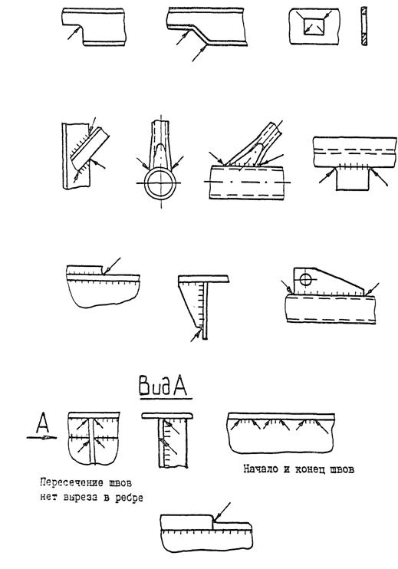

1-сурет. Металл конструкциялардағы ақаулардың пайда болу орындары
2. Телескопиялық бағыттамасы бар өздігінен жүретін бағыттамалы автомобиль краны (арнайы шассиде) үшін Нормативтік қызмет ету мерзімі өтелген жүк көтергіш машиналардың техникалық жай-күйін тексеру жөніндегі нұсқаулыққа 4-қосымшасында көрсетілген тексерудің жұмыс картасына қосымша ақпарат қосу қажет:
Зақымдарды іздеу орындары | Ықтимал зақымдану түрлері | Тексеру нәтижелері
1. Жүрісті рама
1) Бойлық және көлденең арқалықтар, олардың қосылу аймақтары | Негізгі металдағы және дәнекерленген жіктердегі жарықтар, элементтердің деформациясы және бөлінуі, жабынның бұзылуы, коррозия
2) Автомобиль шассиіне бекіту тораптары | Элементтердің бөлінуі, әлсіреуі
3) Шығарылатын тіректер және олардың рамамен қосылу аймақтары | Негізгі металл мен дәнекерлеудегі жарықтар, бекітудің әлсіреуі, жабынның бұзылуы, коррозия
4) Тірек-бұрылу құрылғысымен қосылу аймақтары | Негізгі металл мен дәнекерлеудегі жарықтар, бекітудің әлсіреуі, жабынның бұзылуы, коррозия
2. Айналмалы рама
1) Бойлық және көлденең арқалықтар, олардың қосылу аймақтары | Негізгі металдағы және дәнекерленген жіктердегі жарықтар, элементтердің деформациясы және бөлінуі, жабынның бұзылуы, коррозия
2) Жебемен қосылу аймақтары | Негізгі металда және дәнекерленген жіктерде жарықтар, элементтердің деформациясы және бөлінуі, жабынның бұзылуы, коррозия
3) тірек-бұрылу құрылғысымен қосылу аймақтары | Негізгі металл мен дәнекерлеудегі жарықтар, бекітудің әлсіреуі, жабынның бұзылуы, коррозия
3. Жебе
1) Секция | Негізгі металда және дәнекерлеуде жарықтар, элементтердің деформациясы, жабынның бұзылуы, коррозия
2) Айналмалы рамамен қосылу аймақтары | Негізгі металдағы және дәнекерленген жіктердегі жарықтар, элементтердің деформациясы және бөлінуі, жабынның бұзылуы, коррозия
3) Арқан блоктарын орнату аймақтары | Негізгі металда және дәнекерлеуде жарықтар, элементтердің деформациясы, бөлінуі және тозуы, жабынның бұзылуы, коррозия
4. Металл конструкцияларының өзге де аймақтары мен элементтері
1) Басқару кабинасы, баспалдақтар, алаңдар | Негізгі металл мен дәнекерлеудегі жарықтар, элементтердің деформациясы және бөлінуі, бекітудің әлсіреуі, жабынның бұзылуы, коррозия
2) Жебені көтерудің гидроцилиндрі және оның рамамен және жебемен қосылу аймағы | Негізгі металда және дәнекерлеуде жарықтар, элементтердің деформациясы және бөлінуі, тозуы, жабынның бұзылуы, коррозия
3) Капот механизмдері | Негізгі металл мен дәнекерлеудегі жарықтар, элементтердің деформациясы және бөлінуі, бекітудің әлсіреуі, жабынның бұзылуы, коррозия

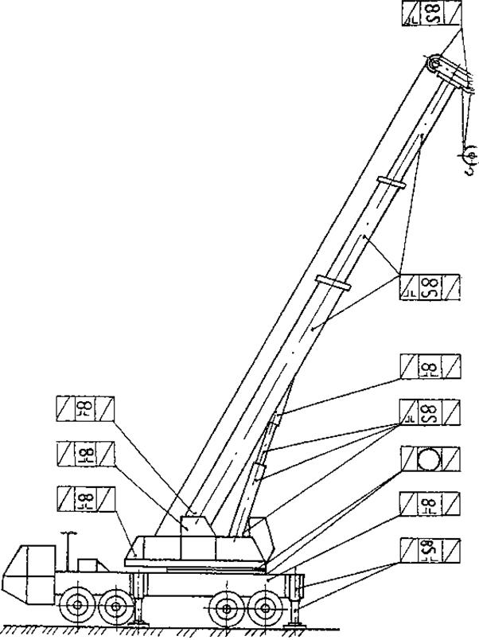

2-сурет. Телескопиялық жебесі бар өздігінен жүретін жебелі автомобиль кранының (арнайы шассиде) металл конструкцияларын қарау картасына схема
3. Торлы жебелі өздігінен жүретін автомобиль краны үшін Нормативтік қызмет ету мерзімі өтелген жүк көтергіш машиналардың техникалық жай-күйін тексеру жөніндегі нұсқаулыққа 4-қосымшасында көрсетілген зерттеп-қараудың жұмыс картасына қосымша ақпарат қосу:
Зақымдарды іздеу орындары | Ықтимал зақымдану түрлері | Тексеру нәтижелері
1. Жүріс рамасы
1) Бойлық және көлденең арқалықтар, олардың қосылу аймақтары | Негізгі металдағы және дәнекерленген жіктердегі жарықтар, элементтердің деформациясы және бөлінуі, жабынның бұзылуы, коррозия
2) Шығарылатын тіректер және олардың жақтамамен қосылу аймақтары (пневмодөңгелек крандар үшін) | Негізгі металда және дәнекерлеу жарықтарыендағы, элементтердің деформациясы, бөлінуі және тозуы, жабынның бұзылуы, коррозия
3) Тірек-бұрылмалы құрылғымен байланыс аймақтары | Негізгі металл мен дәнекерлеудегі жарықтар, бекітудің әлсіреуі, жабынның бұзылуы, коррозия
2. Айналмалы рама
1) Бойлық және көлденең арқалықтар, олардың қосылу аймақтары | Негізгі металдағы және дәнекерленген жіктердегі жарықтар, элементтердің деформациясы және бөлінуі, жабынның бұзылуы, коррозия
2) Жебемен қосылу аймақтары | Негізгі металдағы және дәнекерленген жіктердегі жарықтар, элементтердің деформациясы және бөлінуі, жабынның бұзылуы, коррозия
3) Тірек-бұрылмалы құрылғымен байланыс аймақтары | Негізгі металдағы және дәнекерленген жіктердегі жарықтар, элементтердің деформациясы және бөлінуі, жабынның бұзылуы, коррозия
4) Қос аяқты тіреуі бар қосылу аймақтары | Негізгі металдағы және дәнекерленген жіктердегі жарықтар, элементтердің деформациясы және бөлінуі, жабынның бұзылуы, коррозия
3. Екі аяқты тірек
1) Өзектер және олардың қосылу аймақтары | Негізгі металдағы және дәнекерленген жіктердегі жарықтар, элементтердің деформациясы және бөлінуі, жабынның бұзылуы, коррозия
2) Айналмалы рамамен қосылу аймақтары | Негізгі металдағы және дәнекерленген жіктердегі жарықтар, элементтердің деформациясы және бөлінуі, жабынның бұзылуы, коррозия
3) Арқан блоктарын орнату аймақтары | Негізгі металдағы және дәнекерленген жіктердегі жарықтар, элементтердің деформациясы және бөлінуі, жабынның бұзылуы, коррозия
4. Жебе
1) Негіз-белдіктер мен қиғаштар, тораптар және олардың қосылыстары | Негізгі металдағы және дәнекерленген жіктердегі жарықтар, элементтердің деформациясы және бөлінуі, жабынның бұзылуы, коррозия
2) Секциялар-белдіктер мен қиғаштар, олардың қосылу тораптары | Негізгі металдағы және дәнекерленген жіктердегі жарықтар, элементтердің деформациясы және бөлінуі, жабынның бұзылуы, коррозия
3) Бас-белдіктер мен қиғаштар, олардың қосылу тораптары | Негізгі металдағы және дәнекерленген жіктердегі жарықтар, элементтердің деформациясы және бөлінуі, жабынның бұзылуы, коррозия
4) Негіздің, секциялардың және бастиектің қосылу аймақтары | Негізгі металл мен дәнекерлеудегі жарықтар, элементтердің деформациясы және бөлінуі, бекітудің әлсіреуі, жабынның бұзылуы, коррозия
5) Шынжыр және оны бастиекпен қосу аймағы | Негізгі металл мен дәнекерлеудегі жарықтар, элементтердің деформациясы және бөлінуі, бекітудің әлсіреуі, жабынның бұзылуы, коррозия
6) Шынжырдың қиғаш тіреуі, оның бастиекпен қосылу аймағы | Негізгі металдағы және дәнекерленген жіктердегі жарықтар, элементтердің деформациясы және бөлінуі, жабынның бұзылуы, коррозия
7) Арқан блоктарын орнату аймақтары | Негізгі металда және дәнекерлеуде жарықтар, элементтердің деформациясы, бөлінуі және тозуы, жабынның бұзылуы, коррозия
5. Металл конструкцияларының өзге де аймақтары мен элементтері
1) Басқару кабинасы, баспалдақтар, алаңдар | Негізгі металдағы және дәнекерленген жіктердегі жарықтар, элементтердің деформациясы және сынуы, бекітудің әлсіреуі, жабынның бұзылуы, коррозия
Ескертпе: торлы жебелі автомобиль крандарын қарау схемалары осы қосымшаның 2, 3, 4, 5-суреттерінде ұсынылған.

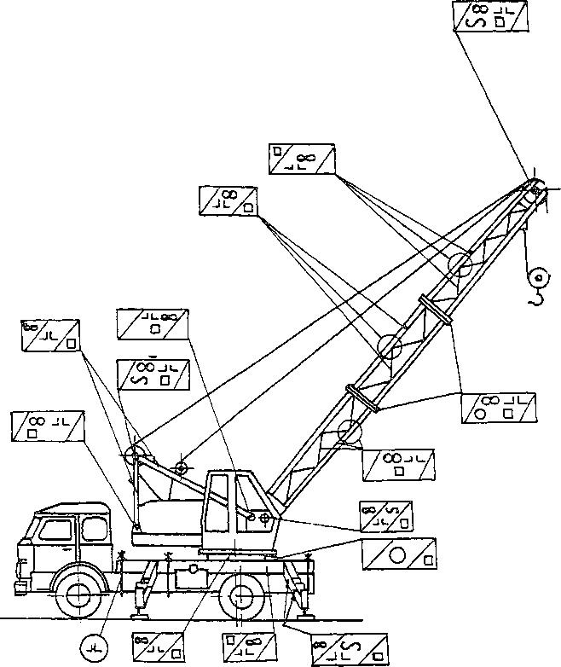

3-сурет. Торлы жебелі өздігінен жүретін автомобиль кранының металл конструкцияларын қарау картасына схема

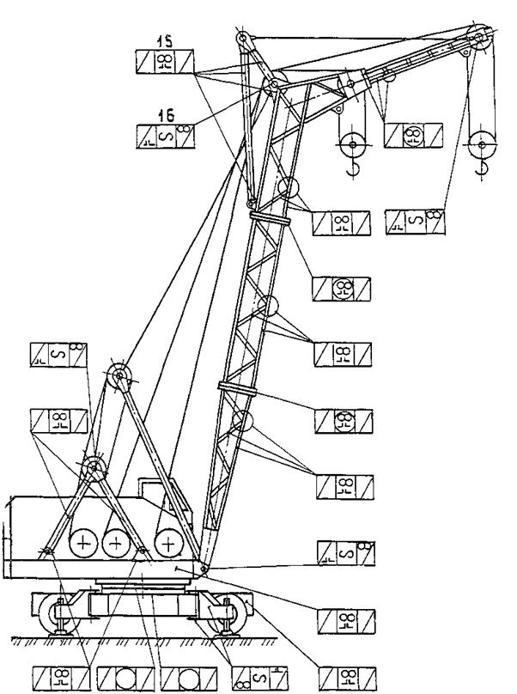

4-сурет. Жебелі өздігінен жүретін пневмодөңгелекті кранның металл конструкцияларын зерттеп-қарау картасынына схема

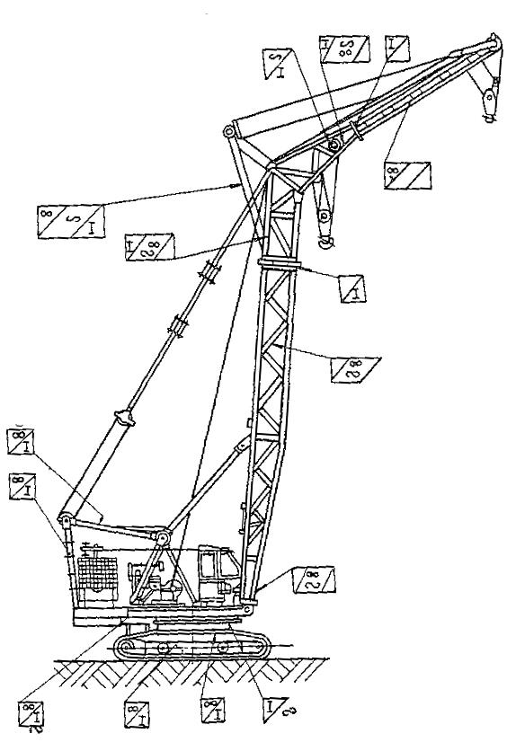

4-сурет. Шынжыр табанды жүрісті жебелі өздігінен жүретін кранның металл конструкцияларын тексеру картасына схема

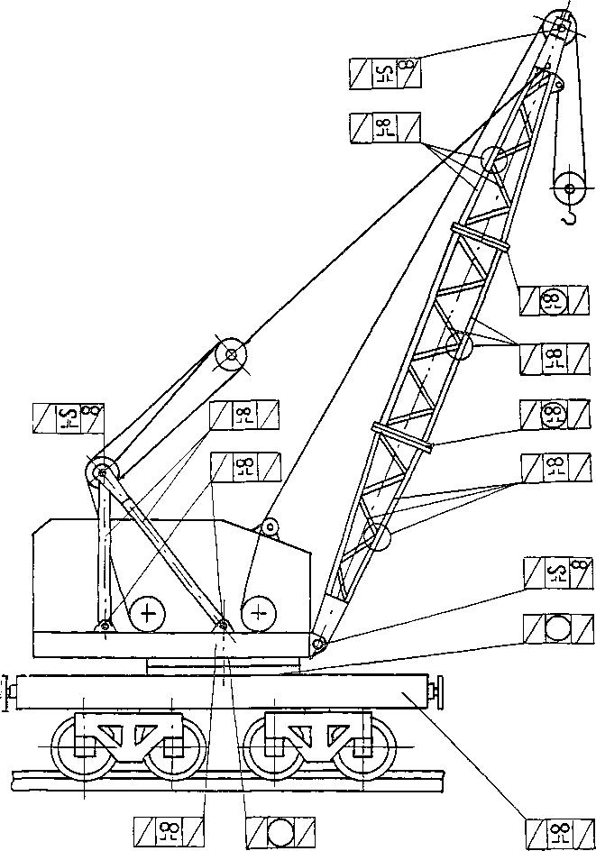

6-сурет. Жебелі өздігінен жүретін темір жол кранының металл конструкцияларын қарау картасының схемасы
4. Портал түріндегі жүріс рамасына және және арқалық жебеге қатаң бекітілген бұрылмайтын торлы мұнаралы құрылыс мұнаралық краны үшін Нормативтік қызмет ету мерзімі өтелген жүк көтергіш машиналардың техникалық жай-күйін тексеру жөніндегі нұсқаулыққа 4-қосымшада көрсетілген зерттеп-қараудың жұмыс картасына қосымша ақпарат қосу қажет:
Зақымдарды іздеу орындары | Ықтимал зақымдану түрлері | Тексеру нәтижелері
1. Портал
1) Жүріс доңғалақтарының арбалары және оларды порталмен қосу аймақтары | Негізгі металдағы және дәнекерленген жіктердегі жарықтар, элементтердің деформациясы, бекітудің әлсіреуі, бояудың бұзылуы, коррозия
2) Тіректердің тұтастырғыштары және олардың тіректермен қосылу аймақтары | Негізгі металдағы және дәнекерленген жіктердегі жарықтар, элементтердің деформациясы, бекітудің әлсіреуі, бояудың бұзылуы, коррозия
3) Тіректердің белдіктері мен қисаюлары, олардың қосылу тораптары | Негізгі металдағы және дәнекерленген жіктердегі жарықтар, элементтердің деформациясы, бекітудің әлсіреуі, бояудың бұзылуы, коррозия
4) Тіректердің тұтастырғыштармен, орталық рамамен және өзара қосылу аймақтары | Негізгі металдағы және дәнекерленген жіктердегі жарықтар, элементтердің деформациясы, бекітудің әлсіреуі, бояудың бұзылуы, коррозия
5) Орталық рама және оны тіректермен және мұнарамен қосу аймақтары | Негізгі металдағы және дәнекерленген жіктердегі жарықтар, элементтердің деформациясы, бекітудің әлсіреуі, бояудың бұзылуы, коррозия
2. Мұнара
1) Белдіктер мен қиғаштар, олардың қосылу тораптары | Негізгі металда және дәнекерленген тігістерде жарықтар, элементтердің деформациясы, лак-бояу жабынының бұзылуы, коррозия
2) Порталдың орталық рамасымен және бұрылмайтын рамамен қосылу аймақтары | Негізгі металдағы жарықтар, бекітудің әлсіреуі, бояудың бұзылуы коррозия
3) Бұрылмайтын рамка және оны мұнарамен және тірек-бұрылмалы құрылғымен қосу аймақтары | Негізгі металдағы және дәнекерленген жіктердегі жарықтар, бекітудің әлсіреуі, бояудың бұзылуы, коррозия
4) Оны бұрылмайтын және бұрылатын рамалармен қосу аймағының тірек-бұрылмалы құрылғысы | Негізгі металдағы жарықтар, тозу, бекітудің әлсіреуі, бояудың бұзылуы, коррозия
5) Айналмалы рамка және оған қызмет көрсету аймақтарыТАҚ, бас, жебе және қарсы салмақ консолі | Негізгі металдағы және дәнекерленген жарықшақтар, элементтердің деформациясы, бекітудің әлсіреуі, лак-бояу жабынының бұзылуы, коррозия
6) Бастиек және оны айналмалы рамамен қосу аймақтары | Негізгі металдағы және дәнекерленген жіктердегі жарықтар, элементтердің деформациясы, бекітудің әлсіреуі, бояудың бұзылуы, коррозия
3. Жебе
1) Белдіктер мен қиғаштар, олардың қосылу тораптары | Негізгі металда және дәнекерленген тігістерде жарықтар, элементтердің деформациясы, лак-бояу жабынының бұзылуы, коррозия
2) Мұнараның айналмалы жақтауына қосылу аймақтары | Негізгі металда және дәнекерленген тігістерде жарықтар, элементтердің деформациясы және бөлінуі, лак-бояу жабынының бұзылуы, коррозия
3) Жүк арбасына арналған бағыттауыштармен қосылу аймақтары | Негізгі металдағы және дәнекерленген жіктердегі жарықтар, бекітудің әлсіреуі, бояудың бұзылуы, коррозия
4) Жүк арбасына арналған бағыттағыштар және оларды жебемен қосу аймақтары | Негізгі металл мен дәнекерлеудегі жарықтар, элементтердің деформациясы мен жарылуы, бекітудің әлсіреуі, бояудың бұзылуы, коррозия
5) Жегетін бағыттаушы беті | Негізгі металдағы жарықтар, элементтердің деформациясы және тозуы
4. Қарсы салмақты консоль (кергіш)
1) Белдіктер мен қиғаштар, олардың қосылу тораптары | Негізгі металда және дәнекерленген тігістерде жарықтар, элементтердің деформациясы, лак-бояу жабынының бұзылуы, коррозия
2) Мұнараның айналмалы жақтауына қосылу аймақтары | Негізгі металдағы және дәнекерленген жіктердегі жарықтар, элементтердің деформациясы және бөлінуі, бекітудің әлсіреуі, бояудың бұзылуы, коррозия
3) Қарсы салмақ ілу аймақтары | Негізгі металл мен дәнекерлеудегі жарықтар, элементтердің деформациясы мен жарылуы, бекітудің әлсіреуі, бояудың бұзылуы, коррозия
5. Металл конструкцияларының өзге де аймақтары мен элементтері
1) Баспалдақтар, алаңдар және олардың қоршаулары | Негізгі металдағы және дәнекерленген жіктердегі жарықтар, элементтердің деформациясы және бөлінуі, бекітудің әлсіреуі, бояудың бұзылуы, коррозия
2) Басқару кабинасын мұнараға бекіту аймақтары | Негізгі металдағы және дәнекерленген жіктердегі жарықтар, элементтердің деформациясы және бөлінуі, бекітудің әлсіреуі, бояудың бұзылуы, коррозия
Ескертпе: бұрылмайтын торлы мұнарасы бар құрылыс мұнаралы крандарды қарау схемасы осы қосымшаның 7-суретінде көрсетілген.

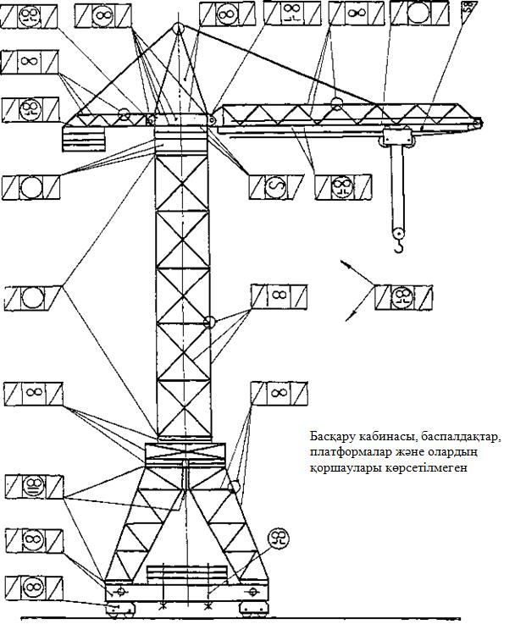

7-сурет. Портал түріндегі жүріс рамасына және және арқалық жебеге қатаң бекітілген бұрылмайтын торлы мұнаралы құрылыс мұнаралық краны металл конструкцияларын қарау картасының схемасы
5. Бұрылмалы флюгер арқалықтары бар жүріс рамасына топсалы бекітілген бұрылмалы торлы мұнарасы және арқалық (көтергіш) жебесі бар құрылыс мұнаралы кранының металл конструкциялары үшін Нормативтік қызмет ету мерзімі өтелген жүк көтергіш машиналардың техникалық жай-күйін тексеру жөніндегі Нұсқаулыққа 4-қосымшасында көрсетілген тексерудің жұмыс картасына ақпарат қосу қажет:
Зақымдарды іздеу орындары | Ықтимал зақымдану түрлері | Қарау нәтижелері
1. Жүріс рамасы
1) Жүріс арбалары | Негізгі металда және дәнекерленген тігістерде жарықтардың, элементтердің деформациясы және бөлінуі, лак-бояу жабының бұзылуы, коррозия
2) Арбалардың флюгерлермен қосылу аймақтары | Негізгі металл мен дәнекерлеудегі жарықтар, тозу, бекітудің әлсіреуі, коррозия
3) Флюгерлер | Негізгі металда және дәнекерленген тігістерде жарықтардың, элементтердің деформациясы және бөлінуі, лак-бояу жабының бұзылуы, коррозия
4) Орталық рама | Негізгі металда және дәнекерленген тігістерде жарықтардың, элементтердің деформациясы және бөлінуі, лак-бояу жабының бұзылуы, коррозия
5) Флюгерлердің орталық рамамен қосылу аймақтары | Негізгі металл мен дәнекерлеудегі жарықтар, тозу, бекітудің әлсіреуі, коррозия
6) Тартқыштар | Негізгі металда және дәнекерленген тігістерде жарықтардың, элементтердің деформациясы және бөлінуі, лак-бояу жабының бұзылуы, коррозия
7) Орталық рамамен және флюгерлермен тартымдардың қосылу аймақтары | Негізгі металл мен дәнекерлеудегі жарықтар, тозу, бекітудің әлсіреуі, коррозия
8) Тірек-бұрылмалы құрылғымен байланыс аймақтары | Негізгі металл мен дәнекерлеудегі жарықтар, тозу, бекітудің әлсіреуі, коррозия
2. Айналмалы платформа
1) Сақиналы рама | Негізгі металда және дәнекерленген тігістерде жарықтардың, элементтердің деформациясы және бөлінуі, лак-бояу жабының бұзылуы, коррозия
2) Консоль бөлігі, бойлық және көлденең арқалықтар, олардың қосылу тораптары | Негізгі металда және дәнекерленген тігістерде жарықтардың, элементтердің деформациясы және бөлінуі, лак-бояу жабының бұзылуы, коррозия
3) Сақиналы раманың консольге қосылу аймақтары | Негізгі металл мен дәнекерлеудегі жарықтар, тозу, бекітудің әлсіреуі, коррозия
4) Екі аяқты тірек-өзектер және олардың қосылу түйіндері | Негізгі металда және дәнекерленген тігістерде жарықтардың, элементтердің деформациясы және бөлінуі, лак-бояу жабының бұзылуы, коррозия
5) Қос аяқты тіреуі бар бұрмалар және олардың қосылу аймақтары | Негізгі металда және дәнекерленген тігістерде жарықтардың, элементтердің деформациясы және бөлінуі, лак-бояу жабының бұзылуы, коррозия
6) Мұнарамен қосылу аймақтары | Негізгі металл мен дәнекерлеудегі жарықтар, тозу, бекітудің әлсіреуі, коррозия
3. Мұнара
1) Негіз (портал) -олардың қосылу элементтері мен тораптары | Негізгі металда және дәнекерленген тігістерде жарықтардың, элементтердің деформациясы және бөлінуі, лак-бояу жабының бұзылуы, коррозия
2) Айналмалы платформамен байланыс аймақтары | Негізгі металл мен дәнекерлеудегі жарықтардың, элементтердің деформациясы, бекітудің әлсіреуі, коррозия
3) Негіздің (порталдың) мұнара секциясымен қосылу аймағы | Негізгі металл мен дәнекерлеудегі жарықтардың, элементтердің деформациясы, бекітудің әлсіреуі, коррозия
4) Секция-белдіктер мен қиғаштар, олардың қосылу тораптары | Негізгі металда және дәнекерленген тігістерде жарықтардың, элементтердің деформациясы және бөлінуі, лак-бояу жабының бұзылуы, коррозия
5) Секцияның қосылу аймақтары | Негізгі металл мен дәнекерлеудегі жарықтардың, элементтердің деформациясы, бекітудің әлсіреуі, коррозия
6) Бастиек-белдіктер мен қиғаштар, олардың қосылу тораптары | Негізгі металда және дәнекерленген тігістерде жарықтардың, элементтердің деформациясы және бөлінуі, лак-бояу жабының бұзылуы, коррозия
7) Мұнараның жебемен және кергішпен қосылу аймақтары | Негізгі металл мен дәнекерлеудегі жарықтардың, элементтердің деформациясы, бекітудің әлсіреуі, коррозия
4. Жебе
1) Белдіктің негізі және қиғаштары, олардың қосылу тораптары | Негізгі металда және дәнекерленген тігістерде жарықтардың, элементтердің деформациясы және бөлінуі, лак-бояу жабынының бұзылуы, коррозия
2) Секциялар-белдіктер мен қиғаштар, олардың қосылу тораптары | Негізгі металда және дәнекерленген тігістерде жарықтардың, элементтердің деформациясы және бөлінуі, лак-бояу жабынының бұзылуы, коррозия
3) Бас-белдіктер мен қиғаштар, олардың қосылу тораптары | Негізгі металдағы және дәнекерленген жіктердегі жарықтардың, элементтердің деформациясы және бөлінуі, бұзылу
4) Негізді, секцияларды және бастиекті қосу аймақтары | Негізгі металдағы және дәнекерлеу жіктеріндегі жарықтардың, металдың қатпарлануы, элементтердің деформациясы, бекітудің әлсіреуі, коррозия
5) Мұнарамен қосылу аймақтары | Негізгі металл мен дәнекерлеудегі жарықтардың, элементтердің деформациясы, бекітудің әлсіреуі, коррозия
5. Кергіш
1) Өзектер және олардың қосылу тораптары | Негізгі металда және дәнекерленген тігістерде жарықтардың, элементтердің деформациясы және бөлінуі, лак-бояу жабынының бұзылуы, коррозия
2) Мұнарамен қосылу аймақтары | Негізгі металл мен дәнекерлеудегі жарықтар, элементтердің деформациясы, бекітудің әлсіреуі, коррозия
6. Металл конструкцияларының өзге де аймақтары мен элементтері
1) Орнату аймақтары және қарсы салмақты бекіту элементтері | Негізгі металда және дәнекерлеуде жарықтар, металдың стратификациясы, элементтердің деформациясы және бөлінуі бекітудің әлсіреуі, коррозия
2) Басқару кабинасын бекіту кронштейндері мен тіреулері | Негізгі металдағы және дәнекерленген жіктердегі жарықтар, элементтердің деформациясы және бөлінуі, бекітудің әлсіреуі, бояудың бұзылуы, коррозия
3) Баспалдақтар, алаңдар, қоршаулар | Негізгі металдағы және дәнекерленген жіктердегі жарықтар, элементтердің деформациясы және бөлінуі, бекітудің әлсіреуі, бояудың бұзылуы, коррозия
Ескертпе: бұрылмалы торлы мұнарасы бар құрылыс мұнаралы крандарды қарау схемалары осы қосымшаның 8, 9-суреттерінде ұсынылған.

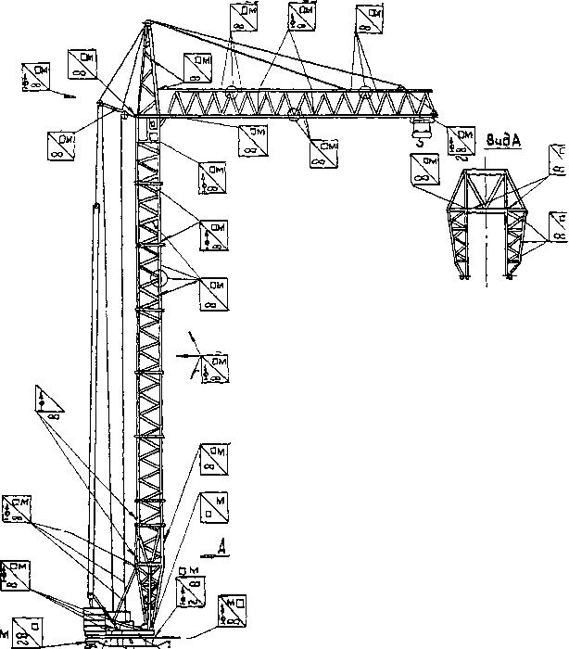

8-сурет. Айналмалы флюгер арқалықтары және арқалық жебесі бар жүріс рамасына топсалы бекітілген бұрылмалы торлы мұнарасы бар құрылыс мұнаралы кранның металл конструкцияларын қарау картасының схемасы

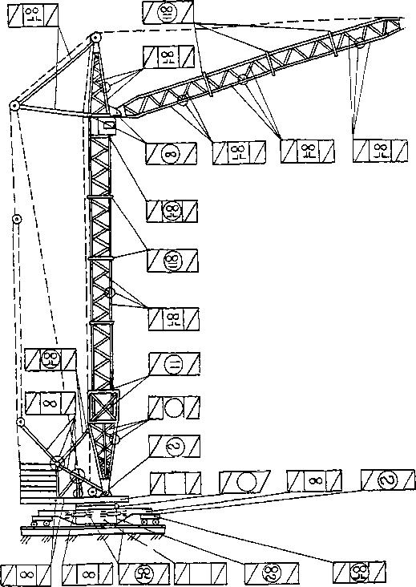

9-сурет. Айналмалы флюгерлері, көтергіш жебесі бар жүріс рамасына топсалы бекітілген бұрылмалы торлы мұнарасы бар құрылыс мұнара кранының металл конструкцияларын қарау картасына схемасы
6. Торлы конструкцияның аралық арқалығы бар көпірлік электрлік бір арқалықты тірек кранының металл конструкциялары үшін Қызмет етудің нормативтік мерзімі өтелген жүк көтергіш машиналардың техникалық жай-күйін тексеру жөніндегі Нұсқаулыққа 4-қосымшасында көрсетілген тексерудің жұмыс картасына қосымша ақпарат қосу:
Зақымдарды іздеу орындары | Ықтимал зақымдану түрлері | Тексеру нәтижелері
1. Тіректі қос тавр
1) Жоғарғы және төменгі белдіктер | Негізгі арқалық  металдың қатпарлануы, элементтердің деформациясы, лак-бояу жабынының бұзылуы, коррозия
2) Тік қабырға | Элементтердің деформациясы және жарылуы, лак-бояу жабынының бұзылуы, коррозия
3) Төменгі белдіктің жүріс беті | Негізгі металдағы жарықтардың, элементтердің деформациясы және тозуы
4) Көлденең фермамен байланыс аймақтары | Негізгі металдағы және дәнекерленген жіктердегі жарықтардың, элементтердің деформациясы, бекітудің әлсіреуі, бояудың бұзылуы, коррозия
2. Көлденең ферма
1) Тор өзекшелері | Элементтердің деформациясы, лак-бояу жабынының бұзылуы, коррозия
2) Қосылу тораптары | Негізгі металда және дәнекерленген тігістерде жарықтардың, элементтердің бөлінуі, лак-бояу жабынының бұзылуы, коррозия
3) Қосылу аймақтары | Негізгі металда және дәнекерленген тігістерде жарықтардың, элементтердің деформациясы және бөлінуі, лак-бояу жабынының бұзылуы, коррозия
3. Тік ферма
1) Торлар | Элементтердің деформациясы, лак-бояу жабынының бұзылуы, коррозия
2) Қосылу тораптары | Негізгі металда және дәнекерленген тігістерде жарықтардың, элементтердің деформациясы және бөлінуі, лак-бояу жабынының бұзылуы, коррозия
3) Шеткі арқалықтармен қосылу аймақтары | Негізгі металда және дәнекерленген тігістерде жарықтардың, элементтердің деформациясы және бөлінуі, лак-бояу жабынының бұзылуы, коррозия
4. Е тік фермасы
1) Тор өзекшелері | Элементтердің деформациясы, лак-бояу жабынының бұзылуы, коррозия
2) Қосылу тораптары | Негізгі металда және дәнекерленген тігістерде жарықтардың, элементтердің деформациясы және бөлінуі, лак-бояу жабынының бұзылуы, коррозия
3) Шеткі арқалықтармен қосылу аймақтары | Негізгі металда және дәнекерленген тігістерде жарықтардың, элементтердің деформациясы және бөлінуі, лак-бояу жабынының бұзылуы, коррозия
5. Соңғы арқалықтар, В арқалық
1) Бойлық және көлденең элементтер, олардың қосылу аймақтары | Негізгі металда және дәнекерленген тігістерде жарықтардың, элементтердің деформациясы және бөлінуі, лак-бояу жабынының бұзылуы, коррозия
2) Тік фермалармен байланыс аймақтары | Негізгі металда және дәнекерленген тігістерде жарықтардың, элементтердің деформациясы және бөлінуі, лак-бояу жабынының бұзылуы, коррозия
3) Шеткі аймақтар | Негізгі металда және дәнекерленген тігістерде жарықтардың, элементтердің деформациясы және бөлінуі, лак-бояу жабынының бұзылуы, коррозия
4) Орнату аймақтары | Негізгі металдағы жарықтар, бекітудің әлсіреуі, бояудың бұзылуы, коррозия
6. Соңғы арқалықтар, Г арқалық
1) Бойлық және көлденең элементтер, олардың қосылу аймақтары | Негізгі металда және дәнекерленген тігістерде жарықтар, элементтердің деформациясы және бөлінуі, лак-бояу жабынының бұзылуы, коррозия
2) Тік фермалармен байланыс аймақтары | Негізгі металда және дәнекерленген тігістерде жарықтар, элементтердің деформациясы және бөлінуі, лак-бояу жабынының бұзылуы, коррозия
3) Шеткі аймақтар | Негізгі металдағы және дәнекерленген жіктердегі жарықтар, элементтердің деформациясы және бөлінуі, бекітудің әлсіреуі бояудың бұзылуы, коррозия
4) Орнату аймақтары | Негізгі металдағы жарықтар, бекітудің әлсіреуі, бояудың бұзылуы, коррозия
Ескертпе: торлы конструкцияның аралық арқалығы бар бір арқалықты көпірлі электрлік тірек кранды қарау схемасы осы қосымшаның 10-суретінде көрсетілген.

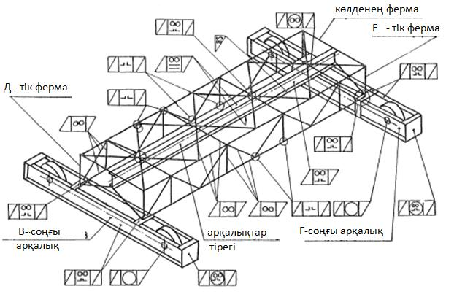

10-сурет. Торлы конструкциялы аралық арқалығы электрлік көпірлі бар бір арқалықты тірек кранының металл конструкцияларын қарау картасының схемасы
7. Екі таврлі қиманың аралық арқалығы бар электрлік көпірлі бір арқалықты аспалы кранның металл конструкциялары үшін Қызмет етудің нормативтік мерзімі өтелген жүк көтергіш машиналардың техникалық жай-күйін тексеру жөніндегі нұсқаулыққа 4-қосымшасында көрсетілген тексерудің жұмыс картасына қосымша ақпарат қосу:
Зақымдарды іздеу орындары | Ықтимал зақымдану түрлері | Тексеру нәтижелері
1. Негізгі арқалық
1) Жоғарғы және төменгі белдіктер,тік қабырға | Металдың қатпарлануы, элементтердің деформациясы, лак-бояу жабынының бұзылуы, коррозия
2) Төменгі белдіктің жүру беті | Негізгі металдағы жарықтар, тозу
3) Соңғы арқалықпен монтаждық түйіспе | Негізгі металдағы және дәнекерленген жіктердегі жарықтар, бекітудің әлсіреуі, бояудың бұзылуы, коррозия
4) Көлденең жолақтармен қосылу аймақтары | Негізгі металда және дәнекерленген тігістерде жарықтардың, элементтердің деформациясы, лак-бояу жабынының бұзылуы, коррозия
2. Соңғы арқалықтар, В арқалық
1) Бойлық және көлденең элементтер, олардың қосылу аймақтары | Негізгі металда және дәнекерленген тігістерде жарықтардың, элементтердің деформациясы және бөлінуі, лак-бояу жабынының бұзылуы, коррозия
2) Монтаждық түйіспелердің аймақтары | Негізгі металдағы және дәнекерленген жіктердегі жарықтардың, элементтердің деформациясы, бекітудің әлсіреуі бояудың бұзылуы, коррозия
3) Көлденең жолақтармен қосылу аймақтары | Негізгі металда және дәнекерленген тігістерде жарықтардың, элементтердің деформациясы, лак-бояу жабынының бұзылуы, коррозия
3. Соңғы арқалықтар,Г арқалық
1) Бойлық және көлденең элементтер, олардың қосылу аймақтары | Негізгі металда және дәнекерленген тігістерде жарықтардың, элементтердің деформациясы, лак-бояу жабынының бұзылуы, коррозия
2) Монтаждық түйіспенің аймақтары | Негізгі металдағы және дәнекерленген жіктердегі жарықтардың, элементтердің деформациясы, бекітудің әлсіреуі бояудың бұзылуы, коррозия
3) Көлденең жолақтармен қосылу аймақтары | Негізгі металда және дәнекерленген тігістерде жарықтардың, элементтердің деформациясы, лак-бояу жабынының бұзылуы, коррозия
4. Металл конструкцияларының өзге де аймақтары мен элементтері
1) Көлденең қиғаштар | Негізгі металдағы жарықтар, деформация және бөліну, бояудың бұзылуы, коррозия.
Ескертпе: қос таврлы қиманың аралық арқалығы бар электрлік бір арқалықты аспалы көпірлі кранды қарау схемасы осы Қосымшаның 11-суретінде ұсынылған.

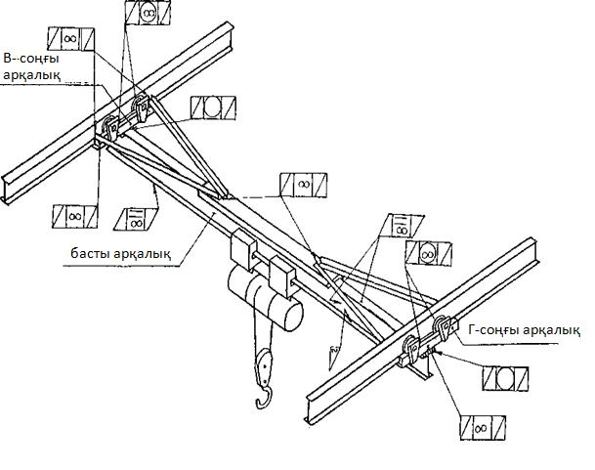

11-сурет. Қос таврлы қиманың аралық арқалығы бар электрлік бір арқалықты аспалы көпірлі кранның металл конструкцияларын тексеру картасына схема
Екі типті көпірлі бір арқалықты көпірлі крандарды зерттеп-қараудың жұмыс картасына қосымша (осы қосымшаның 5 және 6-тармақтары) бас арқалықты нивелирлеу нәтижелерін мынадай нысан бойынша қосу қажет:
Көпірлі бір арқалықты кранның басты арқалығын нивелирлеу нәтижелері

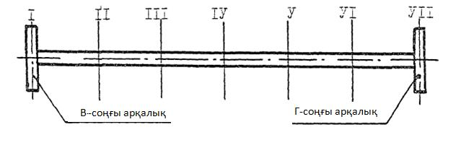

12-сурет. Кранның негізгі арқалығын нивелирлеу схемасы

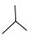
- Нивелир___________(схемада көрсету)
1-кесте
Кранның негізгі арқалығын нивелирлеу нәтижелері
Қию нөмірі | I | II | III | IV | V | VI | VII
Нивелирлеу нәтижесі, мм
2-кесте

Кранның негізгі арқалығының иілу қисығы

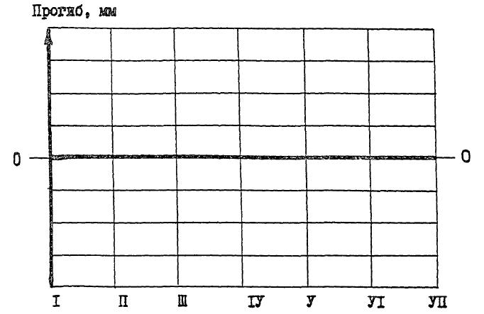

Ескертпе: 2-кестеде 0-0 деңгей нөлдік деңгей сызығын білдіреді.
3-кесте
Бір арқалықты аралық құрылысы бар көпірлі кранның аралық құрылысының майысуын, қисаюын және жергілікті деформациясын анықтау нәтижелері
Зерттелетін параметр | Инструмент, анықтау әдісі | Ауытқу, мм |  | Қорытынды
Зерттелетін параметр | Инструмент, анықтау әдісі | Нормативтік | Нақты | Қорытынды
1. Тірек аралық бөлігіндегі майысу | Өлшеу қателігі ±1 % | f ≤ 0,0022 L  (жылына кемінде 1 рет нивелирлеу)  f> 0,0022 L  (4 айда кемінде 1 рет қарау)  f> 0,0035 L (құрылыс қалпына келтірілгенге дейін пайдалану тоқтатылады)
1. Майысу | Өлшеу қателігі ±1 % | f ≤ 0,002 Lк | Консоль АБ  Консоль ВГ
2. Жоспардағы аралық құрылыстың қисықтығы | Тікелей өлшеу;  бөлу бағасы 1 мм рейка ішегі, шаршы | f ≤ 0,005 L
3. Қисық сызықтылығы  - тік фермалар мен тірек тіректері  - көлденең фермалар мен тіректердің тұтастырғыштары | Тікелей өлшеу;  бөлу бағасы 1 мм рейка ішегі, шаршы | f ≤ 0,0035 L  f ≤ 0,0035 L
8. Қорап қимасының аралық арқалықтары бар электрлі екі арқалықты тіректі көпірлі кранның металл конструкциялары үшін Қызмет етудің нормативтік мерзімі өтелген жүк көтергіш машиналардың техникалық жай-күйін тексеру жөніндегі Нұсқаулыққа 4-қосымшасында көрсетілген тексерудің жұмыс картасына қосымша ақпарат қосу:
Зақымдарды іздеу орындары | Ықтимал зақымдану түрлері | Тексеру нәтижесі
1. А бас арқалық
1) Жоғарғы белдік | Негізгі металдағы және дәнекерленген жіктердегі жарықтар, металлдың, элементтердің деформациясы, бояудың бұзылуы, коррозия
2) Төменгі белдік | Негізгі металдағы және дәнекерленген жіктердегі жарықтар, металлдың, элементтердің деформациясы, бояудың бұзылуы, коррозия
3) Тік қабырғалар | Элементтердің деформациясы, лак-бояу жабынының бұзылуы, коррозия
4) Рельстерді бекіту аймақтары | Негізгі металдағы және негізгі тігістердегі жарықтардың, элементтердің бөлінуі, лак-бояу жабынының бұзылуы, коррозия
5) Рельстердің түйісу аймақтары | Негізгі металдағы жарықтар, лак-бояу жабынының бұзылуы, коррозия
2. В бас арқалық
1) Жоғарғы белдіктер | Негізгі металдағы және дәнекерленген жіктердегі жарықтар, металдың, лак-бояу жабынының бұзылуы, коррозия
2) Төменгі белдіктер | Негізгі металдағы және дәнекерленген жіктердегі жарықтардың, металлдың, элементтердің деформациясы, бояудың бұзылуы, коррозия
3) Тік қабырғалар | Элементтердің деформациясы, лак-бояу жабынының бұзылуы, коррозия
4) Белдіктер мен қабырғалардың қосылу аймақтары | Негізгі металдағы және дәнекерлеу жіктеріндегі жарықтар, лак-бояу жабынының бұзылуы, коррозия
5) Рельстерді бекіту аймақтары | Негізгі металдағы жарықтардың лак-бояу жабынының бұзылуы, коррозия
6) Рельстердің түйісу аймақтары | Негізгі металдағы жарықтардың лак-бояу жабынының бұзылуы, коррозия
7) Шеткі арқалықтармен қосылу аймақтары | Негізгі металдағы және дәнекерленген жіктердегі жарықтардың, лак-бояу жабынының бұзылуы, коррозия
3. В соңғы арқалық
1) Жоғарғы белдіктер | Элементтердің деформациясы, лак-бояу жабынының бұзылуы, коррозия
2) Төменгі белдіктер | Элементтердің деформациясы, лак-бояу жабынының бұзылуы, коррозия
3) Тік қабырғалар | Элементтердің деформациясы, лак-бояу жабынының бұзылуы, коррозия
4) Белдіктер мен қабырғалардың қосылу аймақтары | Элементтердің деформациясы, лак-бояу жабынының бұзылуы, коррозия
5) Шеткі аймақтар | Негізгі металдағы және негізгі тігістердегі жарықтардың, элементтердің деформациясы және бөлінуі, бекітудің әлсіреуі
6) Буксты аймақтар | Негізгі металдағы және негізгі тігістердегі жарықтардың, элементтердің деформациясы және бөлінуі, бекітудің әлсіреуі
7) Басты арқалықтармен қосылу аймақтары | Негізгі металда және дәнекерленген тігістерде жарықтардың, элементтердің деформациясы және бөлінуі, лак-бояу жабынының бұзылуы, коррозия
8) Монтаждық түйісу | Негізгі металда және дәнекерленген тігістерде жарықтардың, элементтердің деформациясы және бөлінуі, лак-бояу жабынының бұзылуы, коррозия
4. Г соңғы арқалық
1) Жоғарғы белдік | Элементтердің деформациясы, лак-бояу жабынының бұзылуы, коррозия
2) Төменгі белдік | Элементтердің деформациясы, лак-бояу жабынының бұзылуы, коррозия
3) Тік қабырға | Элементтердің деформациясы, лак-бояу жабынының бұзылуы, коррозия
4) Белдіктер мен қабырғалардың қосылу аймақтары | Негізгі металдағы және дәнекерленген жіктердегі жарықтардың, лак-бояу жабынының бұзылуы, коррозия
5) Шеткі аймақтар | Негізгі металда және дәнекерленген тігістерде жарықтардың, элементтердің деформациясы және бөлінуі, лак-бояу жабынының бұзылуы, коррозия
6) Букстік аймақтар | Негізгі металда және дәнекерленген тігістерде жарықтардың, элементтердің деформациясы және бөлінуі, лак-бояу жабынының бұзылуы, коррозия
7) Басты арқалықтармен қосылу аймақтары | Негізгі металдағы және негізгі тігістердегі жарықтардың, элементтердің деформациясы және бөлінуі, бекітудің әлсіреуі
8) Монтаждық түйісу | Негізгі металдағы және негізгі тігістердегі жарықтардың, элементтердің деформациясы және бөлінуі, бекітудің әлсіреуі бояудың бұзылуы, коррозия
5. Металл конструкцияларының өзге де аймақтары мен элементтері
1) Қызмет көрсету алаңдары және олардың қоршаулары | Негізгі металдағы және негізгі тігістердегі жарықтардың, элементтердің деформациясы және бөлінуі, бекітудің әлсіреуі
2) Жүк арбасының металл құрылымы | Негізгі металдағы және негізгі тігістердегі жарықтардың, элементтердің деформациясы және бөлінуі, бекітудің әлсіреуі бояудың бұзылуы, коррозия
Ескертпе: қорап қимасының аралық арқалықтары бар электрлі екі арқалықты тіректі көпірлі кранды қарау схемасы осы Қосымшаның 13-суретінде ұсынылған.

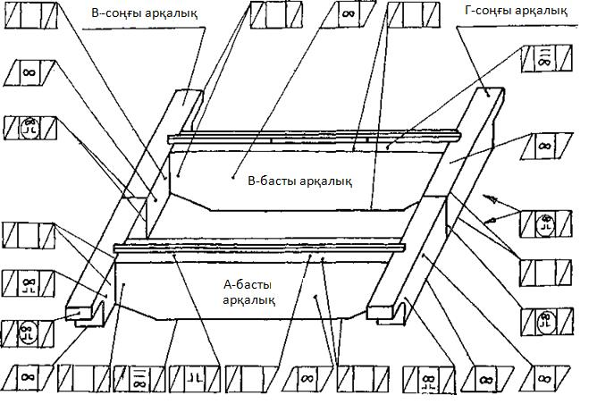

13-сурет. Қорапты қиманың аралық арқалықтары бар электрлі екі арқалықты тіректі көпірлі кранның металл конструкцияларын қарау картасының схемасы
Ескертпе: 13-суретте қызмет көрсету алаңының жүк арбалары және олардың қоршаулары көрсетілмеген. Кранды басқару кабинасы А бас арқалығына шеткі арқалық жағынан орнатылған.
Екі арқалықты көпірлі кранды тексерудің жұмыс картасына қосымша (осы қосымшаның 7-тармағы) бас арқалықты нивелирлеу нәтижелерін мынадай нысан бойынша қосу қажет:
Екі арқалықты көпірлі кранның негізгі арқалығын нивелирлеу нәтижелері
Б арқалығы

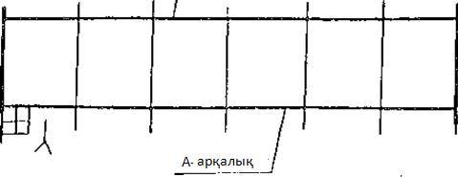

14-сурет. Кранның басты арқалықтарын нивелирлеу схемасы
мұнда:

- Нивелир _________________(схемада көрсету)
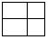
- Басқару кабинасы
4- кесте
Кранның басты арқалықтарын нивелирлеу нәтижесі
А арқалығы |  |  |  |  |  |  |  |  | Б арқалығы
Нүктелер | Қималардағы нивелирлеу нәтижелері, мм |  |  |  |  |  |  | Нүктелер | Қималардағы нивелирлеу нәтижелері, мм
Нүктелер | 1 | 2 | 3 | 4 | 5 | 6 | 7 | 1 | 2 | 3 | 4 | 5 | 6 | 7
  1 | 2
I |  |  |  |  |  |  |  | I
2 |  |  |  |  |  |  |  | 2
3 |  |  |  |  |  |  |  | 3
5-кесте
Кранның негізгі арқалықтарының иілу қисықтары А арқалықтың геометриялық өсі

Б арқалықтың геометриялық өсі
Ескертпе:
4-кестеде 0-0 деңгейі нивелирдің нөлдік деңгей сызығын білдіреді
А арқалықтың иілу қисық штрих сызығымен, Б арқалықтары – тұтас
6- кесте
Екі арқалықты көпірлі кранның негізгі арқалықтарының майысуын, қисықтығын және жергілікті деформациясын анықтау нәтижелері.
Зерттелетін параметр | Инструментті анықтау әдісі | Ауытқу, мм |  | Қорытынды
Зерттелетін параметр | Инструментті анықтау әдісі | Нормативтік | Нақты | Қорытынды
1. Иілу | Нивелирлеу  Нивелир  Өлшеу қателігі = ±1% | f ≤ 0,0022 Lв  (жылына кемінде 1 рет нивелирлеу)  f> 0,0022 Lв  (4 айда кемінде 1 рет қарау)  f> 0,0035 Lв (құрылыс қалпына келтірілгенге дейін пайдалану тоқтатылады | А Арқалық  Б Арқалық
2. Жоспар-дағы негізгі арқалықтардың қисықтығы | Тікелей өлшеу;  бөлу бағасы 1 мм рейка ішегі | f ≤ 0,005 Lв
3.Жергілікті деформация  -жоғарғы белдеу;  -төменгі белдеу;  -тік қабырға-лар | Тікелей өлшеулер; сызғыш, бөлімдері бар шаршы. Өлшеу қателігі = ±1% | f ≤ 2S  f ≤ 3S  нормаланбайтын
Төрттағанды (көпірлі) екі арқалықты кранның жүк арбасына арналған рельсті жолды өлшеу нәтижелері

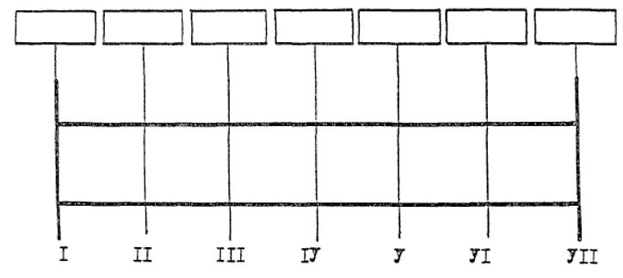

15-сурет.Жүк арбасы рельстерінің өстері арасындағы арақашықтықты (мм) өлшеу схемасы мен нәтижелері

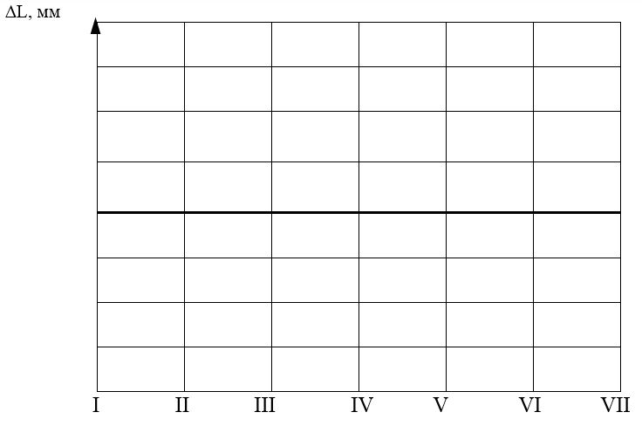

16 сурет. Жүк арбасы рельстерінің өстері арасындағы қашықтықтың номиналды мөлшерден ауытқуы ∆L = …. қималардаI…VII
9. Торлы құрылымды бір арқалықты аралық электрлі төрттағанды кранның металл конструкциялары үшін Нормативтік қызмет ету мерзімі өтелген жүк көтергіш машиналардың техникалық жай-күйін зерттеп-қарау жөніндегі Нұсқаулыққа 4-қосымшасында көрсетілген зерттеп-қараудың жұмыс картасына қосымша ақпарат қосу:
Зақымдарды іздеу орындары | Ықтимал зақымдану түрлері | Тексеру нәтижелері
1. Кран тіректері, жүріс арбалары
1) Жүріс арбашығы | Негізгі металдағы және дәнекерленген жіктердегі жарықтар, элементтердің деформациясы және бөлінуі, жабынның бұзылуы, коррозия
2) Тұтастырғыштары бар қызмет көрсету аймақтары | Негізгі металда және дәнекерлеуде жарықтардың, элементтердің деформациясы және бөлінуі, бекітудің әлсіреуі жабынның бұзылуы, коррозия
3) Тіреулермен қосылу аймақтары | Негізгі металда және дәнекерлеуде жарықтар, элементтердің деформациясы және бөлінуі, бекітудің әлсіреуі жабынның бұзылуы, коррозия
4) Жүріс дөңгелектерін орнату аймақтары | Негізгі металда және дәнекерлеуде жарықтардың, элементтердің деформациясы және бөлінуі, бекітудің әлсіреуі жабынның бұзылуы, коррозия
5) Шеткі аймақтар | Негізгі металда және дәнекерлеуде жарықтар, элементтердің деформациясы және бөлінуі, бекітудің әлсіреуі жабынның бұзылуы, коррозия
2. Тіреулер
1) Өзектер және олардың қосылу тораптары | Негізгі металда және дәнекерлеуде жарықтар, элементтердің деформациясы және бөлінуі, бекітудің әлсіреуі жабынның бұзылуы, коррозия
2) Жүріс арбаларымен қосылу аймақтары | Негізгі металда және дәнекерлеуде жарықтар, элементтердің деформациясы және бөлінуі, бекітудің әлсіреуі жабынның бұзылуы, коррозия
3) Аралық құрылыспен қосылу аймақтары | Негізгі металда және дәнекерлеуде жарықтар, элементтердің деформациясы және бөлінуі, бекітудің әлсіреуі жабынның бұзылуы, коррозия
3. Тұтастырғыштар
1) Бойлық және көлденең элементтер, олардың қосылу аймақтары | Негізгі металда және дәнекерлеуде жарықтар, элементтердің деформациясы және бөлінуі, бекітудің әлсіреуі жабынның бұзылуы, коррозия
2) Жүріс арбаларымен қосылу аймақтары | Негізгі металда және дәнекерлеуде жарықтар, элементтердің деформациясы және бөлінуі, бекітудің әлсіреуі жабынның бұзылуы, коррозия
4. Аралық құрылыстар
1) Ферма өзектері және олардың қосылу тораптары | Негізгі металдағы және дәнекерленген жіктердегі жарықтар, элементтердің деформациясы және бөлінуі, жабынның бұзылуы, коррозия
2) Монтаждық түйісу | Негізгі металда және дәнекерлеуде жарықтар, элементтердің деформациясы және бөлінуі, бекітудің әлсіреуі жабынның бұзылуы, коррозия
3) Тірек қос тавр және оны фермаға бекіту аймақтары | Негізгі металда және дәнекерлеуде жарықтар, элементтердің деформациясы және бөлінуі, бекітудің әлсіреуі жабынның бұзылуы, коррозия
4) Тіреулермен қосылу аймақтары | Негізгі металда және дәнекерлеуде жарықтар, элементтердің деформациясы және бөлінуі, бекітудің әлсіреуі жабынның бұзылуы, коррозия
5. Металл конструкцияларының өзге де аймақтары мен элементтері
1) Баспалдақтар, қызмет көрсету алаңдары және олардың қоршаулары | Негізгі металда және дәнекерлеуде жарықтар, элементтердің деформациясы және бөлінуі, бекітудің әлсіреуі жабынның бұзылуы, коррозия
2) Жүк арбасының жақтауы | Негізгі металда және дәнекерлеуде жарықтар, элементтердің деформациясы және бөлінуі, бекітудің әлсіреуі жабынның бұзылуы, коррозия
3) Кранды басқару кабинасы және оны бекіту аймақтары | Негізгі металда және дәнекерлеуде жарықтар, элементтердің деформациясы және бөлінуі, бекітудің әлсіреуі жабынның бұзылуы, коррозия
Ескертпе: торлы құрылымды бір арқалықты аралық электрлі төрттағанды кранның металл конструкцияларын қарау картасына схема осы Нұсқаулықтың 17-суретінде ұсынылған.

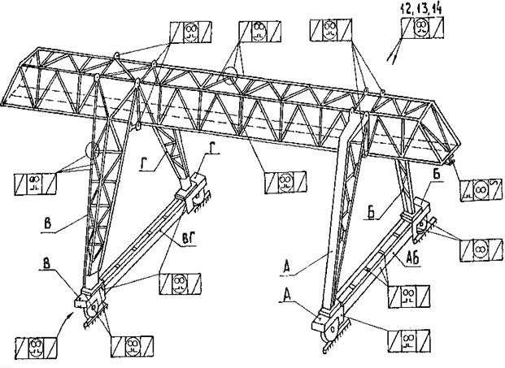

17-сурет. Торлы құрылымды бір арқалықты аралық электрлі төрттағанды кранның металл конструкцияларын қарау картасының схемасы
Бір арқалықты көпірлі кранды зерттеп-қараудың жұмыс картасына келесі нысан бойынша аралық құрылысты нивелирлеу нәтижелерін қосымша (осы Қосымшаның 7-тармағы) қосу қажет:
Бір арқалықты аралық құрылымы бар төрттағанды кранның аралық құрылысын нивелирлеу нәтижелері

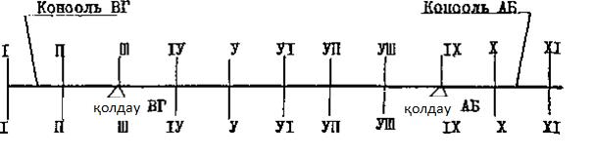

18-сурет. Кранның аралық құрылысын нивелирлеу схемасы (схемада басқару кабинасы мен нивелирді көрсету)
7-кесте
Аралық құрылысты нивелирлеу нәтижелері
Қималардағы нивелирлеу нәтижелері, мм
I | II | III | IV | V | VI | VII | VIII | IX | X | XI
8-кесте
Аралық қиманың иілу қисығы Аралық құрылымның геометриялық өсі

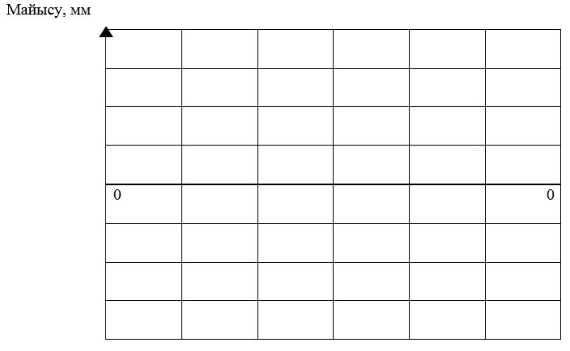

Ескертпе: 8-кестеде 0-0 деңгейі нивелирдің нөлдік сызығын білдіреді.
10. Қорап қималы екі арқалықты аралық құрылымы бар электрлі төрттағанды кранның металл конструкциялары үшін Нормативтік қызмет ету мерзімі өтелген жүк көтергіш машиналардың техникалық жай-күйін зерттеп-қарау жөніндегі Нұсқаулыққа 4-қосымшасында көрсетілген зерттеп-қараудың жұмыс картасына қосымша ақпарат қосу:
Зақымдарды іздеу орындары | Ықтимал зақымдану түрлері | Тексеру нәтижесі
1. Кран тіректері, жүріс арбалары
1) Жүріс арбашығы | Негізгі металдағы және дәнекерленген жіктердегі жарықтар, элементтердің деформациясы және бөлінуі, жабынның бұзылуы, коррозия
2) Тіреулермен қосылу аймақтары | Негізгі металда және дәнекерлеуде жарықтар, элементтердің деформациясы және бөлінуі, бекітудің әлсіреуі жабынның бұзылуы, коррозия
3) Тұтастырғыштары бар қызмет көрсету аймақтары | Негізгі металда және дәнекерлеуде жарықтар, элементтердің деформациясы және бөлінуі, бекітудің әлсіреуі жабынның бұзылуы, коррозия
4) Жүріс дөңгелектерін орнату аймақтары | Негізгі металда және дәнекерлеуде жарықтар, элементтердің деформациясы және бөлінуі, бекітудің әлсіреуі жабынның бұзылуы, коррозия
5) Шеткі аймақтар | Негізгі металда және дәнекерлеуде жарықтар, элементтердің деформациясы және бөлінуі, бекітудің әлсіреуі жабынның бұзылуы, коррозия
2. Тіреулер
1) Тіреу | Негізгі металдағы және дәнекерленген жіктердегі жарықтар, элементтердің деформациясы жабынның бұзылуы, коррозия
2) Жүріс арбаларымен қосылу аймақтары | Негізгі металда және дәнекерлеуде жарықтар, элементтердің деформациясы және бөлінуі, бекітудің әлсіреуі жабынның бұзылуы, коррозия
3) Аркалармен қосылу аймақтары | Негізгі металда және дәнекерлеуде жарықтар, элементтердің деформациясы және бөлінуі, бекітудің әлсіреуі жабынның бұзылуы, коррозия
3. Тұтастырғыштар
1) Жоғарғы белдіктер | Негізгі металдағы және дәнекерленген жіктердегі жарықтар, элементтердің деформациясы және бөлінуі, жабынның бұзылуы, коррозия
2) Төменгі белдіктер | Негізгі металдағы және дәнекерлеу жіктеріндегі жарықтар, элементтердің деформациясы және бөлінуі, бекітудің әлсіреуі жабынның бұзылуы, коррозия
3) Тік қабырғалар және белдіктермен қосылу аймақтары | Негізгі металдағы және дәнекерленген жіктердегі жарықтар, элементтердің деформациясы жабынның бұзылуы, коррозия
4) Жүріс арбаларымен қосылу аймақтары | Негізгі металда және дәнекерлеуде жарықтар, элементтердің деформациясы және бөлінуі, бекітудің әлсіреуі жабынның бұзылуы, коррозия
4. Аркалар
1) Арка | Негізгі металдағы және дәнекерленген жіктердегі жарықтар, элементтердің деформациясы жабынның бұзылуы, коррозия
2) Аралық құрылыммен қосылу аймақтары | Негізгі металдағы және дәнекерленген жіктердегі жарықтар, элементтердің деформациясы және бөлінуі, бекітудің әлсіреуі бұзылуы
5. Аралық құрылым, аралық арқалықтар
1) Жоғарғы белдіктер | Негізгі металдағы және дәнекерленген жіктердегі жарықтар, элементтердің деформациясы жабынның бұзылуы, коррозия
2) Төменгі белдіктер | Негізгі металдағы және дәнекерленген жіктердегі жарықтар, элементтердің деформациясы жабынның бұзылуы, коррозия
3) Тік қабырғалар және олардың белдіктермен қосылу аймақтары | Негізгі металдағы және дәнекерленген жіктердегі жарықтар, элементтердің деформациясы жабынның бұзылуы, коррозия
4) Рельстерді бекіту аймақтары | Негізгі металдағы және дәнекерленген жіктердегі жарықтар, элементтердің деформациясы және бөлінуі, жабынның бұзылуы, коррозия
5) Түйісу аймақтары | Негізгі металда және дәнекерленген жіктерде жарықтар, элементтердің деформациясы бұзылуы
6) Монтаждық түйісу | Негізгі металда және дәнекерлеуде жарықтар, элементтердің деформациясы және бөлінуі, бекітудің әлсіреуі жабынның бұзылуы, коррозия
7) Көлденең арқалықтармен қосылу аймақтары | Негізгі металда және дәнекерлеуде жарықтар, элементтердің деформациясы және бөлінуі, бекітудің әлсіреуі жабынның бұзылуы, коррозия
8) Аркалармен қосылу аймақтары | Негізгі металда және дәнекерлеуде жарықтар, элементтердің деформациясы және бөлінуі, бекітудің әлсіреуі жабынның бұзылуы, коррозия
6. Көлденең арқалықтар
1) Жоғарғы белдіктер | Негізгі металдағы және дәнекерленген жіктердегі жарықтар, элементтердің деформациясы жабынның бұзылуы, коррозия
2) Төменгі белдіктер | Негізгі металдағы және дәнекерленген жіктердегі жарықтар, элементтердің деформациясы жабынның бұзылуы, коррозия
3) Тік қабырғалар және олардың өзара | Негізгі металдағы және дәнекерленген жіктердегі жарықтар, элементтердің деформациясы жабынның бұзылуы, коррозия
7. Металл конструкцияларының өзге де аймақтары мен элементтері
1) Баспалдақтар, қызмет көрсету алаңдары және оларды қоршау | Негізгі металда және дәнекерлеуде жарықтар, элементтердің деформациясы және бөлінуі, бекітудің әлсіреуі жабынның бұзылуы, коррозия
2) Жүк арбасының рамасы | Негізгі металда және дәнекерлеуде жарықтар, элементтердің деформациясы және бөлінуі, бекітудің әлсіреуі жабынның бұзылуы, коррозия
3) Кранды басқару кабинасы және оны бекіту аймақтары | Негізгі металда және дәнекерлеуде жарықтар, элементтердің деформациясы және бөлінуі, бекітудің әлсіреуі жабынның бұзылуы, коррозия
Ескертпе: Қорап қималы екі арқалықты аралық құрылымы бар электрлі төрттағанды кранның металл конструкцияларын қарау картасына сызба осы Нұсқаулықтың 18-суретінде ұсынылған

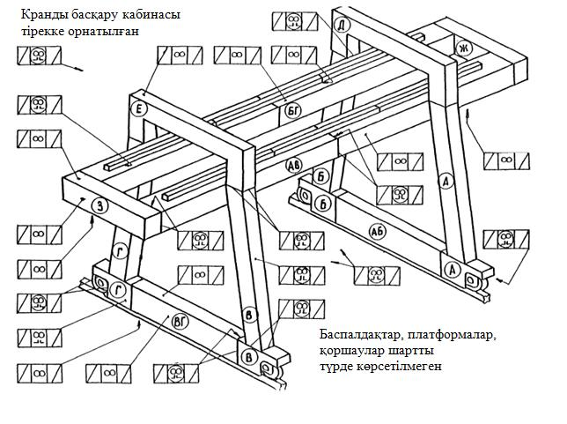

19-сурет. Қорап қималы екі арқалықты аралық құрылымы бар электрлі төрттағанды кранның металл конструкцияларын қарау схемасы
Қорап қималы екі арқалықты аралық құрылымы бар электрлі төрттағанды кранды зерттеп-қараудың жұмыс картасына қосымша (осы Қосымшаның 9-тармағы) келесі нысан бойынша аралық арқалықтарды нивелирлеу нәтижелерін қосу қажет:
Төрттағанды кранның аралық арқалықтарын нивелирлеу нәтижелері (схемада көрсету)

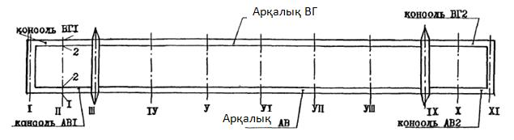

20-сурет. Төрттағанды кранның аралық арқалықтарын нивелирлеу схемасы
мұнда:

- Нивелир _________________ (схемада көрсету)
- Басқару кабинасы
9-кесте
Кранның аралық арқалықтарын нивелирлеу нәтижелері
Нүктелер | Қималардағы нивелирлеу нәтижелері, мм
Нүктелер | I | II | III | IV | V | VI | VII | VIII | IX | XI | XII
 | АВ аралық арқалық
1
2
 | БГ аралық арқалық
1
2
10-кесте
Кранның аралық арқалықтарының иілу қисықтары

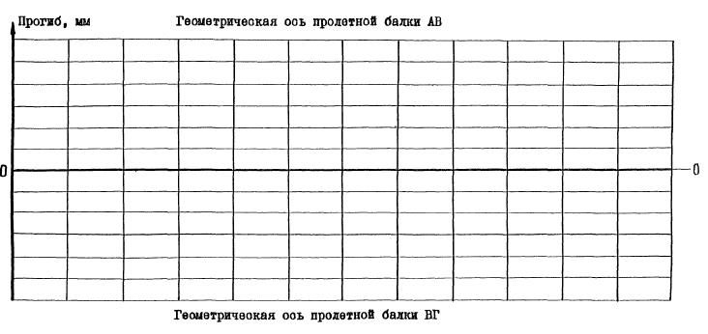

Ескертпе:
10-кестеде 0-0 деңгейі нивелирдің нөлдік сызығын білдіреді
А арқалықтың иілу қисығын штрих сызығымен, Б арқалықтарды тұтас белгілеу
11-кесте.
Аралық құрылыстың майысуын, қисаюын және жергілікті деформациясын анықтау нәтижелері
Зерттелетін параметр | Құралды анықтау әдісі | Ауытқу, мм |  | Қорытынды
Зерттелетін параметр | Құралды анықтау әдісі | Нормативтік | Нақты | Қорытынды
1. Тірек ара-лық бөлігін-дегі майысу | Нивелирлеу  Нивелир  Өлшеу қателігі = ±1% | f ≤ 0,0022 Lв  (жылына кемінде 1 рет нивелирлеу)  f> 0,0022 L  ( 4 айда кемінде1 рет қарау)  f> 0,0035 L (құрылыс қалпы-на келтірілгенге дейін пайдалану тоқтатылады) | АВ арқалығы  БГ арқалығы
2. Консоль-дерді бүгу | Қоса алғанда | f ≤ 0,02 Lк | Консоль АВ1  Консоль АВ2  Консоль БГ1  Консоль БГ2
3. Жоспар-дағы аралық құрылыстың қисықтығы | Тікелей өлшеу;  бөлу бағасы 1 мм рейка ішегі | f ≤ 0,005 L
4.Жергілікті деформация  1) жоғарғы белдеу  2) төменгі бел-деу  3) тік қабырға-лар | Тікелей өлшеулер; сызғыш, бөлімдері бар шаршы. Өлшеу қателігі = ±1% | f ≤ 2S  f ≤ 3S  нормаланбайды
Қызмет ету мерзімі
өткен монтаждық крандарды
одан әрі пайдалану мүмкіндігін
анықтау мақсатында олардың
техникалық жай-күйіне зерттеп-
қарауды жүргізу жөніндегі
нұсқаулыққа
5-қосымша
Металл конструкцияларының деформацияларын өлшеу
1. Түзуліктен ауытқуды өлшеу.
1) мұнара осінің түзулігінен ∆Н ауытқуы (биіктігі Н) кранның жұмыс жағдайында тік күйінде немесе кран бөлшектелген кезде көлденең қалыпта тексеріледі.
Н биіктігі баулықсыз анықталады. Ұлғайтылатын мұнаралардағы Н шамаларын өлшеуде қиындықтар туындаған жағдайда Н шамасын мұнара порталының (негізінің) ішіндегі мұнара бөлігін есепке алмай анықталады.
2) Мұнара осінің тік сызығынан ауытқуларды тексеру диаметрі 1,0 - 1,5 мм болат ішектің, ағаш төсемдердің және жұмсақ тоқу сымының көмегімен жүргізіледі. Егер мұнараның түзулігін тексеру мұнараның оның негізіне перпендикулярлығын тексерумен бір уақытта жүргізілсе, ол үшін теодолит пен рейканы қолдануға болады.
Тік сызықтан ауытқуды өлшеу мұнараның сол учаскелерінде және визуалды тексеру кезінде оның түзілуіне күмән туындаған жағынан жүргізіледі.
Жол мұнара бойымен оның ең үлкен иілісі жағынан созылады.
Кеңістіктік иілу кезінде мұнаралар бір белдікке екі жолды созады. Бұл ретте бекіту орындарының жанындағы жолдың астына қалыңдығы бойынша бірдей төсемдер өлшенетін белдеуде бар шығыңқы жерлерді (фланецтер, көзшелер) айналып өтіп, жолдың белдікке параллель орналасуын қамтамасыз ететіндей есеппен жүргізіледі.
Қатардан мұнара белдеуіне дейінгі қашықтықты (оның қимасының өзгеруін ескере отырып) бірнеше нүктеде өлшеу жүргізіледі. Осы қосымшаның 6-тармағында рұқсат етілген өлшемдері келтірілген ∆Н майысу жебесі анықталады.
Теодолиттің көмегімен өлшеу кезінде кран мұнарасына үш рейка бекітіледі, ол бойынша санақ алынады. Рейкалар бекітіледі: жебенің топсасының жоғарғы жағында, мұнараның түбінде (немесе порталдың жанында) және олардың арасындағы ортада олардың таразылары мұнара осінен тең қашықтықты көрсететін етіп. Теодолит кранға қарсы жерге оның тік жазықтығы мұнараның өлшенетін бетіне параллель болатындай етіп орнатылады.
Рейкалар бойынша өлшеуқұралдың тік жазықтығындағы көрсеткіштерді есептеу жүргізіледі. Жоғарғы және төменгі рельстерді есептеу негізінде мұнараның ортаңғы нүктедегі теориялық жағдайы анықталады (трапецияның ортаңғы сызығы ретінде), ал үшіншісі - шынайы иілу.
Егер ең үлкен иілу мұнараның ортасында болмаса, онда ортаңғы рельс осы иілу деңгейінде бекітіледі. Бұл жағдайда төменгі немесе жоғарғы рельстен осы жерге дейінгі қашықтық анықталады.
3) мұнара өсінің тік сызығынан көлденең қалыпта ауытқу былайша айқындалады.
Мұнара секциялармен бірге В және Г қозғалтқыш тіректеріне орнатылады (1 а-сурет). Мұнара осінің түзулігін өлшеу Н ұзындығында, А және В өзара перпендикуляр қырлары бойымен жүзеге асырылады, өстің қосымша иілуін құрылымның өз салмағынан алып тастау үшін өлшенген бет әр уақытта жоғарыдан көлденең жазықтықта орналасады. Өлшенген а бетінің жоғарғы көлденең жазықтығында (1 б-сурет) үш геодезиялық рейканы ортасында (Р2), көз саңылауларының деңгейінде (Р1) және жебенің тірек топсасының деңгейінде (РЗ) орнатады.
Әр беттің геометриялық өсінің орналасуы металл конструкцияларының белдіктері арасындағы қашықтықтың жартысымен анықталады және рельс бойымен бекітіледі. X1 және Х2 еркін қашықтықтарда орнатылған теодолит 1 көмегімен L1, L2 және L3 қашықтықтары теодолит құбырының 2 осі арқылы өтетін тік жазықтықтан 3 беттің геометриялық өсіне дейін өлшенеді. Нақты ауытқулар мына формула бойынша анықталады:

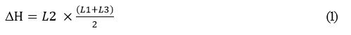

Екінші бет (Б) осінің параллелизмін өлшеу үшін металл конструкциясы бойлық өстің айналасында айналады және рельстер осы бетке қайта орналастырылады.

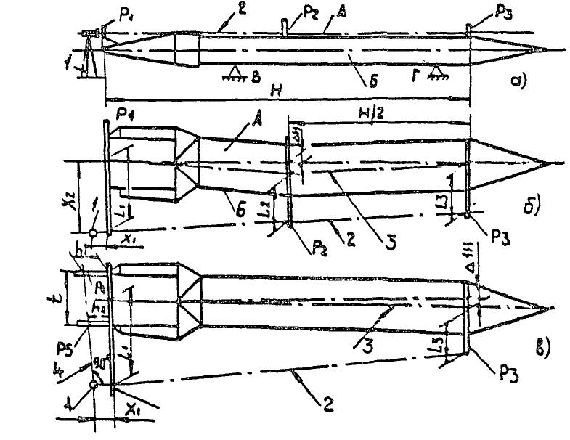

1 сурет. Мұнара өсінің тік сызығынан көлденең қалыпта ауытқуы
4) Н мұнара өсінің перпендикулярлығынан негіз жазықтығына ауытқуы жұмыс жағдайында жиналған кранда немесе жеке жиналған және стапельге қойылған мұнарада анықталады.
5) мұнара өсінің перпендикулярлығынан негіз жазықтығына ∆Н ауытқу (тік қалыпта) теодолит пен рейкалардың көмегімен жұмыс жағдайында бұрылмалы мұнаралары бар крандарда анықталады.
Кран жолдың еркін учаскесіне орнатылады. Кран мұнарасын жүксіз толық айналымға бұрған кезде, ауа-райы мен олардың желбағарларын және олардың құлақтарын бақылап, кранның қай жұпына әрдайым сүйенетінін (жұп толығымен жүктелген) және ол қалай "кеңейетінін"анықтаңыз. Осыдан кейін кранның айналмалы бөлігінің (айналмалы платформаның) бойлық осі толығымен жүктелген ауа-райының үстінде орналасатындай етіп бұрылады. Теодолит кранның жанында жерге орнатылады, сондықтан оның құбырының оптикалық осі кранның айналмалы бөлігінің бүйір бетіне перпендикуляр болады (жебе мұнарасы жазықтығы) және шассидің ортасынан өтеді, яғни кранның айналу осі (кранның айналу осі). Кран мұнарасында жебе мұнарасының жазықтығындағы екі геодезиялық рельс көлденеңінен бекітіледі: біреуі - жебенің немесе мұнара тірегінің буынында, екіншісі - мұнара түбінде. Рейкалар олардың бөліктері мұнара осінен бірдей қашықтықта болатындай етіп орнатылады, ал олардың арасындағы қашықтық мұнара Н биіктігіне тең болады.
Рейкалардың бойымен құралдың тік жазықтығынан мұнара осіне дейінгі қашықтық көрсетіледі (3-сурет): жоғарғы - Вп және төменгі - Нп. Содан кейін мұнара 180 градусқа бұрылады және жаңа вертикальдан рельстер бойымен Вл және Нл көрсеткіштері қайтадан алынады (теодолит бағанын көлденең жазықтықта шамалы бұрышқа бұрғаннан кейін). Егер мұнараның осі тігінен жебесі жағына (алға) ауытқып кетсе, кері санақ оң, ал қарсы салмақ жағына аутқыса теріс деп саналады. Алынған аттас көрсеткіштердің алгебралық айырмашылығы ∆Пи ∆Л мұнара осінің вертикальдан жалпы ауытқуын береді.
∆П=Вп-Нп; ∆Л = Вл – Нл (2)
Жалпы ауытқулардан жолдың мүмкін көлбеуін алып тастау үшін формула бойынша орташа ауытқуды анықтаңыз:
∆ср= 0,5(∆П+∆Л) (3)
Мұнараның вертикальдан орташа ауытқуы ∆H мұнарасының өзінің ауытқуын және ∆K ТАҚ люфті есебінен ілгектегі қалыпты жүктеме кезінде және жүктемесіз ауытқуын қамтиды.
Люфт шамасы штангенциркульдің немесе стендтегі сағат түріндегі индикатордың немесе рейсмус пен сызғыштың көмегімен өлшенеді. Қозғалыс базасын пайдалана отырып өлшейді, ауыстыру КЛ және КП (3-сурет) жылжымалы құрсау, яғни жүрістік рамадан құрсаудың төменгі ұшына дейінгі арақашықтықтағы айырмашылық.
Өлшеулер жебе мен қарсы салмақ жағынан Д дейінгі қашықтықта орналасқан диаметрлі қарама-қарсы нүктелерде жүргізіледі.
Осыдан:
∆К = (∆КП + ∆КЛ) × Н/Д (4)
мұнда Н-рейкалардың арасындағы қашықтық.
Мұнараның тігінен ауытқуы мына формула бойынша анықталады:
∆H=∆ср+∆К (5)
2-кесте бойынша рұқсат етілген ауытқудан аспайтын ∆Н абсолюттік шамасы

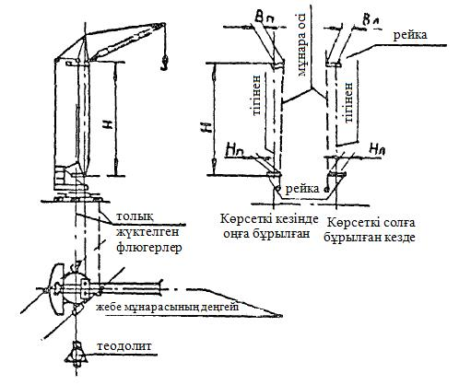

2-сурет. Мұнараның негіз жазықтығына перпендикуляр еместігін анықтау схемасы

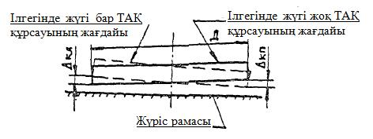

3-сурет. ТАҚ люфтісін анықтау схемасы.
6) мұнара өсінің перпендикулярлығынан (көлденең қалыпта) негіз жазықтығына қарай ∆Н ауытқуы екі жазықтықта тексеріледі: А және Б. Осы Нұсқаулықта А қырын өлшеу қарастырылады, өйткені Б қырында бұрылыс платформасы негізінің жазықтығына қатысты мұнара осінің перпендикулярлығы көптеген зауыттарда құрастыру кезінде мұнара тіректерінің көмегімен арнайы стендтерде орнатылады.
Секция мен баулықтары бар мұнара В және Г тіректеріне салынады (1а сурет). А шетінде Р1, РЗ, Р4 және Р5 геодезиялық тақтайшалар орнатылады (1в сурет.). L1 және L3 қашықтықтары өлшенеді, содан кейін теодолит құбыры бастапқы позицияға қатысты құралдың тік осінің айналасында 90-ға айналады. Р4 және Р5 рельстері бойынша h1 және h2 тік жазықтықтан 4-тен көздің осіне дейінгі ең қысқа қашықтық және көздің сыртқы беттері арасындағы t қашықтық өлшенеді. ∆H есептеу мына формула бойынша жүргізіледі:

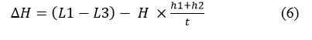

7) жебе өсінің түзу сызығынан ауытқу кранда жұмыс жағдайында немесе түсірілген жебеде, не бөлшектелген жерде анықталады.
Крандағы жебе осінің түзу сызығынан ауытқу мұнараның ауытқуына ұқсас 5) тармақшаға сәйкес, яғни жебенің тексерілетін белдеуі бойымен оның ең үлкен майысуы жағынан тартылған болат жолдың көмегімен анықталады. Сызғыштың көмегімен жол берілетін асып кету 6-тармақта келтірілген шамадан аспайтын майысу жебесі анықталады.
Өлшеуге ыңғайлы болу үшінкөтергіш жебені кран мұнарасының бойымен түсіруқажет. Арқалық жебені түсіру қиын болса, оны көлденең күйде тексеруге болады. Бұл жағдайда жүк арбасы жебенің түбіне қойылады.
8) краннан алынған жебенің (екі жазықтықта) осінің түзу сызығынан ауытқуын тексеру сонымен қатар жолдың, төсемнің және сызғыштың көмегімен немесе теодолит пен геодезиялық рельстердің көмегімен жүргізілуі мүмкін (4-сурет).
Өлшеулер мұнаралар үшін жоғарыда 5) тармақшада сипатталғанға ұқсас жүргізіледі. Бұл ретте Р1 тақтай көз саңылауларының деңгейінде, Р2 - ортасында, ал бір рет - жебенің өсімен қиылысу нүктесінде орнатылады. Түзуліктен ауытқу шамасы мынадай формула бойынша есептеледі:
∆ L = L2 - (L1 + L3) / 2 (7)

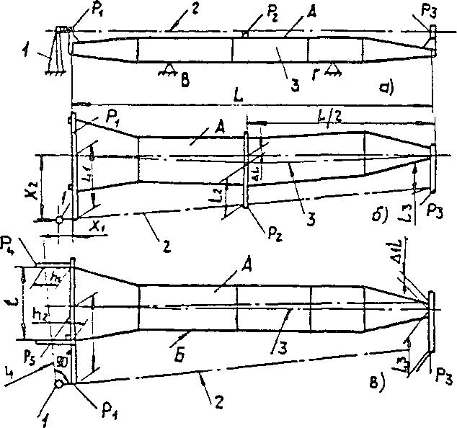

4 сурет. Краннан алынған жебе өсінің түзу сызығынан ауытқуын тексеру
9) ∆L жебе өсінің перпендикулярлығынан оның топсаларының осіне ауытқуы экранда да, жерде де бөлек тексерілуі мүмкін. Көтергіш жебелер үшін бірінш, арқалықтар үшін – екінші әдіс қолайлы.
Крандағы жебенің өсіне перпендикулярдан ауытқу жебені мұнара бойымен түсіру және оның басының симметриялы емес орналасуын сызғыштың көмегімен мұнара белдеулеріне қатысты өлшеу арқылы оңай анықталады. Жебенің басы осінің мұнара осінен рұқсат етілген ауытқуы (∆L) 6 тармақта көрсетілген шамадан артық емес;
10) Краннан алынған жебенің осінің перпендикулярлығынан ауытқуын өлшеу теодолит пен рельстердің көмегімен жақсы жасалады (5в сурет).
Өлшеулер 8) тармақшасында сипатталғанға ұқсас мұнараның жиегі үшін жүргізіледі, ал ауытқуларды есептеу мынадай формула бойынша жүргізіледі:
∆ L = (L1 - L2) - L x (h1 + h2) / t (8)
11) белдік өсінің немесе торлы мұнаралар мен жебелердің қисаюының түзулігінен ∆В ауытқуы 2 кестеге сәйкес жұмыс істейтін және жұмыс істемейтін жағдайда кранда тексеріледі. Өлшеулер ең үлкен қисықтық анықталған жазықтықта металл сызғыш пен калипердің көмегімен жүзеге асырылады. Сызғыштың орнына болат жолды қолдануға болады, оны қалыңдығы бірдей төсемдердегі элемент бойымен тартып, сызғышпен ∆В иілу көрсеткісін өлшеуге болады;
12) иілген профильден немесе мұнарадан жебе қабығының S өлшемдерімен деформацияланған учаскенің түзу сызығынан h ауытқуы (2 кесте) Болат сызғыш пен штангенциркуль көмегімен анықталады. Сызғышпен S деформациялық учаскесінің мөлшері, қима, ал штангенциркулем – майысу тереңдігі өлшенеді. Майысу тереңдігі h = 1,25 мм артық емес.
2. Телескопиялық жебелердің деформациясын өлшеу әдістері:
1) телескопиялық жебелердің деформациясын созылған жолдың көмегімен анықтайды, оған қатысты тиісті металл конструкциясының жиектеріне дейінгі қашықтық өлшенеді.
2) телескопиялық жебелердің бұралуын металл конструкциялардың жоғарғы және төменгі жиектерінен аралыққа біркелкі орналасқан 3-4 қимадағы арақашықтықты өлшейтін тіктеуіштердің көмегімен анықтайды.
3) жеке металл конструкцияларының деформациясы (майысуы) металл конструкциясына параллель созылған жолға қатысты f иілу шамасымен анықталады.
4) өлшеудің басқа әдістерін қолдануға жол беріледі.
3. Машиналардың металл конструкцияларының шекті ауытқулары 2, 3, 4-кестелердегі шамалардан аспайды.
4. Жүк көтергіш крандар элементтерінің жоспарлы-биіктік жағдайын анықтау:
1) аралық арқалықтарды нивелирлеу:
Кранның аралық арқалықтарын нивелирлеу мынадай түрде жүргізіледі:
көпірлі кранның шығуы ұзындығы 0,1 Lкр 10 кесінділерге бөлінеді, консольдердің шығуына сәйкес келетін қосымша 2 кесінді төрттағанды краннан алынады. 1-11 (немесе 1-13) кесінділердің шекаралары (5А, 5Б суреттер) өлшеу жүргізілетін көлденең қималардың орындарына сәйкес келеді.
Әрбір көлденең қимада нивелирлеу арқылы үш нүктенің белгілері өлшенеді: ішкі қабырғаның үстінен, ішкі рельстің үстінен және арқалықтың сыртқы қабырғасының үстінен. Ішкі және сыртқы қабырғалар кранның аралық құрылымына қатысты анықталады. 5А, 5Б суреттерде сол және оң арқалықтардың бір қимасы үшін нивелирлеу нүктелері көрсетілген (краншының кабинасына қатысты).
Сол жақ арқалықтар үшін:
1Л –арқалықтыңішкі қабырғасыныңүстіндегі жоғарғы белдеудегі нүкте;
2Л–арбашық рельсінің астындағы нүкте;
ЗЛ – арқалықтың сыртқы қабырғасының үстіндегі жоғарғы белдеудегі нүкте.
Ұқсас оң арқалықтар: 1П: 2П: ЗП.
Нивелирлеу нәтижелері 2-кестеге сәйкес ресімделеді.
Аралық арқалықтарды тегістеу кезінде (5А, 5Б суреттер) нивелир жұмыс үшін ыңғайлы орынға нивелирлеуді өлшегіш құралдың өзгермейтін горизонты кезінде жүргізуге болатындай есеппен орнатылады. Бұл биіктік белгілерін қайта есептеу қажеттілігін болдырмайды. 1-6 қималардағы нүктелерді нивелирлеу кезінде көпірлі кранның арбашығы 11 қиманыңшеткі жағдайында және керісінше 6-11 қималарды нивелирлеу кезінде 1 қиманың аймағында орнатылады. Нивелирді орнату орны кранды тексеруге арналған алаңдардың бірі болуы мүмкін. Негізінен, нивелирді кранның жетектері орналасқан жерге, соңғы арқалықтардың біріне жақын орнатқан жөн.
Нивелирлеу деректері 1-кестеге жинақталады;

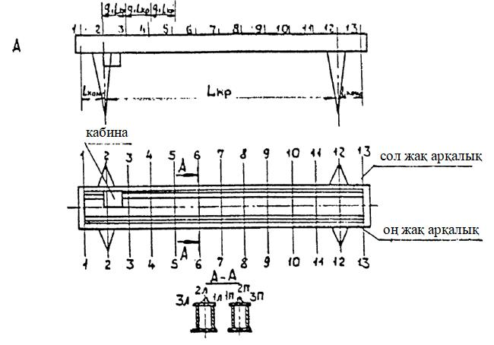

5А-сурет.Төрттағанды крандардың аралық арқалықтарын нивелирлеу

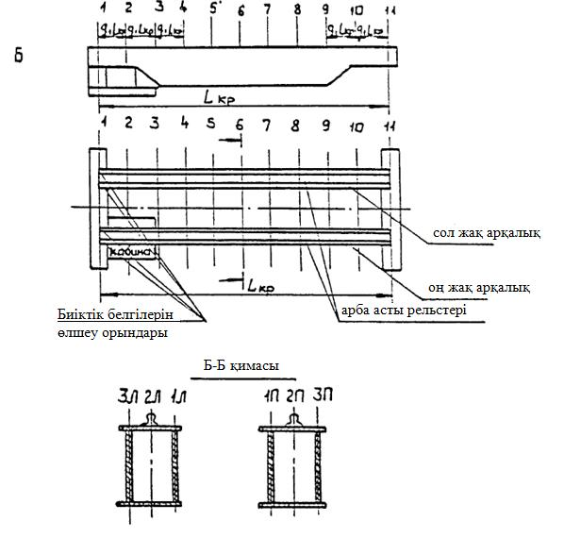

5 Б-сурет. Көпірлі крандардың аралық арқалықтарын нивелирлеу
1-кесте
Аралық арқалықтарды нивелирлеу деректері
Сол арқалық |  |  |  | Оң арқалық
№ қию | Белгілердің мағынасы |  |  | № қию | Белгілердің мағынасы
№ қию | 1Л | 2Л | 3Л | № қию | 1П | 2П | 3П
1 | а | а | а | 1 | в | в | в
1 | 11 | 12 | 13 |  | 11 | 12 | 13
2 | а | а | а | 2 | в | в | в
2 | 21 | 22 | 23 |  | 21 | 22 | 23
…
13 | а | а | а | 13 | в | в | в
13 | П1 | 2П | 3П | 13 | П1 | 2П | 3П
2) негізгі арқалық профильдерінің графигін құру:
профильдердің кестесі сәйкесінше арқалықтарды ішкі қабырғасының үстінде, рельстің басының үстінде және кранның сол және оң жақ арқалықтары үшін арқалықтарды сыртқы қабырғасының үстінде орналасқан нүктелер үшін жасалады (6А және 6 Б суреттер).
Кестелер аixiжәне bixi координаталық өстеріндегі 6А және 6Б суреттерге сәйкес құрылады, мұнда aixi осі сол жақ арқалыққа арналған (1Л – ішкі қабырға үстіндегі арқалықтың рельефі, 2Л – рельс үстіндегі арқалықтың рельефі; 3Л-сыртқы қабырға үстінде). Оң жақ арқалық үшін кестедегі ұқсас белгілеуге арналған 1П, 2П, ЗП.
aixi, bixiосі бойынша 1 – П қималардың шекаралары масштабта қойылады; aiu және biu осі бойынша – 1:1 масштабтағы нүктелердегі тік нивелирлеу мәндері.
Сызықтар al.l-all.l; al.2-all.2; al.3-all.3; в1.1—в11.1; в1.2-в11.2; в1.3—в11.3 егер график осы өстің үстінде немесе арқалықтың көлденең оптикалық осінде немесе кесте өсінің астында орналасқан болса, арқалықтың қалдық иілісін көрсетіңіз.
Бұл кестелер кранның негізгі арқалықтары бар нақты геометриялық пішінді көрсетеді.
6А суретте негізгі арқалықтардың құрылыс көтергіші бар арқалықтардың еркін графиктері көрсетілген.

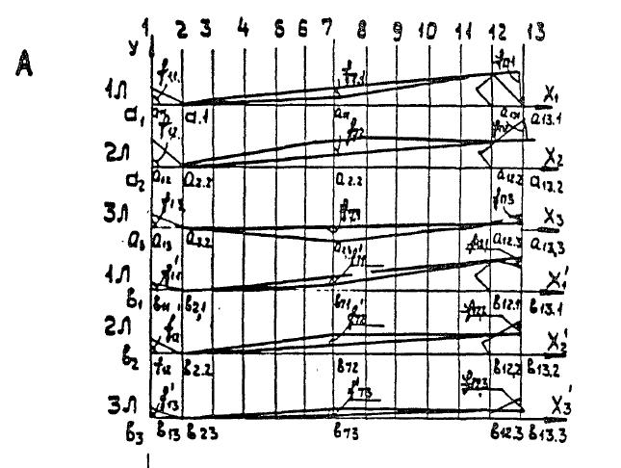

6А сурет. Құрылыс көтергіші бар төрттағанды крандар арқалықтарының еркін графиктері

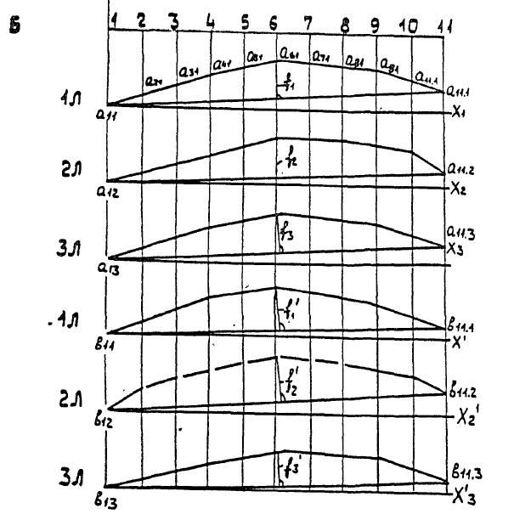

6 Б сурет. Құрылыс көтергіші бар көпірлі крандар арқалықтарының еркін графиктері.
1. Негізгі арқалықтардың бұралуын анықтау:
жалпы мақсаттағы крандар үшін негізгі арқалықтың енінің қатынасы және оның негізгі арқалықтарының бұралуын анықтау:
жалпы мақсаттағы крандар үшін негізгі арқалықтың ені мен оның биіктігінің қатынасы 1/2-1/3 диапазонында таңдалады, сондықтан жоғарғы белдеудің шеткі нүктелерінің биіктік айырмашылығы (әр қимадағы сол және оң арқалық үшін 1 және 3 нүктелер) 0,001 Lкр– 0,007Lкр -ден аз немесе оған тең.
Арқалықтардың бұралуын анықтау үшін шамалардың айырмашылығы бар:
сол жақ арқалық үшін f1-fЗ,al.l-al.3; all.l-al1.3;
оң жақ арқалық үшін f11- f31, в1.1-в1.3; в11.1-в11.3,
мән абсолютті шамада 1л-3л нивелирлеу графигінен алынады (7б- сурет).
Егер этикалық шамалардың айырмасында "минус"белгісі болса, бұралу кран аралығының ішіне бағытталған, егер "плюс" болса, бұралу кранның аралық құрылымының сыртқы жағына бағытталған.
Әрі қарай ауытқу мәні рұқсат етілген деңгейден пайызбен көрсетіледі. Металл конструкцияларының техникалық жай-күйін тексеру нәтижелері бойынша есепте бұралу шамасы абсолюттік мәнде де, пайызбен де көрсетіледі, бұдан басқа, рұқсат етілетін деңгейдің анықтамасы беріледі.
Бас арқалықтардың құрылыстық көтерілуін немесе майысуын анықтау сол жақ арқалық үшін 2Л және оң жақ арқалық үшін 2П графигі бойынша (7-сурет) тиісінше сол және оң арқалықтар үшін f2және f21кесіндісінің шамасы бойынша жүргізіледі.
Тексеру нәтижелері бойынша есепте құрылыстың көтерілуі мен арқалықтардың майысуы, сондай-ақ олардың шамасы көрсетіледі. Негізгі арқалықтың иілісі болған кезде оны кранның аралығының берілген шамасы үшін рұқсат етілген ауытқумен салыстыру, сондай-ақ осы металл конструкциясын пайдалану мүмкіндігі туралы қорытынды қажет.

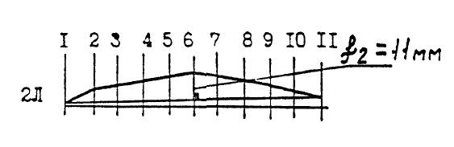

а) құрылыс көтергіші бар арқалық

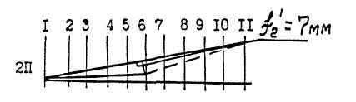

б) құрылыс майысуы бар арқалық
7-сурет. (6-сурет фрагменты) Негізгі аралықтардың жай-күйі графигінің түрлері
6. Геометриялық өлшемдерден рұқсат етілген ауытқулар 2-кестеде келтірілген.
2-кесте
Параметрдің атауы және белгіленуі | Эскиз | Крандар үшін шекті ауытқулар
Параметрдің атауы және белгіленуі | Эскиз | Жебелік | Мұнара
Мұнара өсінің тура еместігі, мм  Мұнара өсінің немесе оның жеке секцияларының оның негізінің жазықтығына перпендикулярлығы ДН1, мм | 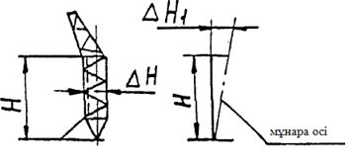 | Н/500  -- | Н/1000  Н/500
Жебенің (шынжыр) өсінің тура еместігі, DL, мм | 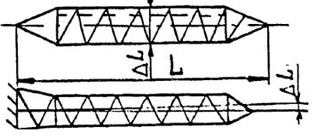 | L/500 | L/1000
Жебенің (шынжыр) осіне немесе жебенің (шынжыр) топсасының өсіне секциялардың түйісу жазықтығына перпендикуляр емес, DL, мм | 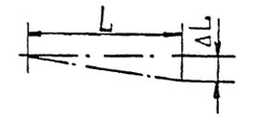 | L/500
Dу бұрылу мұнарасының биіктігі бойынша Но бастиегінің ауытқуы, мм  Бұрылмалы мұнара бастиегінің жоғарғы жағының көлденеңінен ауытқуы Dх, мм  Бұрылу мұнарасы мен жебенің тірек топсасының өстері арасындағы қашықтықтың ауытқуы DR, мм | 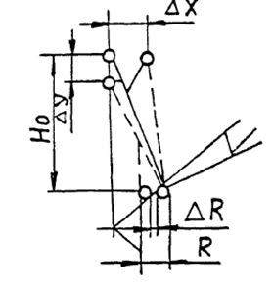 | -  -  - | ± Но/250  ± Но/250  ± R/250
Элементтердің өстік сызықтарының жобалық геометриялық схемадан ауытқуы  D, мм | 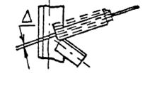 | ± 5
Бел бұрышы мен қисаю арасындағы рұқсат етілген а саңылауы, мм | 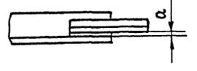 | 1
Мұнараның немесе жебенің жекелеген секциялары өсінің тік еместігі, DМ, мм | 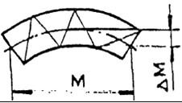 | М/800
Арқалықтың немесе жебенің көлденең қимасының диагональдарының айырмасы  d1 – d2, мм  басқа қималарда DВ, мм | 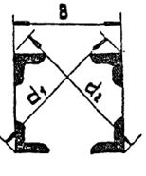 | В/1000  В/250
Мұнараның көлденең қимасының биіктігі мен енінің ауытқуы DВ, мм |  | ± В/500
Белдік өсінің, торлы мұнаралар мен жебелердің көлденең қимасы немесе қисаюы олардың ұзындығына байланысты Dl түйіндерінің арасында, мм | 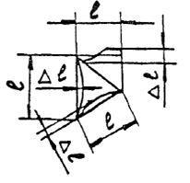 | l / 250 | l / 750
Белдік осінің тура еместігі немесе жұқа қабырғалы қабықшалардан (қалыңдығы 4 мм-ге дейін) жасалған жебелер түйіндер арасындағы ұзындығына байланысты (Екі жазықтықта), Dm, мм | 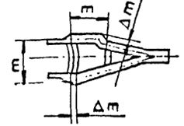  Өлшеулер жүктелмеген күйде жүргізіледі | m/500
S 0,25 Q үлкен және 0,75 Q аз болған кезде жебе қабығының s өлшемдерімен (қабықшаның қалыңдығы d 4 мм артық емес) деформацияланған учаскенің жанама сызықтық болмауы, мм | 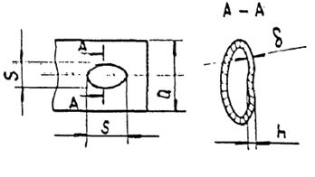 | h = 1,25 d
Металл конструкциялардың жұқа қабырғалы элементтеріндегі майысулар d, мм |  | 0,5 d  3,0 d
3-кесте
Көпірлі және төрттағанды крандардың металл конструкцияларының рұқсат етілген деформациясы
Деформация түрі | Рұқсат етілген деформациялар шамасы
Қораптық және қос таврлық қималардың табақтық конструкцияларындағы белдіктер мен қабырғалардың элементтерінің жазықеместігі (жергілікті деформация)  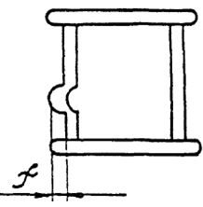 | Үлкен диафрагмалар арасындағы  ұзындықта көпірлі және тіректі  крандар үшін:  Сығылған белдеу  f ≤ 2dП  Тік қабырғалар  f ≤ 5dc  Созылған белдеу  f ≤ 5dn  dc – қабырғалар қалыңдығы  dn – белдеу қалыңдығы
Түтікшелі қиманың қабықшасының, белдіктерінің, торларының деформациясы (ұзындығы 0,6 d жергілікті майысу) d-қиманың диаметрі | f ≤ 2d  d – элементтің қалыңдығы
1,5 В дейінгі ұзындықта ферменттік конструкциялардағы өзектер сөрелерінің жергілікті деформациясы | f ≤ 3d  d-деформацияланған сөренің қалыңдығы  В-деформацияланған сөренің ені
Фермалық конструкция элементі осінің қисықтығы (қисаю, тіреулер, белдіктер)  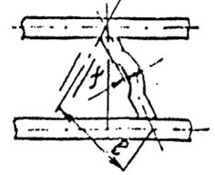 | Көпірлі және төрттағанды крандардың тік фермаларының элементтері, төрттағанды крандардың аяқтары үшін = 0,0035 жебе элементтері f ≤ 0,0035 l  Көлденең фермалар, тұтастырғыштар, таяныштар элементтері үшін f ≤ 0,007 l  Өлшеу екі перпендикуляр жазықтықта жүргізіледі  l– элементтерді бітеудің геометриялық өстері бойынша қашықтық
Жоспардағы негізгі арқалықтардың, фермалардың қисықтығы. Белдіктер бойынша қисықтықтың мәні  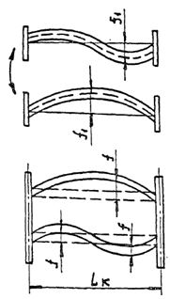 | f1 ≤ 0,002 lк  Қосымша фермалары және көтергіш арқалықтары жоқ қос таврлы қималы арқалықтары бар бір арқанды крандар үшін  f ≤ 0,005 lк  Барлық крандар үшін  Су асты рельс арқалықтың (трус белдеуінің) тік қабырғасынан жоғары орналасқан кезде рельс осінің қабырға осінен ығысуы 2d аспауы тиіс,мұндағы d-қабырға қалыңдығы  Тіреуіш рельс қабырға аймағынан тыс орналасқан кезде рельс өсінің рұқсат етілген ығысуы арбаның еркін қозғалу мүмкіндігімен анықталады
Негізгі арқалықтарды бұрау  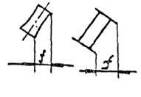 | Аралық бойынша кез келген қимада  f ≤ 0,001 lк  Фермалар мен жүк тірек арқалықтарсыз қос таврлы қималы арқалығы бар бір арқанды крандар үшін  f ≤ 0,002 lк  табақ конструкциясының басты арқалықтары, көпірлі және төрттағанды крандардың фермалық конструкциялары үшін
Қызмет ету мерзімі
өткен монтаждық крандарды
одан әрі пайдалану мүмкіндігін
анықтау мақсатында олардың
техникалық жай-күйіне зерттеп-
қарауды жүргізу жөніндегі
нұсқаулыққа
6-косымша
Металл конструкциялардағы элементтер, металл қосылыстары ақауларының рұқсат етілген шамалары
Ақаулар | Элеменнтің, қосылыстардың атауы | Әрі қарай пайдалану мүмкіндігі. Шектеулер
Жарықтар | Созылған элементтер: тіректердің қосылу тораптары, басты фермалардың тораптары, жебе тораптары, тіректердің аралық құрылыспен қосылу тораптары, аутригерлер. | Пайдалану тоқтатылады
Жарықтар | Сығылған элементтер: тірек қосылыстарының орамалары, негізгі арқалықтар мен ұштар, ұштық арқалықтар, білік қораптарын бекіту аймағы, еденді, тірек фермаларын бекіту, Парақ және ферма конструкцияларының сығылған белдеуі. | Пайдалану тоқтатылады
Металдың қабаттануы | Барлық салмақ түсірілетін элементтер | Пайдалануды дереу тоқтату
Шығару тақтайшаларынсыз жасалған дәнекерлеу | Аралық арқалықтардың созылған элементтеріндегі жапсарлы жіктер | Пайдалану тоқтатылады. Ақауды жою қажет.
Тереңдігі 1 мм-ден аспайтын негізгі металды кесу. | Түйіспелі тігістер, еңістерді, аспаларды дәнекерлеу, фермалық конструкциялардың тораптары. | Қосылыстың жай-күйін жоғары бақылау жағдайында жол берілетін ақау *
Фермалардың белдіктеріне үзік-үзік фасон тігістері | Арқанның түйіндік тік қабырғаларын белдіктерге бекіту. | Қосылыстың жай-күйін жоғары бақылау жағдайында жол берілетін ақау
Дәнекерлеу жіктерін 50 мм-ден кем шамаға жақындат | Ферма конструкцияларының элементтері. | Қосылыстың жай-күйін жоғары бақылау жағдайында жол берілетін ақау
Күйген тесіктердің, кратерлердің, дәнекерлеу білікшелерінің, қалдырылған монтаждау элементтерінің болуы. | Фермалар мен арқалықтардың созылған элементтері. | Ақау жойылған жағдайда рұқсат етілген ақау.
Бұлдырлар, элементтің бүйір жиектерінің кертпелері. | Фермалар мен арқалықтардың созылған элементтері. | ақауды жою шартымен
Коррозия, жүк көтергіш элементтердің қалыңдығын 10%-тен астам азайту | Барлық негізгі салмақ түсірілетін элементтер | пайдалануды дереу тоқтату
Болаттың соққы тұтқырлығы 15 дж/см. кв жоғары, бірақ 20 дж/см.кв. |  | 0 градус С төмен емес температурада пайдалануға болады
Құрамында көміртегі 0,16 %-тен аспаған кезде күкірт және фосфор мөлшері 0,07 % - тен жоғары, бірақ 0,1 % - тен аспайтын металдың болуы | Дәнекерленген қосылыстар | 0 градус С төмен емес температурада жеңіл режимде пайдалануға болады. Құрамында күкірт пен фосфор 0,1 % артық болған кезде пайдалану тоқтатылады
Көміртегі 0,25 %-тен артық | Шегеленген қосылыстар | 0 оС-тан төмен емес температурада жеңіл режимде пайдалануға болады. Құрамында күкірт пен фосфор 0,1% артық болған кезде пайдалану тоқтатылады
Көміртегі 0,25 %-тен артық | Дәнекерленген қосылыстар | 0 оС-тан төмен емес температурада жеңіл режимде пайдалануға болады және қосылу жағдайын жоғары бақылау
Кремний 0,1 %-тен кем | Дәнекерленген қосылыстар | Жеңіл және орташа режимде 30 оС-тан төмен емес температурада және қосылыстың жай-күйін жоғары бақылаумен пайдалануға болады.
Ескертпе:* Бұл орындарды 6 айда кемінде бір рет вахталық журналға жаза отырып қарауды көздеу қажет
Қызмет ету мерзімі өткен
монтаждық крандарды одан әрі
пайдалану мүмкіндігін анықтау
мақсатында олардың
техникалық жай-күйіне зерттеп-
қарауды жүргізу жөніндегі
нұсқаулыққа
7-косымша
Бағыттаушы арбашық асты жолдардың түйісулерін тексеру
Бағыттаушы арбашық асты жолдардың түйіспелерін тексеру түйісу орнындағы саңылауды, сондай-ақ рельстердің жоспарда және биіктігі бойынша бір-біріне қатысты ілінуін анықтауды көздейді (1-сурет)

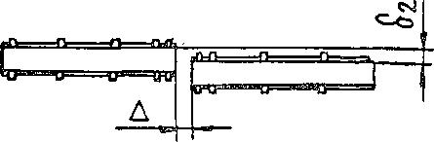

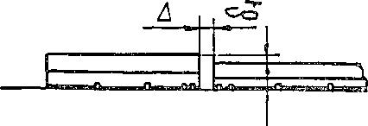

1-сурет.
D - түйісу орнындағы бағыттаушылар арасындағы саңылау (D ≤ 2мм);
d1 – бағыттаушы жіктердің биіктігі бойынша ығысуы (d1 ≤ 3мм);
d2 – жоспардағы бағыттаушы буындардың ығысуы (d2 ≤ 3мм).
f арбашық астындағы бағыттағыштардың бастары белгілерінің айырмашылығы нұсқаулықтың 6-қосымшасының 6 А және 6 Б-суреттерінде келтірілген нивелирлеу графиктерінен алынады.
f мәні тиісті бөлімдер үшін 2Л және 2П графиктерінен шамалардың айырмашылығы ретінде есептеледі.
f мәні 3 мм-ден аз немесе оған тең болуы керек.

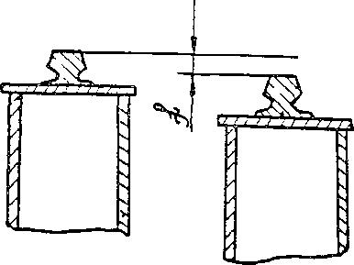

2-сурет.
Арбашық астындағы бағыттағыштардың жағдайын тексеру кезінде сырғанау бетінің тозуы және бүйір бетінің көлбеуі анықталады.
f тозу мөлшері 5 мм аспауы керек, ал бүйірлік көлбеу a-2,5 мм аспауы керек. Екі өлшеу де сызғыштар арқылы орындалады.

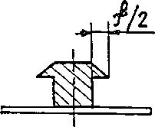

3-сурет.
Қызмет ету мерзімі өткен
монтаждық крандарды одан әрі
пайдалану мүмкіндігін анықтау
мақсатында олардың
техникалық жай-күйіне зерттеп-
қарауды жүргізу жөніндегі
нұсқаулыққа
8-косымша
Жүк көтергіш крандардың құрастыру бірліктері бөлшектерінің ақаулары, олар болған кезде бөлшек жарамсыз болады
№ р/н | Бөлшектердің атауы | Бөлшек жарамсыз болатын ақаулар | Ескертулер
1 | Мойынтірек | Көрінетін радиалды және өстік люфттер. Жүгіру жолдарында, шарларда немесе роликтерде бояу, пиллинг. Коррозиялық сипаттағы қабыршақты қабыршықтар. Жарықтар мен сынықтар. Жүгіру жолдарында, шарларда немесе роликтерде жүгірудің түстері. Шарлардың немесе роликтердің қиын айналуы, сепараторлардың сынуы. Мойынтіректердің сыртқы сақиналарының ұштары үшін роликтердің шығуы.
2 | Барабандар | Кез-келген сипаттағы және орналасудағы жарықтар. Ұзындығы бір орамнан асатын биіктігі бойынша 2 мм ойық жотасының кесілуі немесе тозуы. Ағынның бейіні бойынша тозуы 2 мм ағынның түбі бойынша қабырға қалыңдығын 20 % - дан астам азайту.
3 | Тегершіктер, тісті дөңгелектер, муфталар, бұрамдықты доңғалақ | Тіс сынықтары. Кез-келген мөлшердегі және орналасудағы жарықтар. Тістің қалыңдығы бойынша тозуы:  - көтеру механизмі, 15 %-тен астам  - бұрылу механизмі, 20 %-дан астам  - ашық берілістер, 25 %-тен астам  Тістің қалыңдығынан 5 % - дан астам тереңдікте жұмыс бетінің 30 % - дан астамын бояу. Тіс басының қалыңдығы 0,2 беріліс модулінен асады.
4 | Біліктер мен өстер | Кез-келген мөлшердегі және орналасудағы жарықтар. Мойынтіректер астындағы қону беттерінің тозуы. Тексеру кезінде тозу байқалады. Ығысу, ұсақтау, шлицтердің сынуы, шлицтерді ұсақтау. Кілттің ойықтарының бүйір беттерін тегістеу, жылжыту. Бірнеше бұранданың жіптерін бұзу. | Қондыру беті мойынтіректің ішкі сақинасын қолмен айналдырған жағдайда тозған деп танылады.
5 | Тежегіш шкивтер | Жұмыс және қону беттеріне шығатын жарықтар мен сынықтар. Жұмыс беттерінің тозуы, тәуекелдер, жиек қалыңдығының 15 %-тен астамға азаюы, тереңдігі 2 мм-ден асатын толқындар.
6 | Тежегіш төсемдер | Тойтармалар үшін тесіктерге сәйкес келетін жарықтар мен қоқыстар. Тежегіш төсемнің бастапқы қалыңдығының 1/3 асатын тозуы. Жапқыштардың қалыңдығы бойынша тойтармалардың бастиектеріне дейін тозуы.
7 | Редукторлардың корпустары | Коннекторлардың, тесіктердің және май ваннасының қону беттерінің бетіндегі кез-келген мөлшердегі және орналасудағы жарықтар. Табандардың, фланецтердің сынықтары. Мойынтіректер үшін тесіктердің тозуы | Мойынтірек сақинасын айналдыру мүмкін болған жағдайда тесік тозған деп танылады
8 | Блоктар | Ағын радиусының 30 %-тен астам тереңдігі бойынша блок ағынының тозуы. Ұзындығы 75 мм-ден асатын ребордтың ішінара сынықтары.
9 | Арқан | Бір немесе одан да көп жіптердің үзілуі. Қағидалардың 8-қосымшасында айтылған сымдардың үзілуі және басқа да ақаулар
10 | Бұрандалы бөлшектер | Екіден көп жіпті үзу, жіпті жылжыту. Тексеру кезінде жіптердің тозуы байқалады. Кілттің бетін тегістеу. Тұтас жіп коррозиясы.
11 | Серіппелер | Сынуы, жарықтар қабаттасу. Құрастыру қондырғысының жұмысын бұзатын қалдық деформация.
12 | Серіппелі шайбалар. Тоқтатқыш сым. Шплинттер. | Бөлшектеу кезінде алынған жағдайда техникалық жай-күйіне қарамастан жарамсыз деп танылады.

© 2012. Қазақстан Республикасы Әділет министрлігінің «Қазақстан Республикасының Заңнама және құқықтық ақпарат институты» ШЖҚ РМК

